Tên: Nguyễn Dương Trọng
Lớp: 12_CNPM2
MSSV: 1250080213

4.4. Activity Diagram
Em không vẽ chung một sơ đồ cho cả hệ thống vì sẽ rất rối, nên em tách ra theo từng nghiệp vụ. Sơ đồ nào có nhiều người tham gia thì em chia swimlane để thấy rõ bước nào của ai.

4.4.1. Tra cứu và tải sách điện tử
Độc giả nhập tiêu chí để tìm, nếu không có kết quả thì sửa lại tiêu chí rồi tìm tiếp. Khi đã chọn được tài liệu thì có thể đọc trực tuyến (không cần thẻ), tải về hoặc đăng ký mượn. Tải về thì phải qua bước xác thực mã thẻ (UC-XT-01), giống quan hệ include em đã vẽ ở LAB 01.
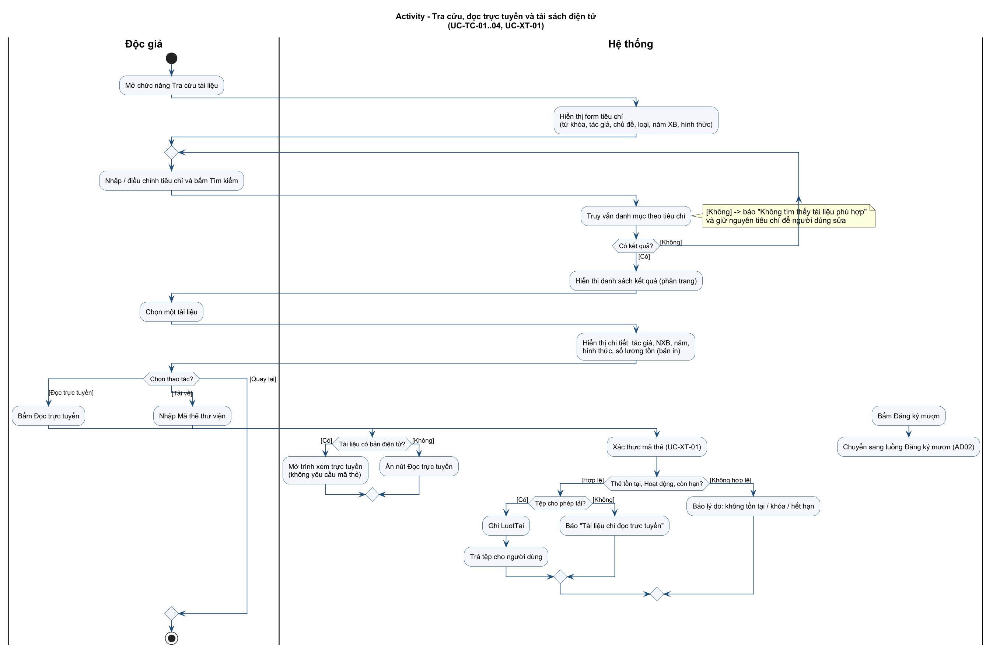
Hình 1. Activity Diagram tra cứu, đọc và tải sách điện tử

4.4.2. Đăng ký mượn và lập phiếu mượn
Nghiệp vụ mượn có hai bước: độc giả đăng ký giữ chỗ trên hệ thống, sau đó đến thư viện và thủ thư mới lập phiếu mượn khi đưa sách. Lúc đăng ký hệ thống lần lượt kiểm tra thẻ, sách quá hạn, số cuốn đang giữ và số lượng tồn, sai ở bước nào thì dừng ở bước đó.
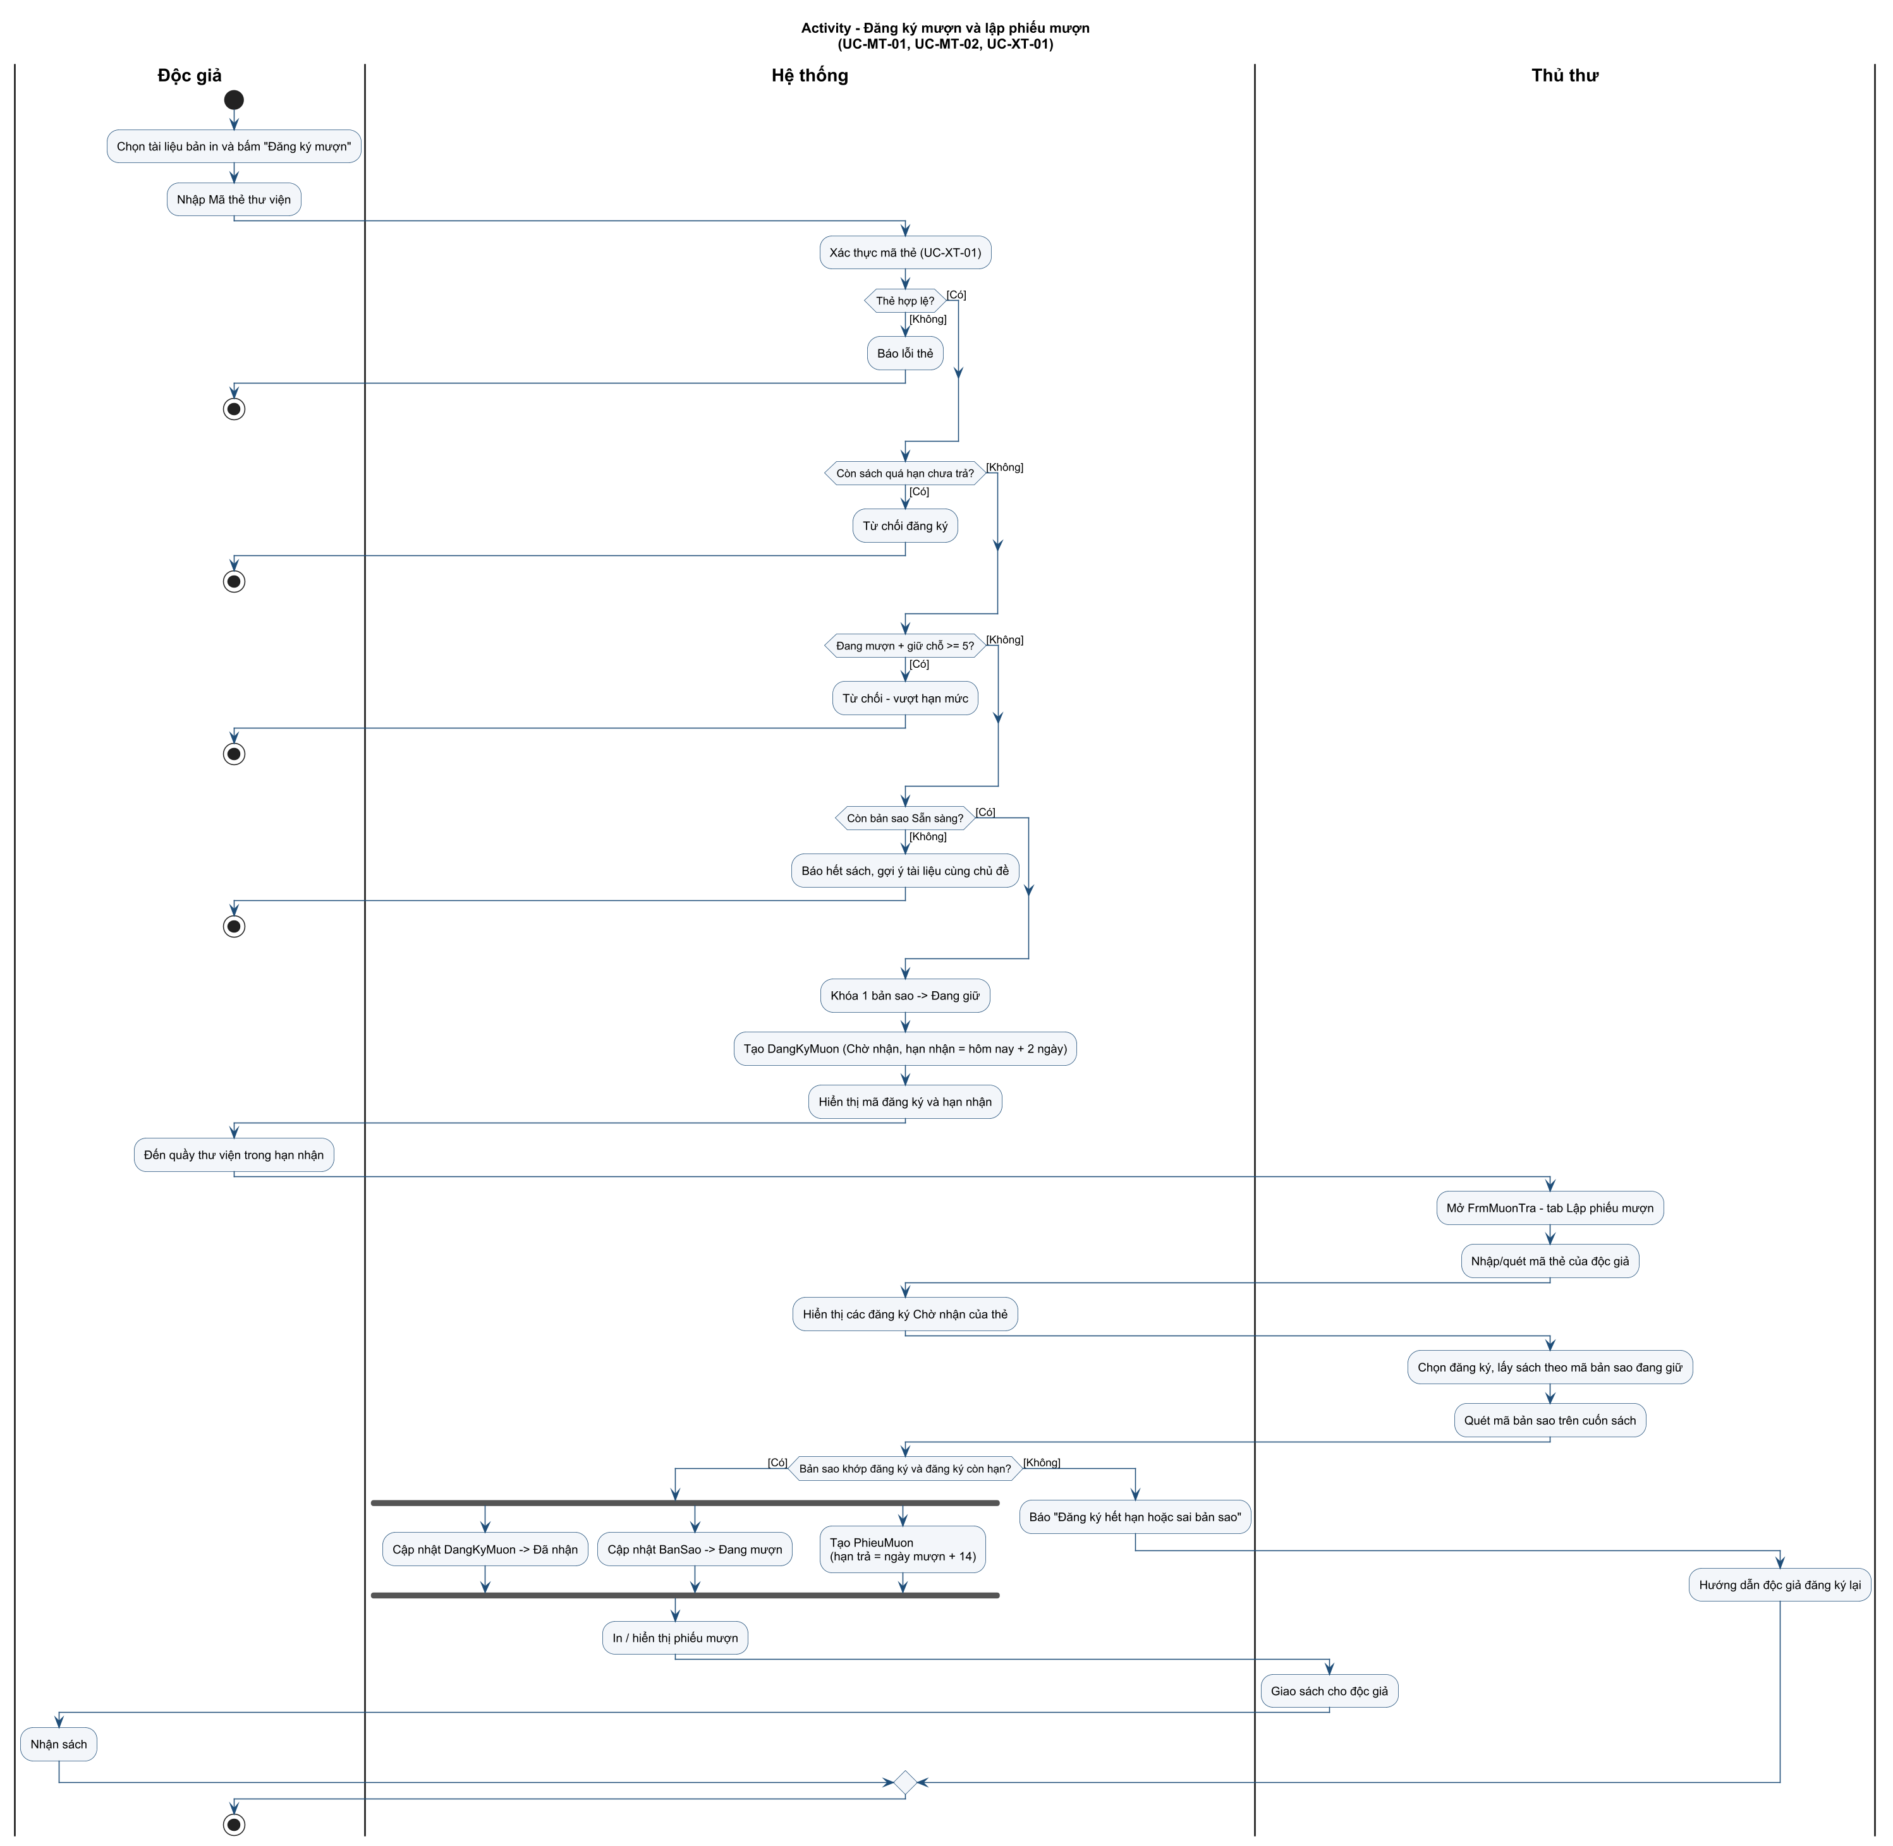
Hình 2. Activity Diagram mượn sách (Độc giả – Hệ thống – Thủ thư)

4.4.3. Ghi nhận trả sách
Sơ đồ này em vẽ dựa theo đặc tả UC-MT-03 ở LAB 01, có thêm các luồng thay thế: không quét được mã, không tìm thấy phiếu, sách quá hạn và sách bị hư. Sách còn nguyên thì cộng lại tồn kho, sách hư thì chỉ đánh dấu cần kiểm tra.
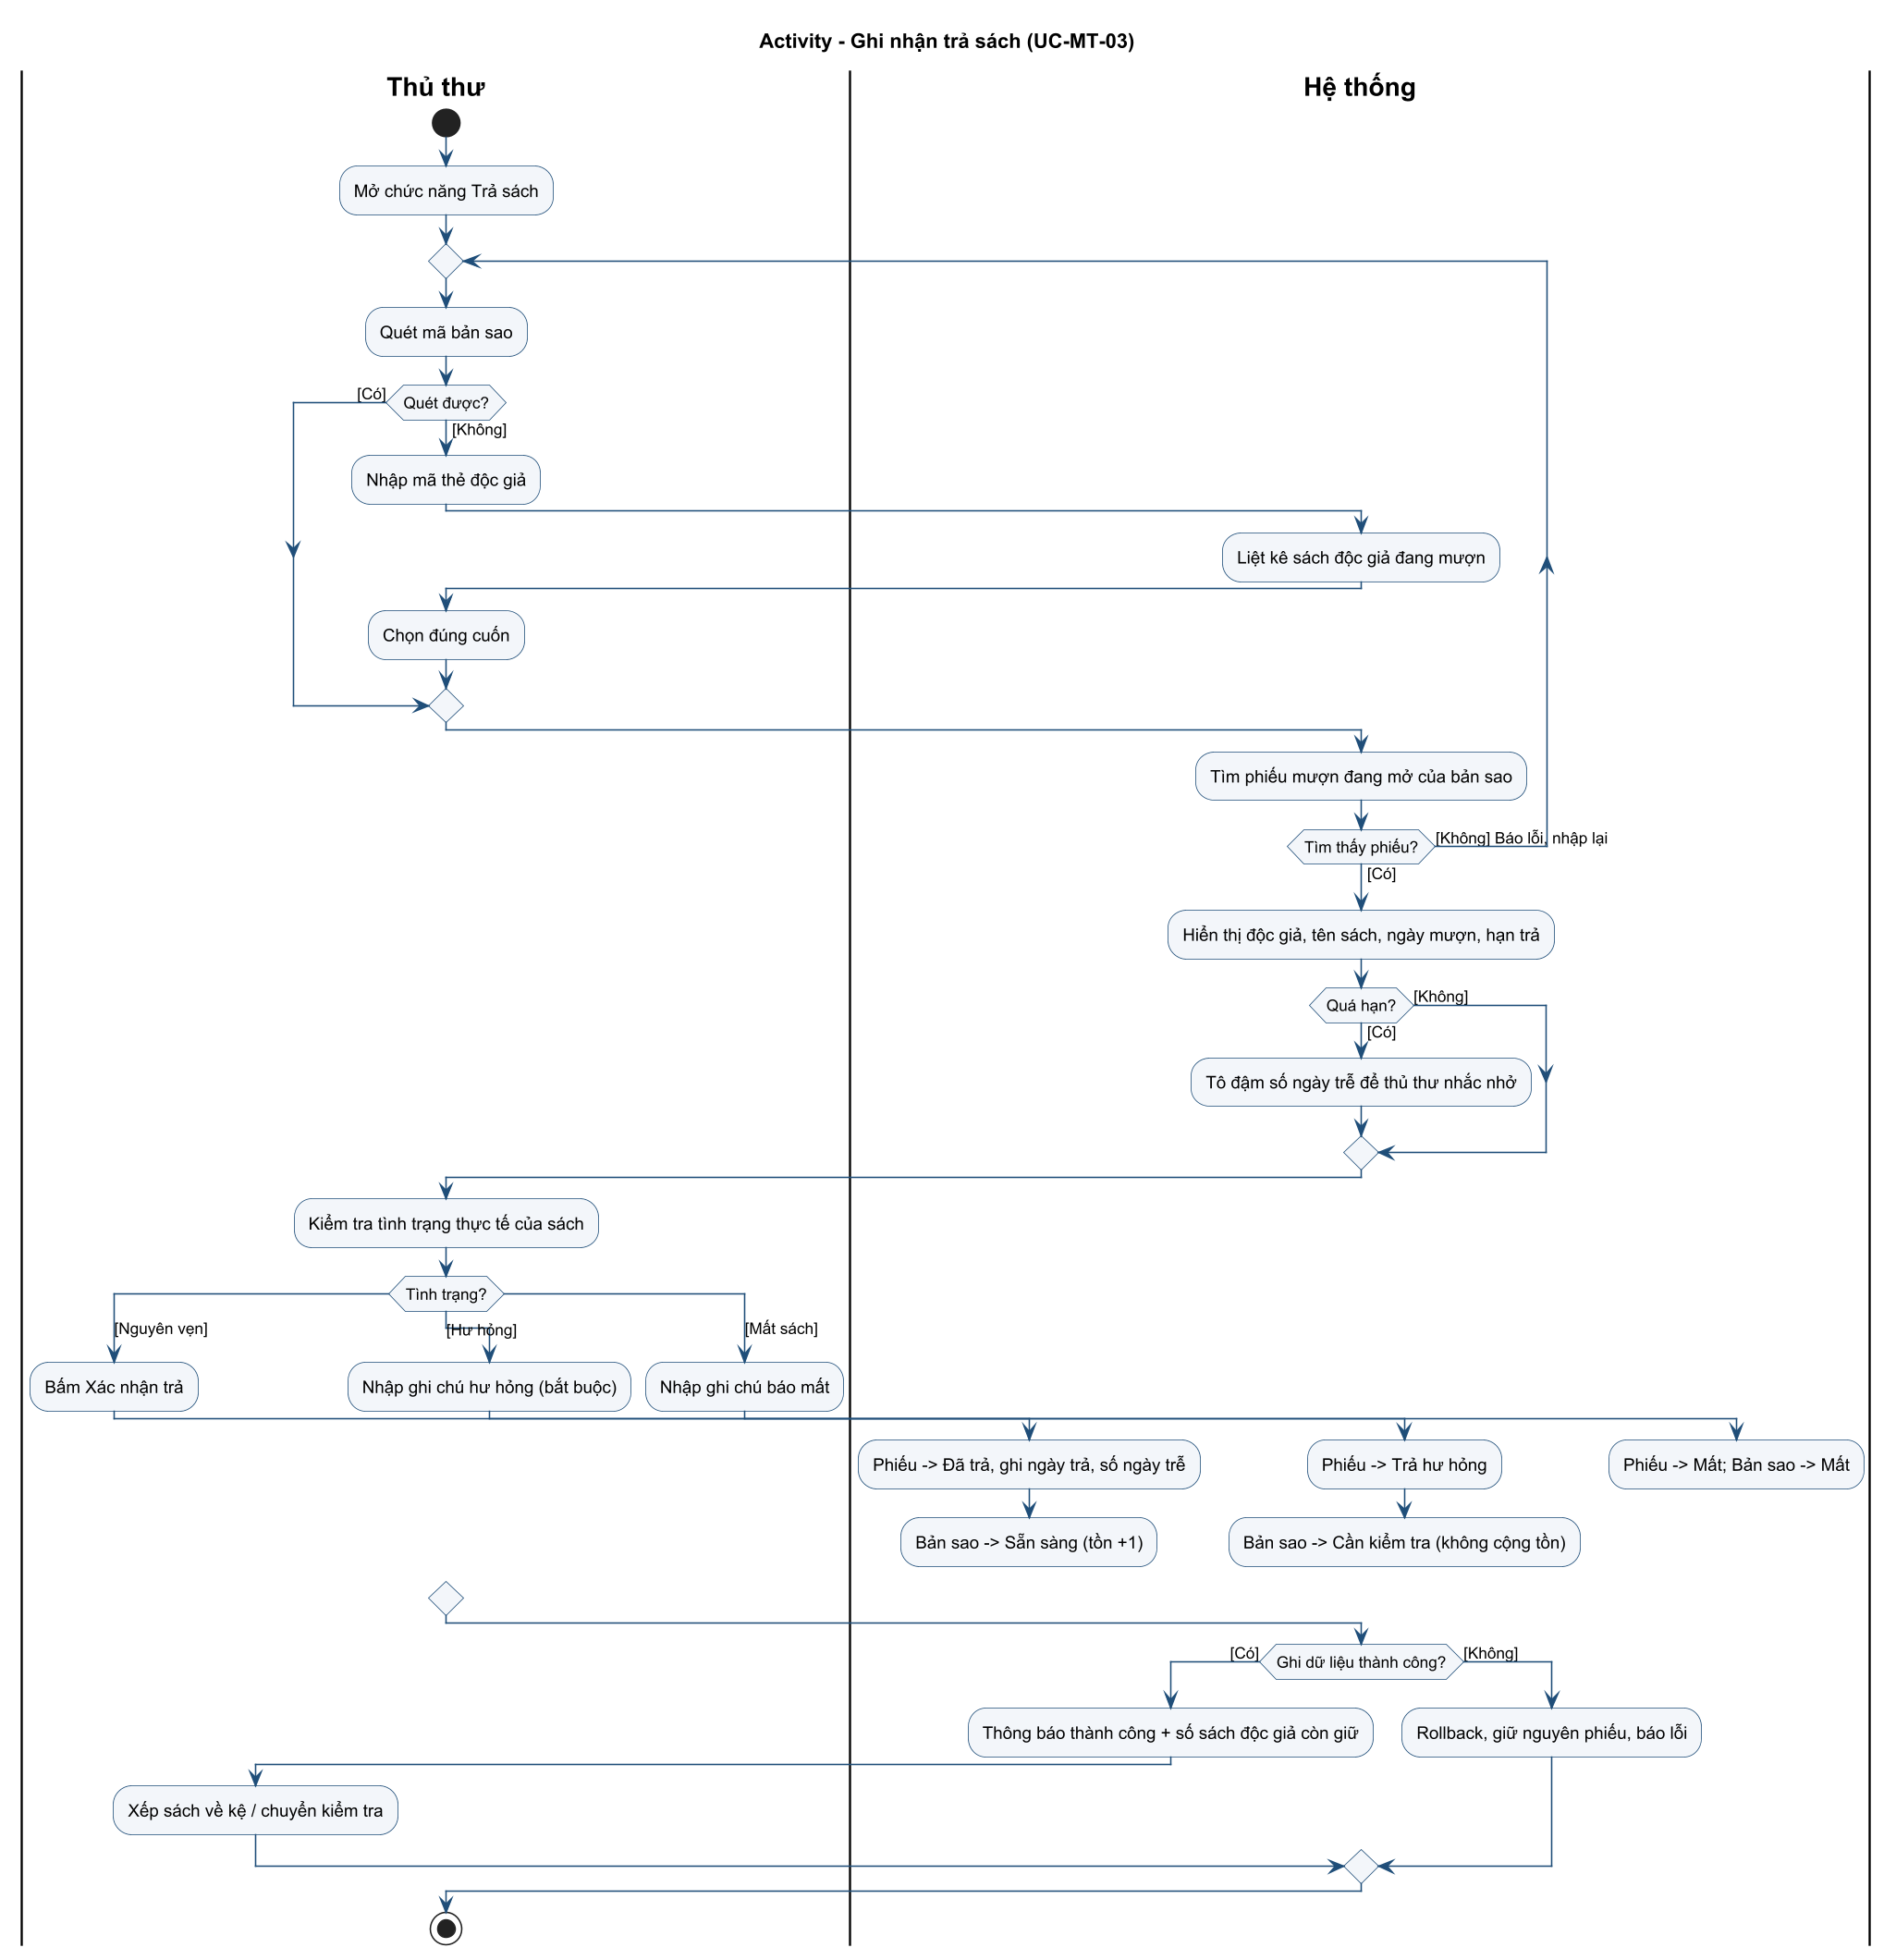
Hình 3. Activity Diagram trả sách (UC-MT-03)

4.4.4. Đặt mua và xét duyệt
Độc giả phải đăng nhập mới gửi được yêu cầu đặt mua. Thủ thư xem yêu cầu rồi chọn chấp nhận, từ chối (phải ghi lý do) hoặc để sau. Cuối cùng độc giả vào xem lại kết quả.
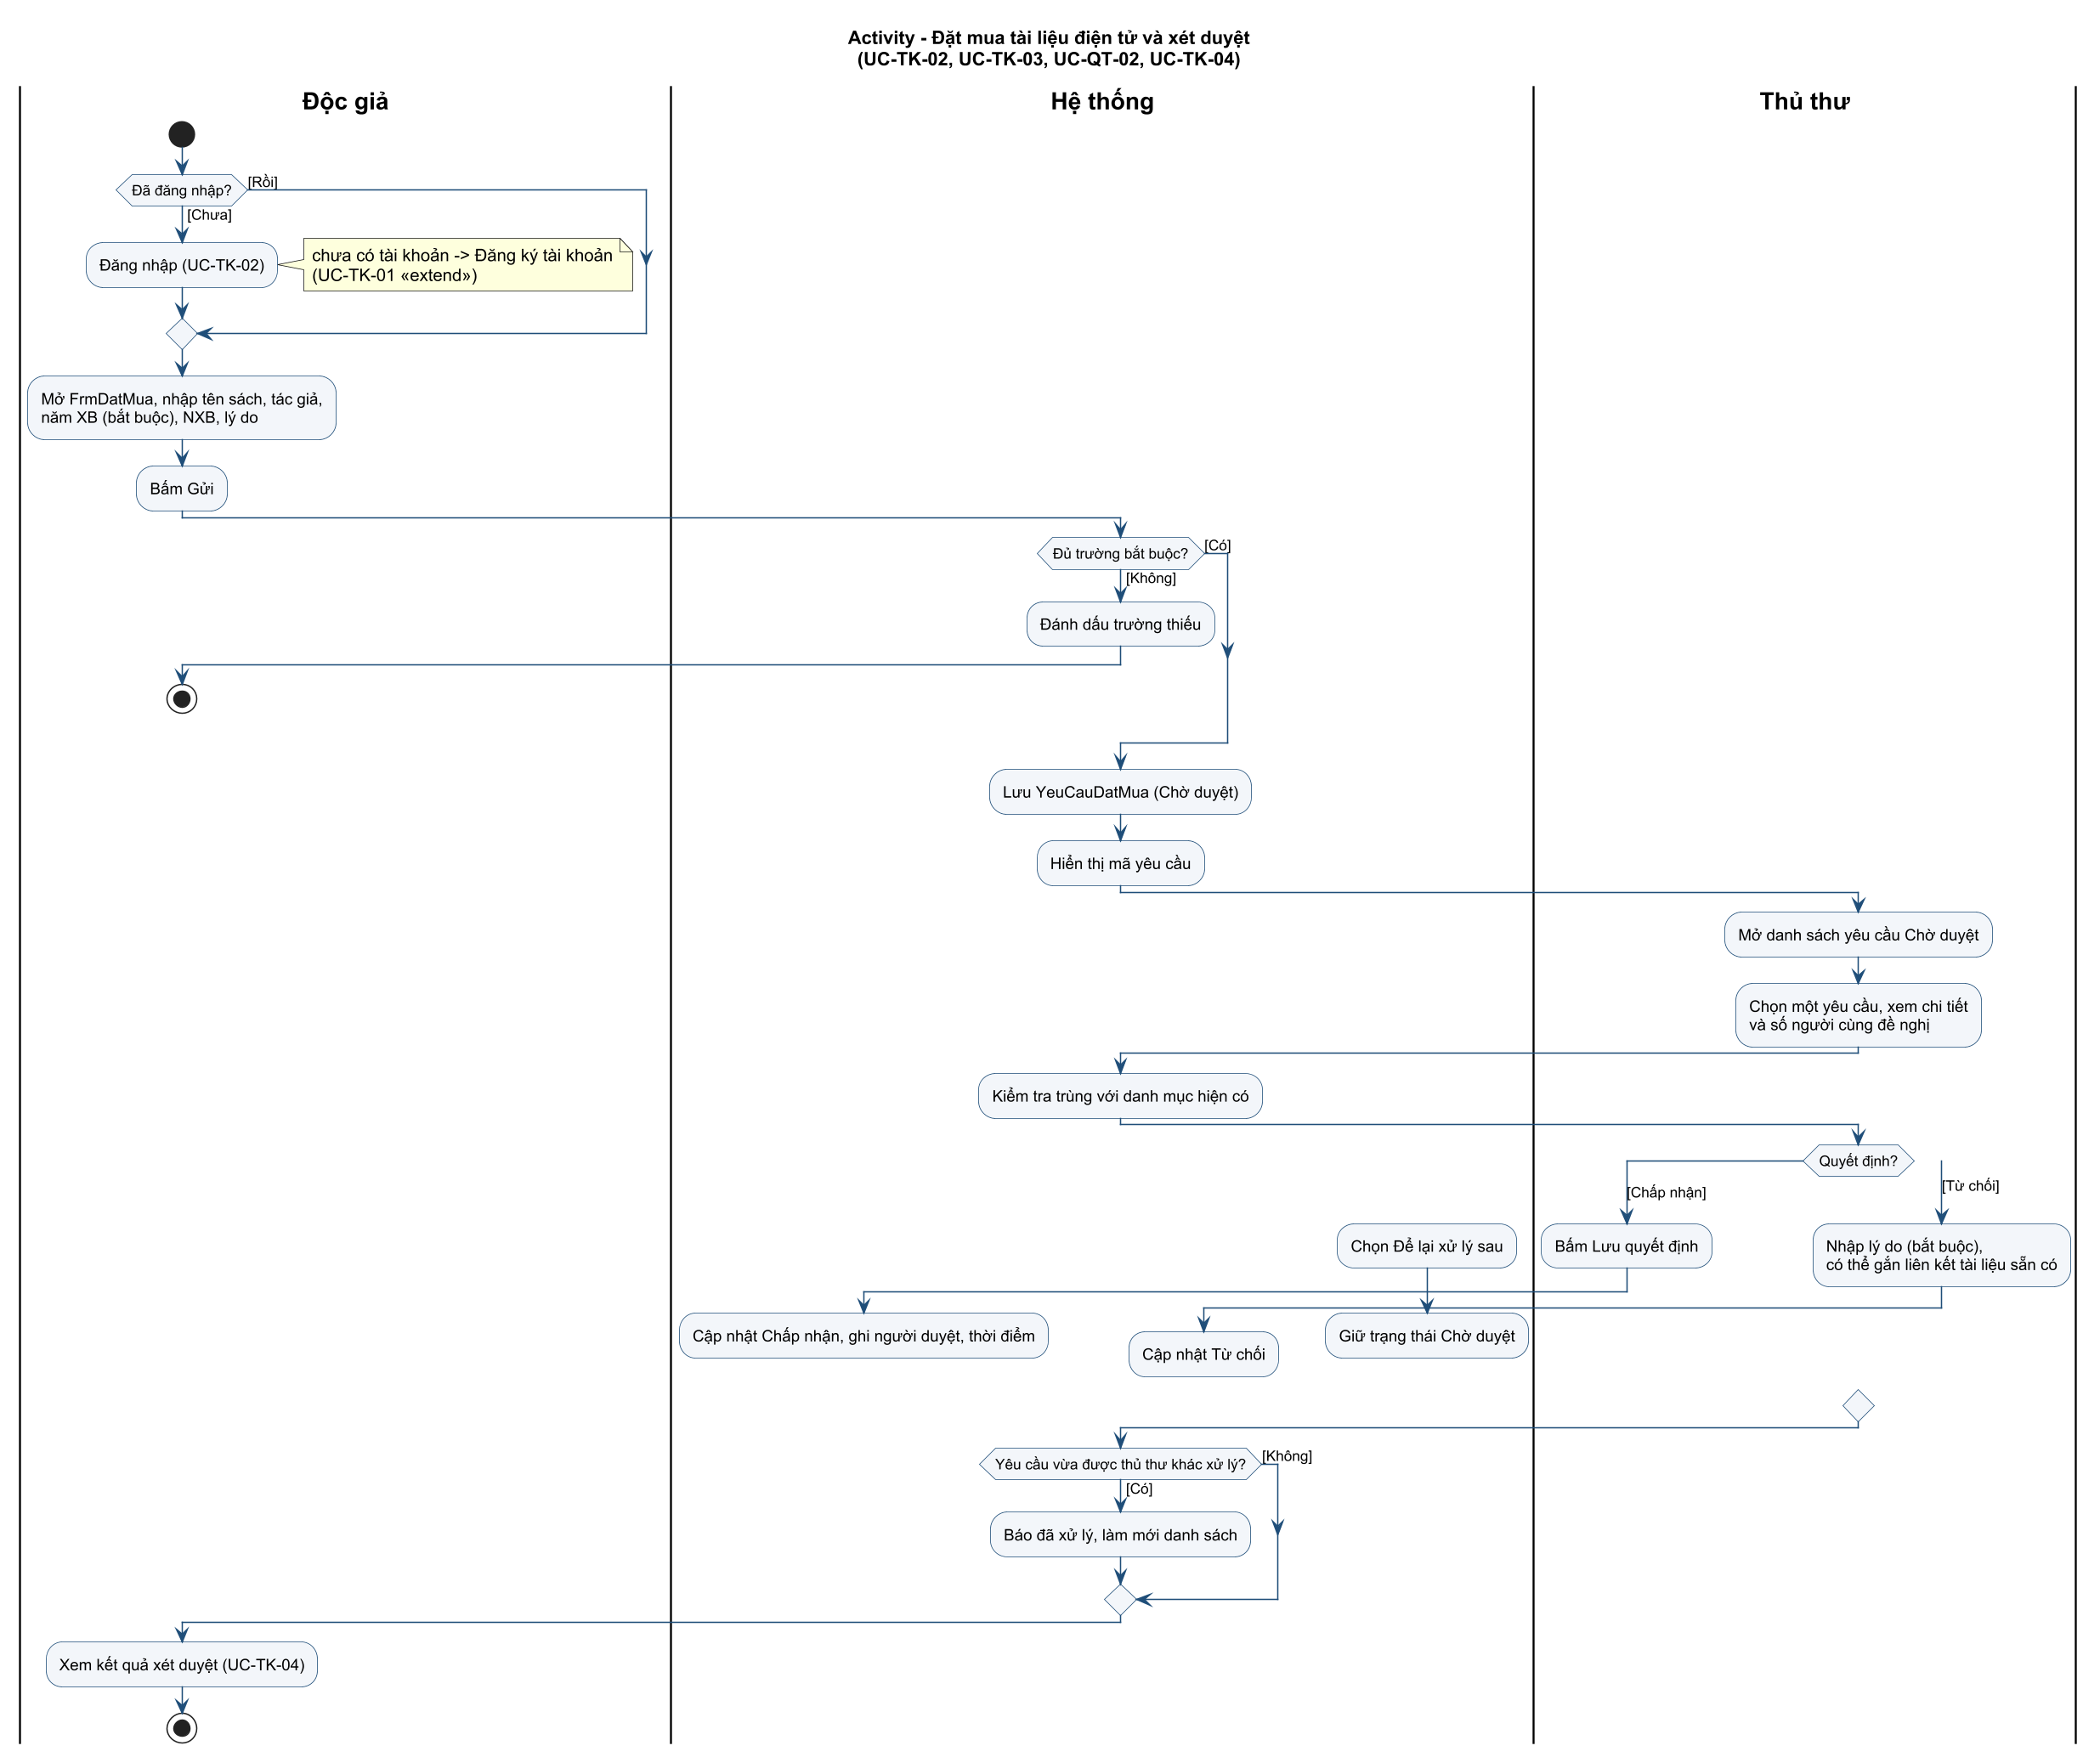
Hình 4. Activity Diagram đặt mua và xét duyệt

4.4.5. Gửi email nhắc hạn trả
Đây là use case chạy tự động. Mỗi sáng bộ lập lịch chạy, hệ thống lấy các phiếu còn 3 ngày đến hạn và gửi email cho độc giả. Email nào gửi lỗi thì lần sau gửi lại, tối đa 3 lần.
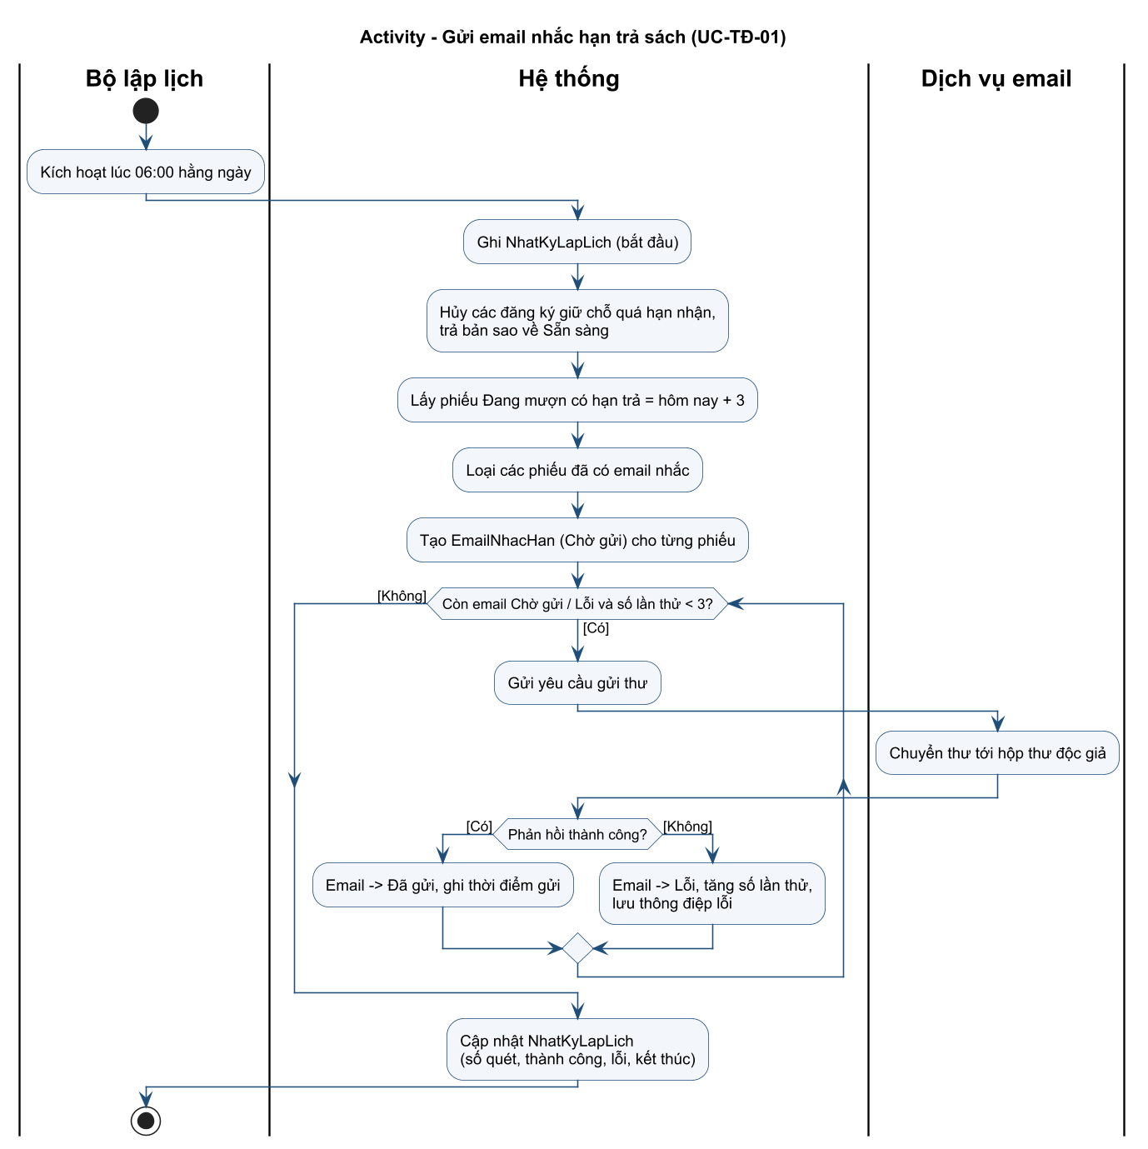
Hình 5. Activity Diagram gửi email nhắc hạn

4.4.6. Đăng ký tài khoản và đăng nhập
Người dùng chưa có tài khoản thì đăng ký trước (extend), sau đó đăng nhập. Nhập sai mật khẩu 5 lần liên tiếp thì tài khoản bị khóa.
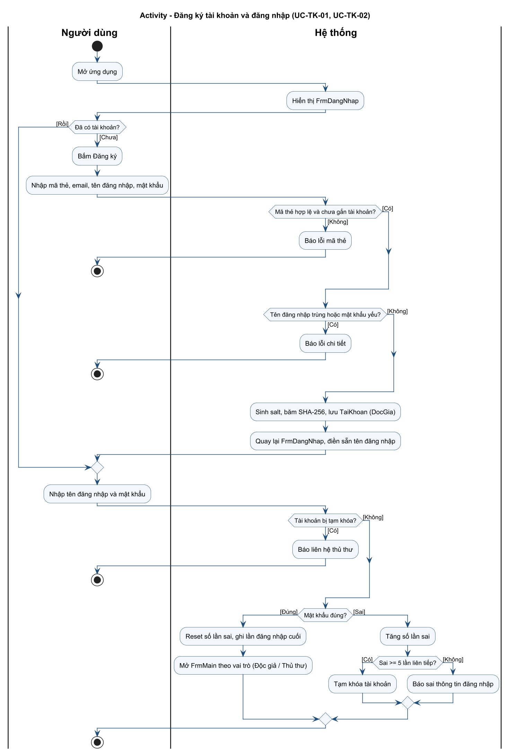
Hình 6. Activity Diagram đăng ký tài khoản và đăng nhập

4.4.7. Cập nhật danh mục tài liệu
Thủ thư thêm, sửa, xóa tài liệu. Tài liệu có bản điện tử thì nhập thêm thông tin tệp, có bản in thì nhập số bản sao. Tài liệu đang có người mượn thì không cho xóa.
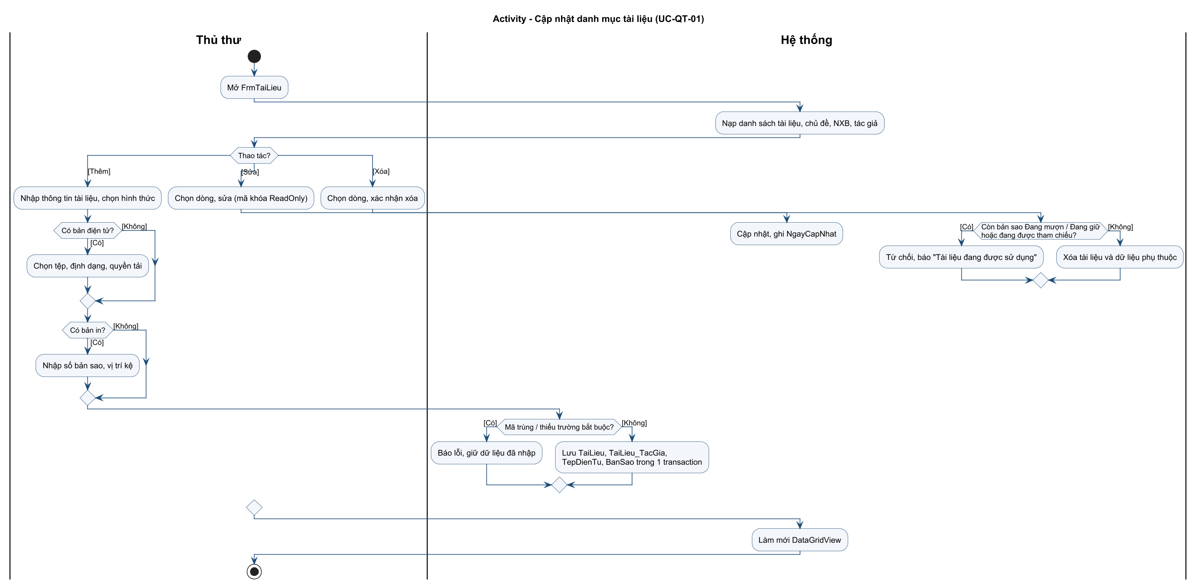
Hình 7. Activity Diagram cập nhật danh mục tài liệu

4.5. Sequence Diagram
Sequence Diagram em chia làm 3 lớp giống bài mẫu: Form (giao diện), Service (xử lý nghiệp vụ) và Database. Form không gọi thẳng xuống CSDL mà phải đi qua Service.

4.5.1. Đăng nhập
Form chỉ kiểm tra người dùng có nhập đủ chưa, còn việc so mật khẩu và đếm số lần sai là do TaiKhoanService làm.
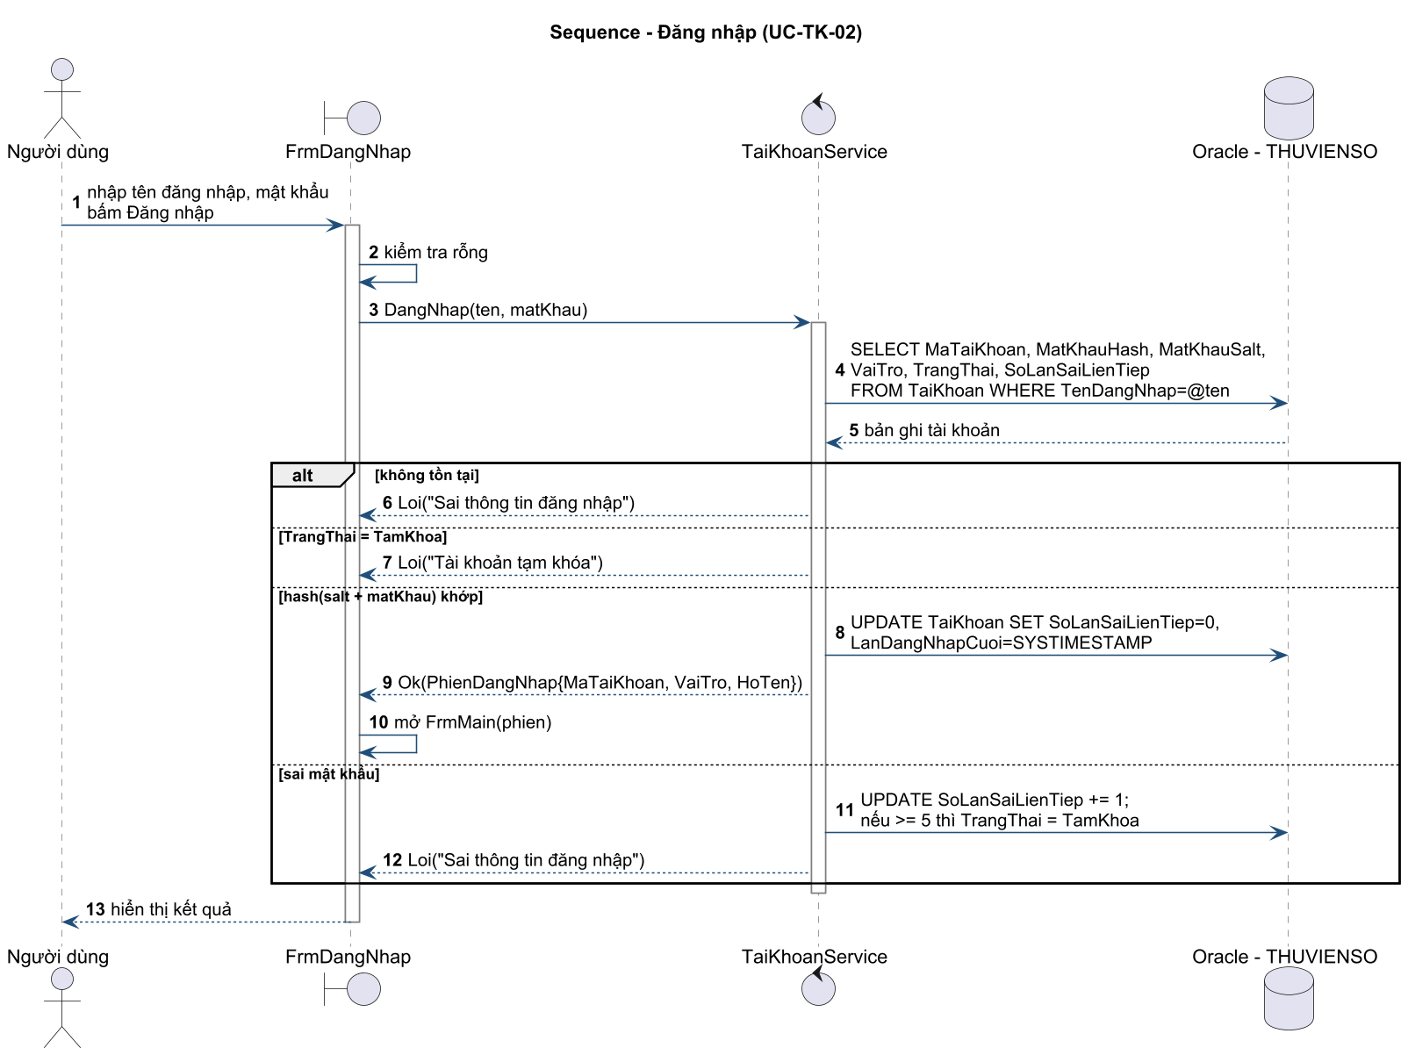
Hình 8. Sequence Diagram đăng nhập

4.5.2. Tải sách điện tử
Form nhập mã thẻ (FrmNhapMaThe) em dùng chung cho cả tải sách và đăng ký mượn vì cả hai đều cần xác thực mã thẻ.
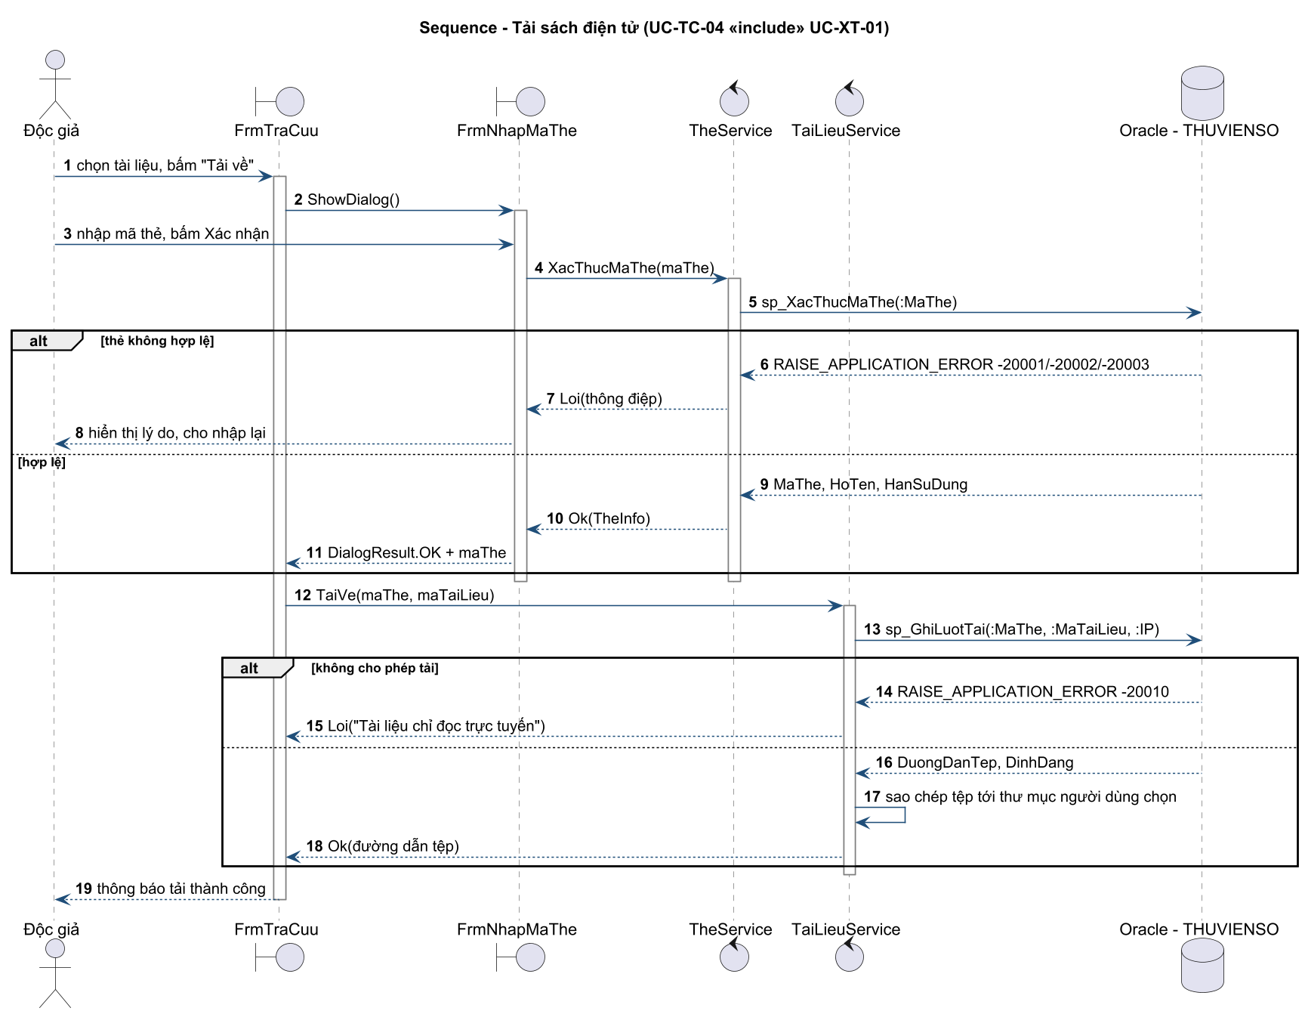
Hình 9. Sequence Diagram tải sách điện tử

4.5.3. Đăng ký mượn sách
Các bước kiểm tra và giữ bản sao được làm trong stored procedure sp_DangKyMuon để hai người đăng ký cùng lúc không bị giữ trùng một cuốn.
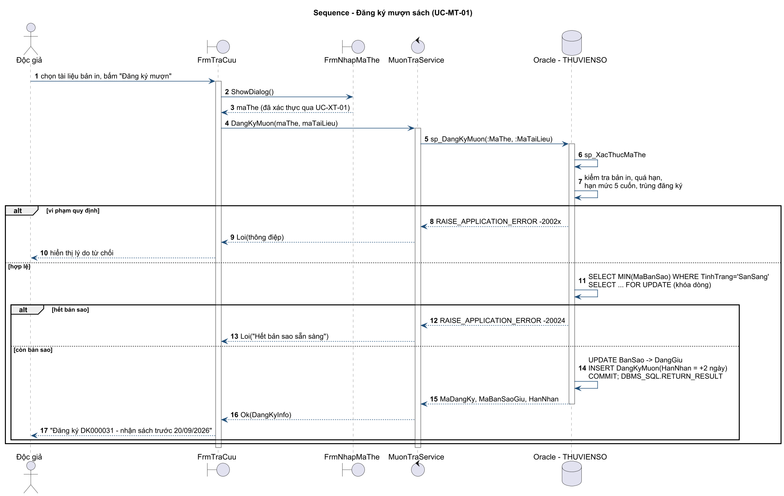
Hình 10. Sequence Diagram đăng ký mượn

4.5.4. Lập phiếu mượn
Thủ thư quét từng cuốn, mỗi cuốn tạo một phiếu mượn. Cuốn nào lỗi thì báo riêng cuốn đó.
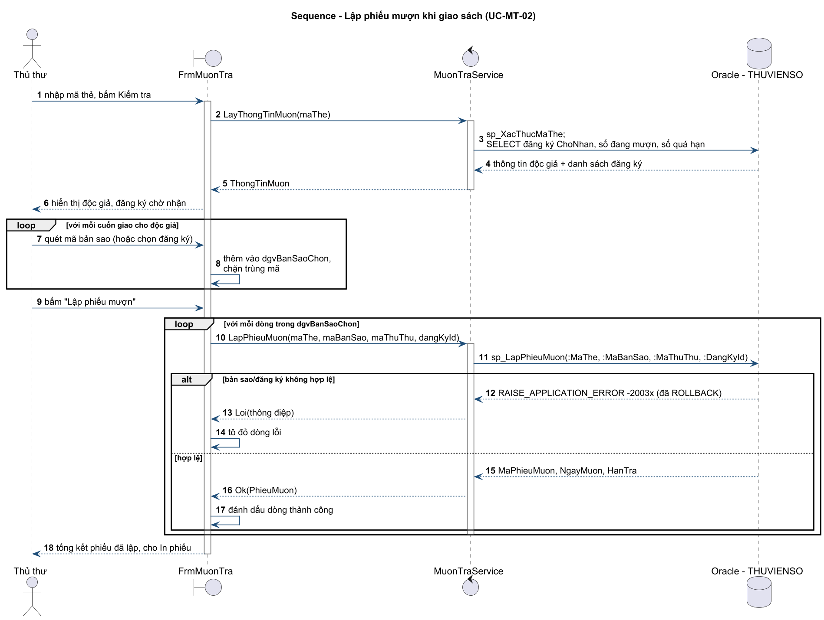
Hình 11. Sequence Diagram lập phiếu mượn

4.5.5. Ghi nhận trả sách
Việc cập nhật phiếu mượn và tình trạng bản sao nằm chung một transaction nên không bị trường hợp phiếu đã trả mà sách vẫn ghi là đang mượn.
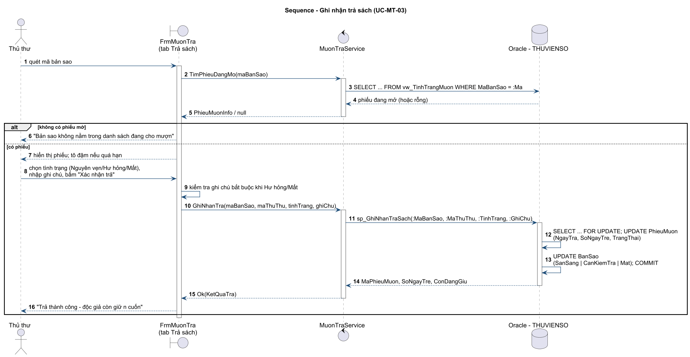
Hình 12. Sequence Diagram trả sách

4.5.6. Xét duyệt yêu cầu đặt mua
Nếu hai thủ thư cùng duyệt một yêu cầu thì người lưu sau sẽ nhận thông báo là yêu cầu đã được xử lý.
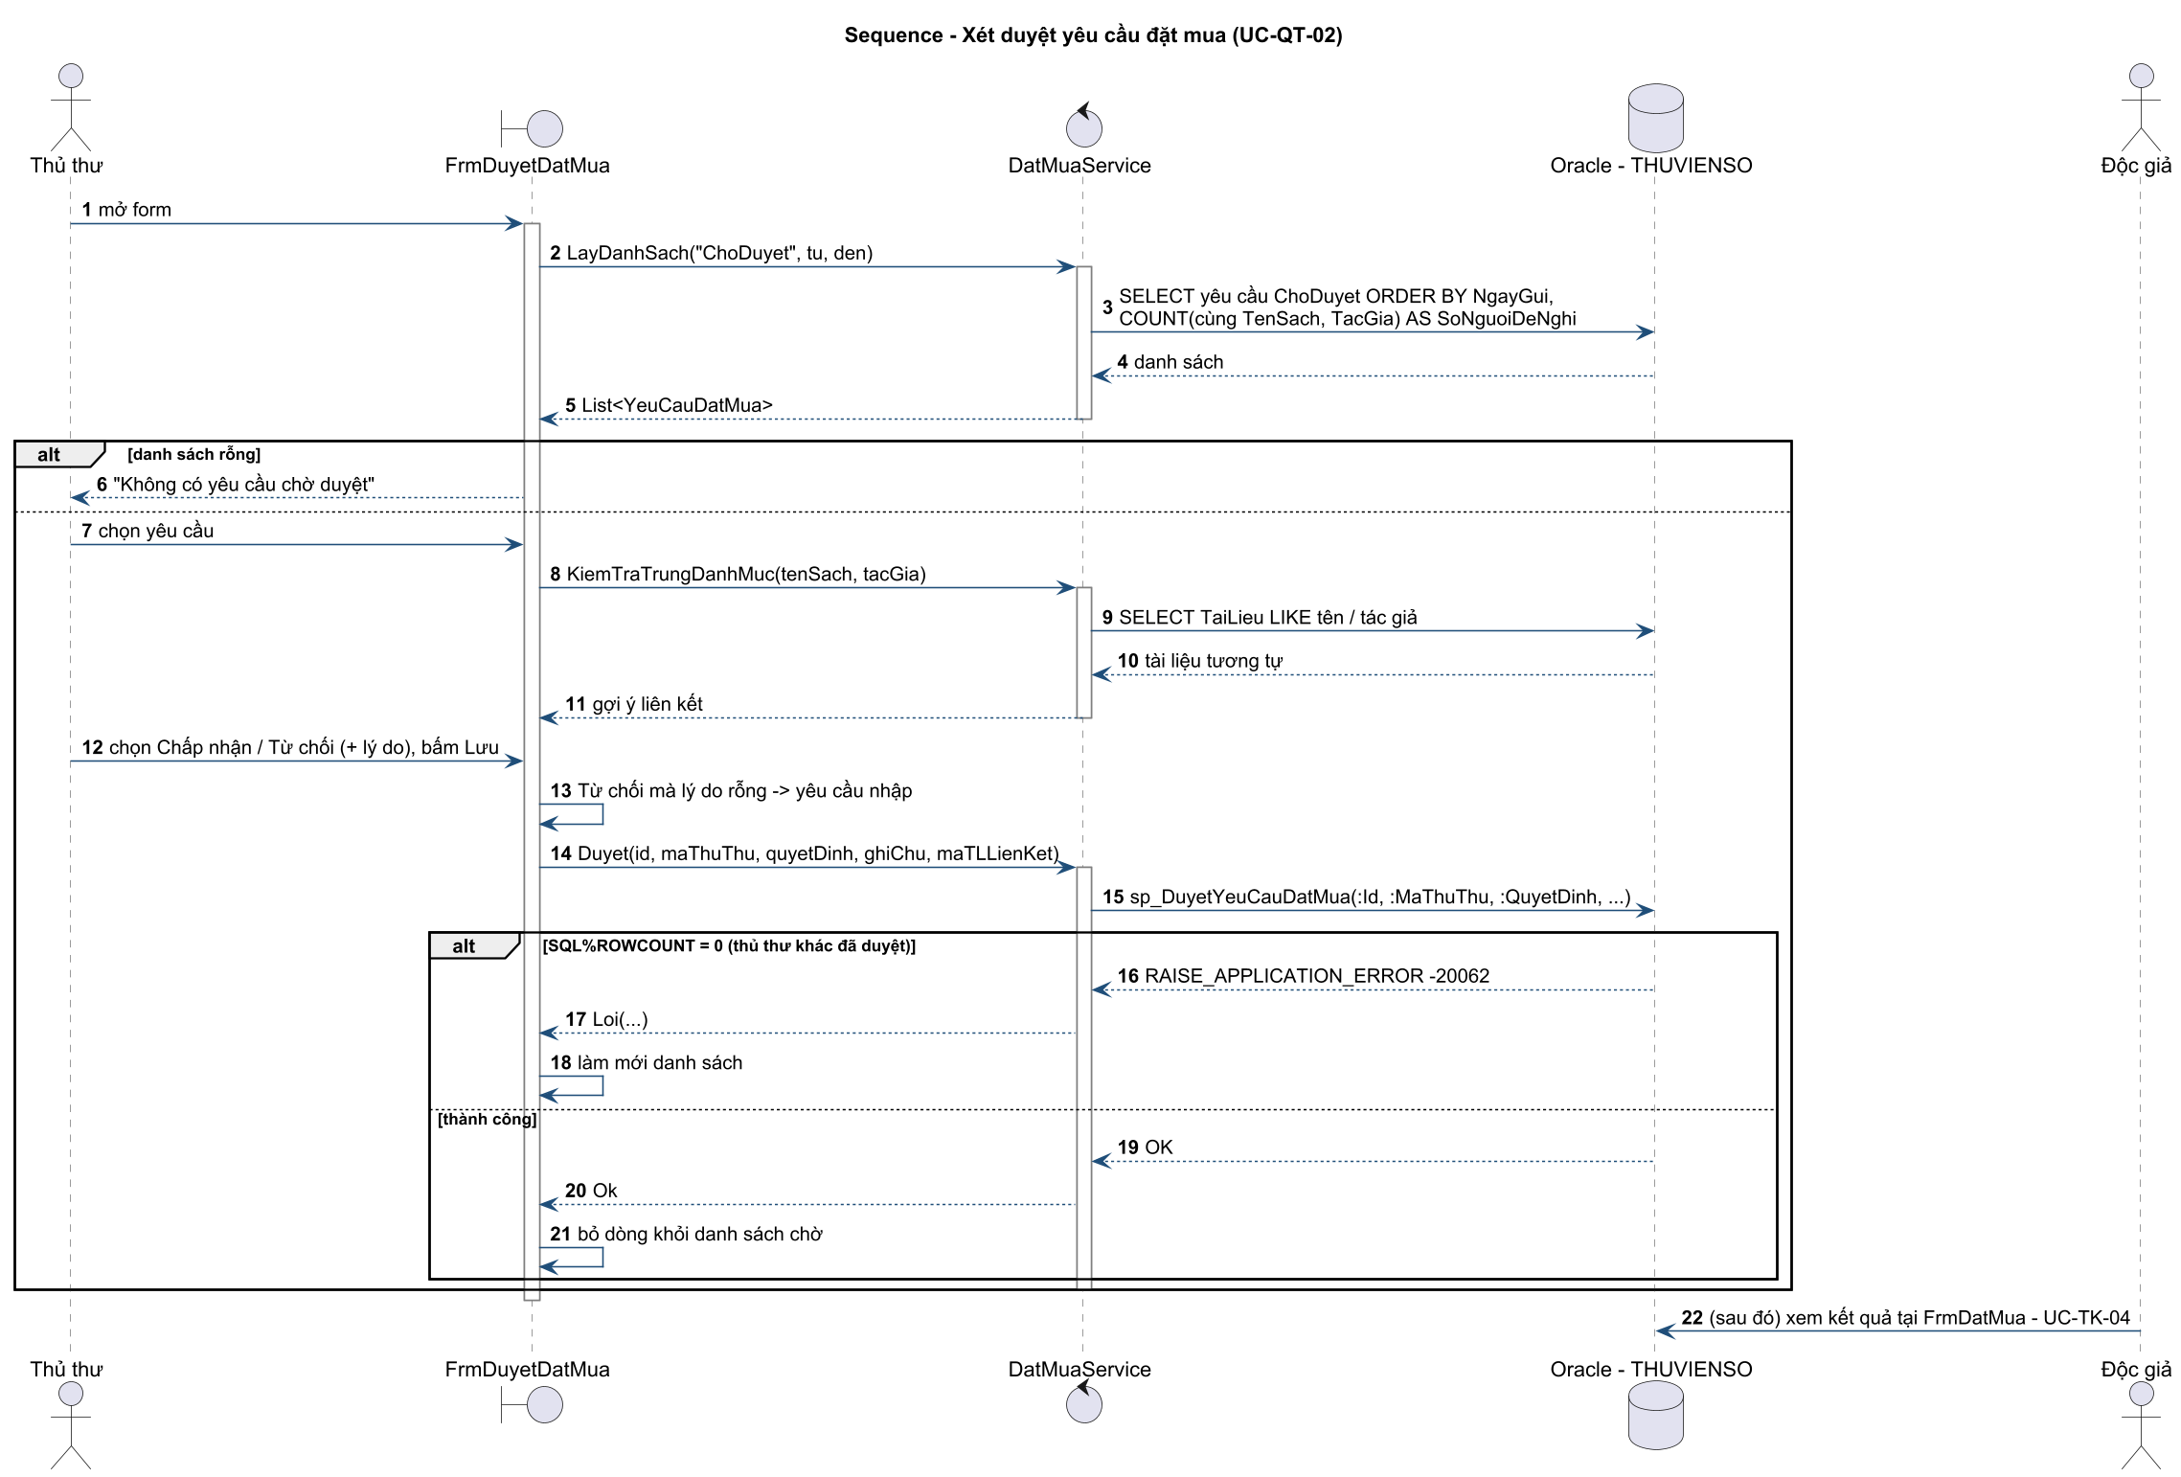
Hình 13. Sequence Diagram xét duyệt đặt mua

4.5.7. Gửi email nhắc hạn trả
Bộ lập lịch gọi NhacHanJob, job này lấy danh sách email cần gửi rồi gửi qua dịch vụ email của trường và ghi lại kết quả.
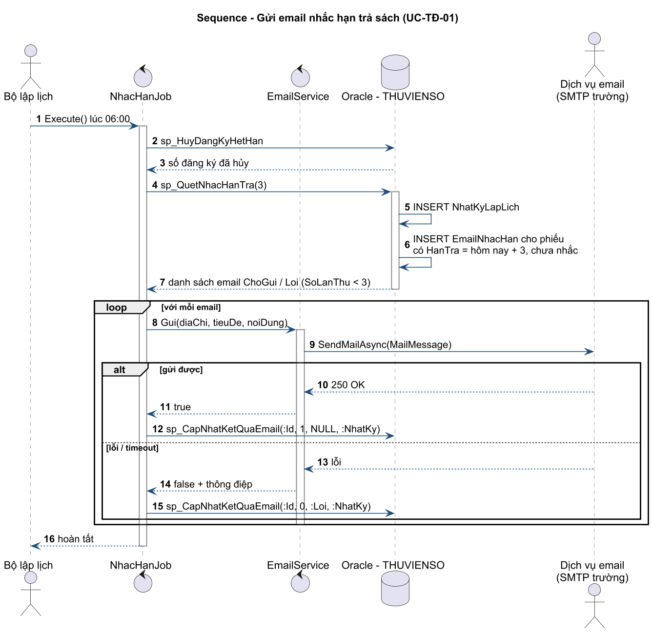
Hình 14. Sequence Diagram gửi email nhắc hạn

4.5.8. Gửi yêu cầu đặt mua
Gửi xong thì form tải lại danh sách yêu cầu của độc giả để xem trạng thái.
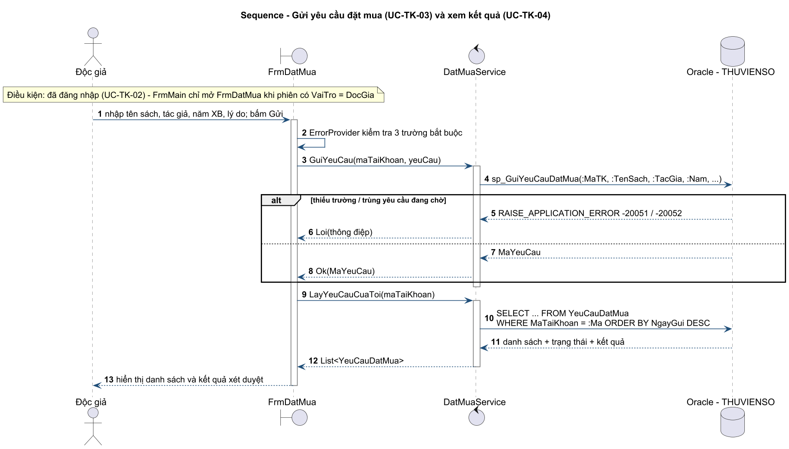
Hình 15. Sequence Diagram gửi yêu cầu đặt mua

5. THIẾT KẾ CƠ SỞ DỮ LIỆU
CSDL em dùng Oracle Database 19c, toàn bộ bảng nằm trong schema THUVIENSO (service ORCL, cổng 1521). So với bài mẫu em tách bảng TaiLieu (đầu sách) và BanSao (từng cuốn có mã vạch) vì ở LAB 01 khi trả sách thủ thư quét mã của từng cuốn. Số lượng tồn em không lưu thành cột mà đếm số bản sao còn sẵn sàng (view vw_TonKho) để khỏi bị lệch số liệu. Sách điện tử thì để riêng ở bảng TepDienTu. Khóa của các bảng nghiệp vụ là cột IDENTITY, còn mã hiển thị (DK000001, PM000001…) là cột ảo (VIRTUAL) tính từ Id.
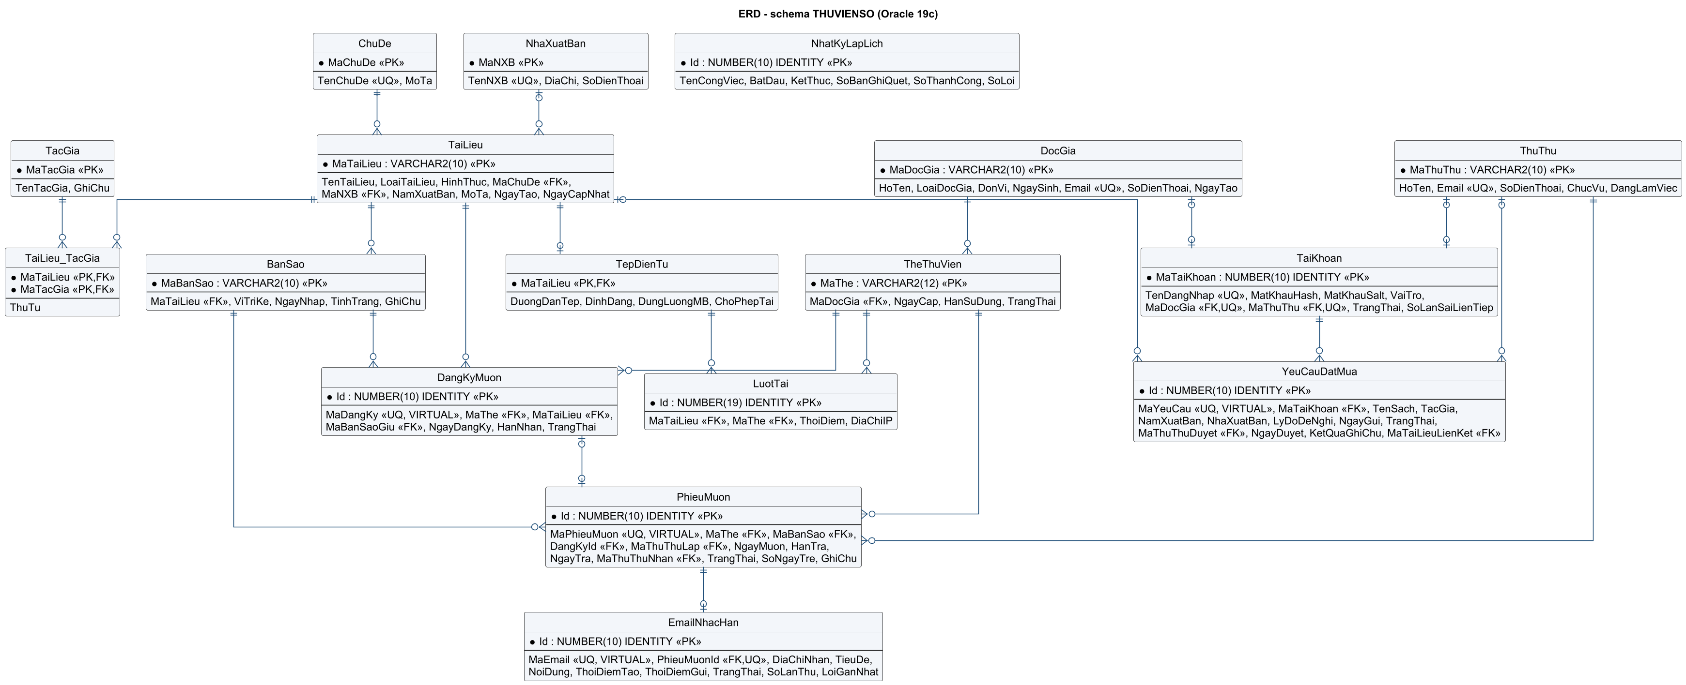
Hình 16. ERD triển khai trên Oracle

5.1. Danh sách bảng
STT | Bảng | Khóa chính | Vai trò
1 | ThuThu | MaThuThu | Thông tin thủ thư
2 | DocGia | MaDocGia | Giảng viên, nhân viên, sinh viên
3 | TheThuVien | MaThe | Thẻ thư viện; lịch sử cấp/gia hạn; tối đa 1 thẻ Hoạt động/độc giả
4 | TaiKhoan | MaTaiKhoan | Tài khoản đăng nhập, vai trò DocGia/ThuThu, mật khẩu băm
5 | ChuDe | MaChuDe | Chủ đề tài liệu (tiêu chí tra cứu)
6 | TacGia | MaTacGia | Tác giả (tiêu chí tra cứu)
7 | NhaXuatBan | MaNXB | Nhà xuất bản
8 | TaiLieu | MaTaiLieu | Tài liệu: sách, báo, tạp chí, nghe nhìn; hình thức in/điện tử
9 | TaiLieu_TacGia | (MaTaiLieu, MaTacGia) | Quan hệ N-N tài liệu – tác giả
10 | TepDienTu | MaTaiLieu | Tệp sách điện tử, định dạng, quyền tải
11 | BanSao | MaBanSao | Từng cuốn vật lý, vị trí kệ, tình trạng
12 | DangKyMuon | Id (MaDangKy) | Giữ chỗ mượn trên hệ thống (UC-MT-01)
13 | PhieuMuon | Id (MaPhieuMuon) | Phiếu mượn chính thức cho 1 bản sao (UC-MT-02/03)
14 | LuotTai | Id | Nhật ký tải sách điện tử (UC-TC-04)
15 | YeuCauDatMua | Id (MaYeuCau) | Đề nghị bổ sung tài liệu điện tử (UC-TK-03, UC-QT-02)
16 | EmailNhacHan | Id (MaEmail) | Email nhắc hạn trả và kết quả gửi (UC-TĐ-01)
17 | NhatKyLapLich | Id | Nhật ký mỗi lần Bộ lập lịch chạy

5.2. Mô tả chi tiết các bảng

5.2.1. Bảng ThuThu
Cột | Kiểu dữ liệu | Null | Ràng buộc | Ý nghĩa
MaThuThu | VARCHAR2(10) | Không | PK | Mã thủ thư
HoTen | NVARCHAR2(100) | Không |  | Họ tên
Email | VARCHAR2(100) | Không | UNIQUE | Email công vụ
SoDienThoai | VARCHAR2(15) | Có |  | Số điện thoại
ChucVu | NVARCHAR2(50) | Không | DEFAULT N'Thủ thư' | Chức vụ
DangLamViec | NUMBER(1) | Không | DEFAULT 1, CHECK 0/1 | Còn làm việc hay không

5.2.2. Bảng DocGia
Cột | Kiểu dữ liệu | Null | Ràng buộc | Ý nghĩa
MaDocGia | VARCHAR2(10) | Không | PK | Mã độc giả
HoTen | NVARCHAR2(100) | Không |  | Họ tên
LoaiDocGia | VARCHAR2(10) | Không | CHECK GiangVien/NhanVien/SinhVien | Loại độc giả
DonVi | NVARCHAR2(100) | Có |  | Khoa, phòng hoặc lớp
NgaySinh | DATE | Có |  | Ngày sinh
Email | VARCHAR2(100) | Không | UNIQUE, CHECK định dạng | Địa chỉ nhận email nhắc hạn
SoDienThoai | VARCHAR2(15) | Có |  | Số điện thoại
NgayTao | TIMESTAMP(0) | Không | DEFAULT SYSTIMESTAMP | Thời điểm tạo

5.2.3. Bảng TheThuVien
Cột | Kiểu dữ liệu | Null | Ràng buộc | Ý nghĩa
MaThe | VARCHAR2(12) | Không | PK | Mã thẻ (in trên thẻ)
MaDocGia | VARCHAR2(10) | Không | FK → DocGia | Chủ thẻ
NgayCap | DATE | Không |  | Ngày cấp
HanSuDung | DATE | Không | CHECK > NgayCap | Hạn sử dụng
TrangThai | VARCHAR2(10) | Không | CHECK HoatDong/HetHan/Khoa/Mat; UNIQUE INDEX theo độc giả khi HoatDong | Trạng thái thẻ (mỗi độc giả chỉ 1 thẻ hoạt động)

5.2.4. Bảng TaiKhoan
Cột | Kiểu dữ liệu | Null | Ràng buộc | Ý nghĩa
MaTaiKhoan | NUMBER(10) IDENTITY | Không | PK | Khóa kỹ thuật
TenDangNhap | VARCHAR2(50) | Không | UNIQUE | Tên đăng nhập
MatKhauHash | RAW(32) | Không |  | SHA-256(salt + mật khẩu)
MatKhauSalt | RAW(16) | Không |  | Salt ngẫu nhiên
VaiTro | VARCHAR2(10) | Không | CHECK DocGia/ThuThu | Phân quyền
MaDocGia | VARCHAR2(10) | Có | FK → DocGia, UNIQUE INDEX | Chủ tài khoản độc giả
MaThuThu | VARCHAR2(10) | Có | FK → ThuThu, UNIQUE INDEX | Chủ tài khoản thủ thư
TrangThai | VARCHAR2(10) | Không | CHECK HoatDong/TamKhoa | Tạm khóa khi sai mật khẩu 5 lần
SoLanSaiLienTiep | NUMBER(3) | Không | DEFAULT 0 | Đếm số lần nhập sai mật khẩu
NgayTao / LanDangNhapCuoi | TIMESTAMP(0) | Không / Có |  | Dấu thời gian

5.2.5. Bảng ChuDe
Cột | Kiểu dữ liệu | Null | Ràng buộc | Ý nghĩa
MaChuDe | VARCHAR2(10) | Không | PK | Mã chủ đề
TenChuDe | NVARCHAR2(100) | Không | UNIQUE | Tên chủ đề
MoTa | NVARCHAR2(255) | Có |  | Mô tả

5.2.6. Bảng TacGia
Cột | Kiểu dữ liệu | Null | Ràng buộc | Ý nghĩa
MaTacGia | VARCHAR2(10) | Không | PK | Mã tác giả
TenTacGia | NVARCHAR2(100) | Không |  | Tên tác giả
GhiChu | NVARCHAR2(255) | Có |  | Ghi chú

5.2.7. Bảng NhaXuatBan
Cột | Kiểu dữ liệu | Null | Ràng buộc | Ý nghĩa
MaNXB | VARCHAR2(10) | Không | PK | Mã NXB
TenNXB | NVARCHAR2(150) | Không | UNIQUE | Tên NXB
DiaChi | NVARCHAR2(255) | Có |  | Địa chỉ
SoDienThoai | VARCHAR2(15) | Có |  | Điện thoại

5.2.8. Bảng TaiLieu
Cột | Kiểu dữ liệu | Null | Ràng buộc | Ý nghĩa
MaTaiLieu | VARCHAR2(10) | Không | PK | Mã tài liệu
TenTaiLieu | NVARCHAR2(255) | Không |  | Tên tài liệu
LoaiTaiLieu | VARCHAR2(10) | Không | CHECK Sach/Bao/TapChi/NgheNhin | Loại tài liệu
HinhThuc | VARCHAR2(6) | Không | CHECK BanIn/DienTu/CaHai | Bản in, điện tử hoặc cả hai
MaChuDe | VARCHAR2(10) | Không | FK → ChuDe | Chủ đề
MaNXB | VARCHAR2(10) | Có | FK → NhaXuatBan | Nhà xuất bản
NamXuatBan | NUMBER(5) | Không | CHECK 1800..2100 | Năm xuất bản
MoTa | NVARCHAR2(1000) | Có |  | Tóm tắt
NgayTao / NgayCapNhat | TIMESTAMP(0) | Không / Có |  | Dấu thời gian

5.2.9. Bảng TaiLieu_TacGia
Cột | Kiểu dữ liệu | Null | Ràng buộc | Ý nghĩa
MaTaiLieu | VARCHAR2(10) | Không | PK, FK → TaiLieu (ON DELETE CASCADE) | Tài liệu
MaTacGia | VARCHAR2(10) | Không | PK, FK → TacGia | Tác giả
ThuTu | NUMBER(3) | Không | DEFAULT 1 | Thứ tự tác giả

5.2.10. Bảng TepDienTu
Cột | Kiểu dữ liệu | Null | Ràng buộc | Ý nghĩa
MaTaiLieu | VARCHAR2(10) | Không | PK, FK → TaiLieu (ON DELETE CASCADE) | Tài liệu
DuongDanTep | NVARCHAR2(400) | Không |  | Đường dẫn trên file server
DinhDang | VARCHAR2(5) | Không | CHECK PDF/EPUB/MP3/MP4 | Định dạng
DungLuongMB | NUMBER(8,2) | Không | CHECK > 0 | Dung lượng
ChoPhepTai | NUMBER(1) | Không | DEFAULT 1, CHECK 0/1 | Cho tải về hay chỉ đọc trực tuyến

5.2.11. Bảng BanSao
Cột | Kiểu dữ liệu | Null | Ràng buộc | Ý nghĩa
MaBanSao | VARCHAR2(10) | Không | PK | Mã vạch dán trên cuốn sách
MaTaiLieu | VARCHAR2(10) | Không | FK → TaiLieu | Thuộc tài liệu
ViTriKe | VARCHAR2(10) | Có |  | Vị trí kệ
NgayNhap | DATE | Không | DEFAULT SYSDATE | Ngày nhập kho
TinhTrang | VARCHAR2(10) | Không | CHECK SanSang/DangGiu/DangMuon/CanKiemTra/Mat/ThanhLy | Tình trạng bản sao
GhiChu | NVARCHAR2(255) | Có |  | Ghi chú hư hỏng

5.2.12. Bảng DangKyMuon
Cột | Kiểu dữ liệu | Null | Ràng buộc | Ý nghĩa
Id | NUMBER(10) IDENTITY | Không | PK | Khóa kỹ thuật
MaDangKy | VARCHAR2(8) VIRTUAL | — | UNIQUE | 'DK' + 6 chữ số (tính từ Id)
MaThe | VARCHAR2(12) | Không | FK → TheThuVien | Thẻ đăng ký
MaTaiLieu | VARCHAR2(10) | Không | FK → TaiLieu | Tài liệu đăng ký
MaBanSaoGiu | VARCHAR2(10) | Không | FK → BanSao; UNIQUE INDEX khi ChoNhan | Bản sao đang giữ
NgayDangKy | TIMESTAMP(0) | Không | DEFAULT SYSTIMESTAMP | Thời điểm đăng ký
HanNhan | DATE | Không | CHECK ≥ ngày đăng ký | Hạn đến nhận (giữ chỗ 2 ngày)
TrangThai | VARCHAR2(8) | Không | CHECK ChoNhan/DaNhan/DaHuy/HetHan | Trạng thái

5.2.13. Bảng PhieuMuon
Cột | Kiểu dữ liệu | Null | Ràng buộc | Ý nghĩa
Id | NUMBER(10) IDENTITY | Không | PK | Khóa kỹ thuật
MaPhieuMuon | VARCHAR2(8) VIRTUAL | — | UNIQUE | 'PM' + 6 chữ số (tính từ Id)
MaThe | VARCHAR2(12) | Không | FK → TheThuVien | Thẻ người mượn
MaBanSao | VARCHAR2(10) | Không | FK → BanSao; UNIQUE INDEX khi DangMuon | Cuốn được mượn
DangKyId | NUMBER(10) | Có | FK → DangKyMuon, UNIQUE INDEX | Đăng ký nguồn (nếu có)
MaThuThuLap | VARCHAR2(10) | Không | FK → ThuThu | Thủ thư lập phiếu
NgayMuon | DATE | Không | DEFAULT TRUNC(SYSDATE) | Ngày mượn
HanTra | DATE | Không | CHECK ≥ NgayMuon | Hạn trả (ngày mượn + 14)
NgayTra | DATE | Có | CHECK ≥ NgayMuon | Ngày trả thực tế
MaThuThuNhan | VARCHAR2(10) | Có | FK → ThuThu | Thủ thư nhận trả
TrangThai | VARCHAR2(10) | Không | CHECK DangMuon/DaTra/TraHuHong/Mat | Trạng thái phiếu
SoNgayTre | NUMBER(10) | Không | CHECK ≥ 0 | Số ngày trả trễ
GhiChu | NVARCHAR2(255) | Có | bắt buộc khi TraHuHong/Mat | Ghi chú hư hỏng/mất

5.2.14. Bảng LuotTai
Cột | Kiểu dữ liệu | Null | Ràng buộc | Ý nghĩa
Id | NUMBER(19) IDENTITY | Không | PK | Khóa kỹ thuật
MaTaiLieu | VARCHAR2(10) | Không | FK → TepDienTu | Tài liệu được tải
MaThe | VARCHAR2(12) | Không | FK → TheThuVien | Thẻ đã xác thực
ThoiDiem | TIMESTAMP(0) | Không | DEFAULT SYSTIMESTAMP | Thời điểm tải
DiaChiIP | VARCHAR2(45) | Có |  | Máy tải

5.2.15. Bảng YeuCauDatMua
Cột | Kiểu dữ liệu | Null | Ràng buộc | Ý nghĩa
Id | NUMBER(10) IDENTITY | Không | PK | Khóa kỹ thuật
MaYeuCau | VARCHAR2(8) VIRTUAL | — | UNIQUE | 'YC' + 6 chữ số (tính từ Id)
MaTaiKhoan | NUMBER(10) | Không | FK → TaiKhoan | Người gửi (đã đăng nhập)
TenSach / TacGia | NVARCHAR2(255) / NVARCHAR2(150) | Không | CHECK LENGTH(TRIM(...)) > 0 | Bắt buộc
NamXuatBan | NUMBER(5) | Không | CHECK 1800..2100 | Bắt buộc
NhaXuatBan, LyDoDeNghi | NVARCHAR2 | Có |  | Thông tin thêm
NgayGui | TIMESTAMP(0) | Không | DEFAULT SYSTIMESTAMP | Ngày gửi
TrangThai | VARCHAR2(8) | Không | CHECK ChoDuyet/ChapNhan/TuChoi | Trạng thái
MaThuThuDuyet, NgayDuyet | VARCHAR2(10), TIMESTAMP(0) | Có | bắt buộc khi đã duyệt | Người và thời điểm duyệt
KetQuaGhiChu | NVARCHAR2(500) | Có | bắt buộc khi TuChoi | Lý do / ghi chú
MaTaiLieuLienKet | VARCHAR2(10) | Có | FK → TaiLieu | Tài liệu sẵn có / đã bổ sung

5.2.16. Bảng EmailNhacHan
Cột | Kiểu dữ liệu | Null | Ràng buộc | Ý nghĩa
Id | NUMBER(10) IDENTITY | Không | PK | Khóa kỹ thuật
MaEmail | VARCHAR2(8) VIRTUAL | — | UNIQUE | 'EM' + 6 chữ số (tính từ Id)
PhieuMuonId | NUMBER(10) | Không | FK → PhieuMuon, UNIQUE | Mỗi phiếu chỉ nhắc 1 lần
DiaChiNhan, TieuDe | VARCHAR2(100), NVARCHAR2(200) | Không |  | Người nhận, tiêu đề thư
NoiDung | CLOB | Không |  | Nội dung thư
ThoiDiemTao, ThoiDiemGui | TIMESTAMP(0) | Không / Có |  | Dấu thời gian
TrangThai | VARCHAR2(6) | Không | CHECK ChoGui/DaGui/Loi | Kết quả gửi
SoLanThu | NUMBER(3) | Không | CHECK 0..3 | Số lần thử (tối đa 3)
LoiGanNhat | NVARCHAR2(500) | Có |  | Thông điệp lỗi SMTP

5.2.17. Bảng NhatKyLapLich
Cột | Kiểu dữ liệu | Null | Ràng buộc | Ý nghĩa
Id | NUMBER(10) IDENTITY | Không | PK | Khóa kỹ thuật
TenCongViec | VARCHAR2(50) | Không |  | Tên công việc
BatDau, KetThuc | TIMESTAMP(0) | Không / Có |  | Thời gian chạy
SoBanGhiQuet, SoThanhCong, SoLoi | NUMBER(10) | Không | DEFAULT 0 | Thống kê lần chạy

5.3. Ràng buộc CSDL quan trọng
Ràng buộc | Cài đặt
Một thẻ Hoạt động / độc giả | UNIQUE INDEX UX_The_MotTheHoatDong ON TheThuVien(CASE WHEN TrangThai='HoatDong' THEN MaDocGia END)
Hạn thẻ hợp lệ | CHECK HanSuDung > NgayCap
Tài khoản đúng chủ | CHECK CK_TaiKhoan_ChuSoHuu + UNIQUE INDEX trên MaDocGia, MaThuThu
Một bản sao chỉ một phiếu mở | UNIQUE INDEX UX_PM_BanSaoDangMuon ON PhieuMuon(CASE WHEN TrangThai='DangMuon' THEN MaBanSao END)
Một bản sao chỉ giữ cho một đăng ký | UNIQUE INDEX UX_DK_BanSaoDangGiu (CASE WHEN TrangThai='ChoNhan' THEN MaBanSaoGiu END)
Không đăng ký trùng tài liệu | UNIQUE INDEX UX_DK_TheTaiLieu (MaThe, MaTaiLieu khi TrangThai='ChoNhan')
Thời gian hợp lệ | CHECK HanTra ≥ NgayMuon; NgayTra ≥ NgayMuon; HanNhan ≥ ngày đăng ký
Đóng phiếu đầy đủ | CHECK CK_PM_DongPhieu; CK_PM_GhiChu (TrangThai NOT IN ('TraHuHong','Mat') OR TRIM(GhiChu) IS NOT NULL)
Đặt mua đủ thông tin | NOT NULL + CHECK LENGTH(TRIM(TenSach)) > 0, LENGTH(TRIM(TacGia)) > 0, NamXuatBan 1800..2100
Từ chối có lý do | CHECK CK_YC_LyDoTuChoi (TrangThai <> 'TuChoi' OR TRIM(KetQuaGhiChu) IS NOT NULL)
Nhắc một lần / phiếu | UNIQUE UQ_Email_Phieu (PhieuMuonId)
Thử lại tối đa 3 lần | CHECK SoLanThu BETWEEN 0 AND 3
Không xóa dữ liệu đang dùng | FOREIGN KEY (mặc định không cho xóa bản ghi cha) trên mọi bảng danh mục
Không cấp trùng bản sao khi đồng thời | SELECT … FOR UPDATE trong procedure + UNIQUE INDEX; bắt DUP_VAL_ON_INDEX → lỗi -20025

5.4. View và Stored Procedure
Đối tượng | Loại | Use case | Mô tả
vw_TonKho | View | UC-TC-02 | Số bản sao Sẵn sàng / Đang mượn / Đang giữ theo tài liệu
vw_PhieuQuaHan | View | UC-QT-03 | Phiếu đang mượn đã quá hạn và số ngày trễ
vw_TinhTrangMuon | View | UC-MT-04 | Tài liệu đang do ai mượn, hạn trả, có quá hạn không
sp_XacThucMaThe | Procedure | UC-XT-01 | Kiểm tra thẻ tồn tại, Hoạt động, còn hạn; tự chuyển thẻ quá hạn sang HetHan
sp_GhiLuotTai | Procedure | UC-TC-04 | Kiểm tra quyền tải, ghi LuotTai, trả đường dẫn tệp
sp_DangKyMuon | Procedure | UC-MT-01 | Kiểm tra thẻ, sách quá hạn, hạn mức 5 cuốn, trùng đăng ký; khóa 1 bản sao (FOR UPDATE) và giữ chỗ 2 ngày
sp_LapPhieuMuon | Procedure | UC-MT-02 | Lập phiếu từ đăng ký hoặc mượn trực tiếp, hạn trả +14 ngày
sp_GhiNhanTraSach | Procedure | UC-MT-03 | Đóng phiếu, tính ngày trễ, cập nhật bản sao theo tình trạng
sp_GuiYeuCauDatMua | Procedure | UC-TK-03 | Kiểm tra tài khoản độc giả, trường bắt buộc, chống gửi trùng
sp_DuyetYeuCauDatMua | Procedure | UC-QT-02 | Duyệt có kiểm tra xử lý đồng thời (SQL%ROWCOUNT = 0)
sp_HuyDangKyHetHan | Procedure | Nền | Hủy giữ chỗ quá hạn nhận, trả bản sao về kho
sp_QuetNhacHanTra | Procedure | UC-TĐ-01 | Tạo email nhắc cho phiếu còn 3 ngày đến hạn
sp_CapNhatKetQuaEmail | Procedure | UC-TĐ-01 | Ghi kết quả gửi email và nhật ký lập lịch
sp_ThongKeTongHop | Procedure | UC-QT-03 | 5 result set: KPI, mượn theo chủ đề, quá hạn, top tải, đặt mua
Trong Oracle, procedure trả dữ liệu cho ứng dụng bằng DBMS_SQL.RETURN_RESULT (implicit result set, ODP.NET đọc thẳng vào DataSet). Lỗi nghiệp vụ được báo bằng RAISE_APPLICATION_ERROR với các mã sau, tầng Service đổi thành thông báo tiếng Việt:
Mã lỗi | Ý nghĩa
ORA-20001 – 20003 | Mã thẻ không tồn tại / bị khóa-mất-hết hạn / đã hết hạn sử dụng
ORA-20010 | Tài liệu không có bản điện tử hoặc không cho phép tải
ORA-20020 – 20025 | Không phải bản in / còn sách quá hạn / vượt 5 cuốn / đăng ký trùng / hết bản sao / bản sao vừa bị giao dịch khác giữ
ORA-20030 – 20032 | Không tìm thấy bản sao / đăng ký không khớp / bản sao không sẵn sàng
ORA-20040 – 20042 | Tình trạng trả không hợp lệ / thiếu ghi chú / bản sao không đang cho mượn
ORA-20050 – 20052 | Không phải độc giả đã đăng nhập / thiếu trường bắt buộc / gửi trùng yêu cầu
ORA-20060 – 20062 | Quyết định sai / từ chối thiếu lý do / đã được thủ thư khác xử lý

6. THIẾT KẾ HỆ THỐNG GIAO DIỆN
Chương trình làm bằng WinForms C# (.NET Framework 4.7.2), kết nối Oracle qua ODP.NET (Oracle.ManagedDataAccess). Mỗi form em trình bày theo mẫu gồm: hình giao diện, bảng thuộc tính thiết kế, danh sách control và các sự kiện. Hình trong mục này là ảnh chụp chương trình đang chạy trên CSDL Oracle với dữ liệu mẫu; bản phác thảo ban đầu nằm trong file GiaoDien_QuanLyThuVienSo.xlsx. Các nút như Xóa, Thoát, Đăng xuất đều có hỏi lại trước khi làm.
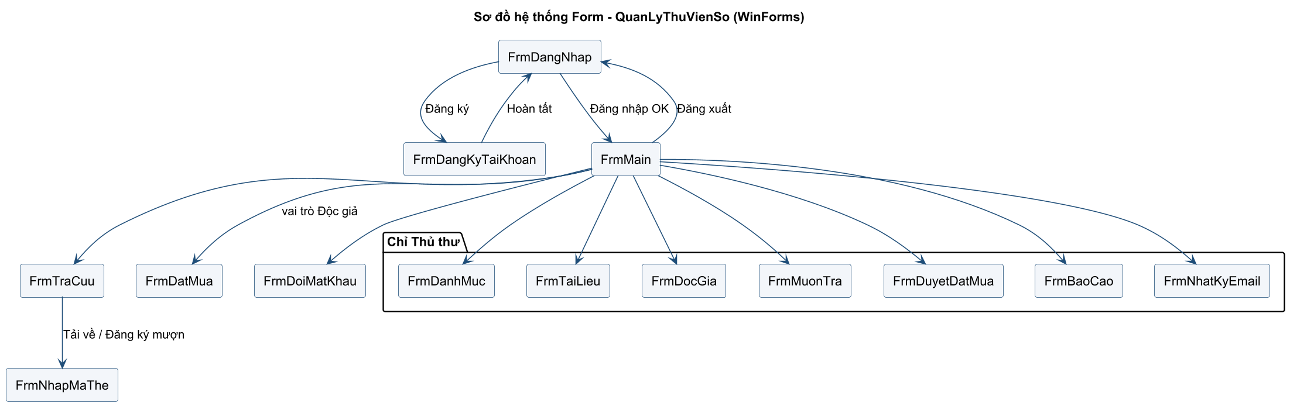
Hình 17. Sơ đồ tổng thể hệ thống Form
Form | Loại | Đối tượng | Use case
FrmDangNhap | Dialog | Độc giả, Thủ thư | UC-TK-02
FrmDangKyTaiKhoan | Dialog | Độc giả | UC-TK-01
FrmMain | Main | Độc giả, Thủ thư | —
FrmTraCuu | Nghiệp vụ | Mọi người dùng | UC-TC-01..04, UC-MT-01
FrmNhapMaThe | Dialog | Độc giả | UC-XT-01
FrmDanhMuc | Danh mục | Thủ thư | UC-QT-01
FrmTaiLieu | Danh mục | Thủ thư | UC-QT-01
FrmDocGia | Danh mục | Thủ thư | hỗ trợ UC-XT-01
FrmMuonTra | Nghiệp vụ | Thủ thư | UC-MT-02, 03, 04
FrmDatMua | Nghiệp vụ | Độc giả | UC-TK-03, 04
FrmDuyetDatMua | Nghiệp vụ | Thủ thư | UC-QT-02
FrmBaoCao | Báo cáo | Thủ thư | UC-QT-03
FrmDoiMatKhau | Dialog | Độc giả, Thủ thư | UC-TK-02
FrmNhatKyEmail | Giám sát | Thủ thư | UC-TĐ-01

6.1. FrmDangNhap – Đăng nhập
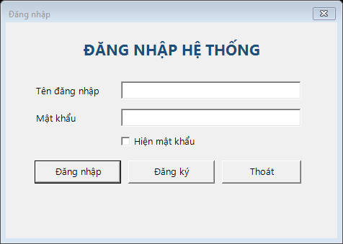
Hình 18. Giao diện FrmDangNhap
Thuộc tính thiết kế
Mục đích | Xác thực tài khoản và mở FrmMain theo vai trò
Đối tượng sử dụng | Độc giả, Thủ thư
Đọc/Ghi dữ liệu | Đọc/ghi TaiKhoan (số lần sai, lần đăng nhập cuối)
Input/Output | Tên đăng nhập, mật khẩu → phiên đăng nhập (lớp Phien: MaTaiKhoan, VaiTro, HoTen)
Kịch bản/Validation | Không để trống; sai 5 lần liên tiếp thì tạm khóa; thông báo chung “Sai tên đăng nhập hoặc mật khẩu.” để không lộ tên đăng nhập có tồn tại

Danh sách control
(Name) | Control | Ý nghĩa
txtTenDangNhap | TextBox | Tên đăng nhập
txtMatKhau | TextBox (UseSystemPasswordChar) | Mật khẩu
chkHienMatKhau | CheckBox | Hiện/ẩn mật khẩu
btnDangNhap | Button (AcceptButton) | Đăng nhập
btnDangKy | Button | Mở FrmDangKyTaiKhoan
btnThoat | Button (CancelButton) | Thoát ứng dụng
lblThongBao | Label | Thông báo lỗi

Sự kiện xử lý
Event | Hàm xử lý / Service
btnDangNhap.Click | TaiKhoanService.DangNhap; thành công → DialogResult = OK, Program mở FrmMain
btnDangKy.Click | Mở FrmDangKyTaiKhoan; đăng ký xong thì điền sẵn tên đăng nhập vừa tạo
chkHienMatKhau.CheckedChanged | txtMatKhau.UseSystemPasswordChar = !chkHienMatKhau.Checked

6.2. FrmDangKyTaiKhoan – Đăng ký tài khoản
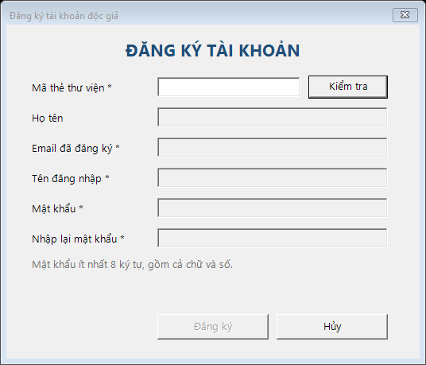
Hình 19. Giao diện FrmDangKyTaiKhoan
Thuộc tính thiết kế
Mục đích | Tạo tài khoản độc giả (UC-TK-01 «extend» UC-TK-02)
Đối tượng sử dụng | Độc giả chưa có tài khoản
Đọc/Ghi dữ liệu | Đọc TheThuVien, DocGia; ghi TaiKhoan
Input/Output | Mã thẻ, email, tên đăng nhập, mật khẩu → tài khoản mới
Kịch bản/Validation | Phải bấm Kiểm tra mã thẻ trước (thẻ hợp lệ, độc giả chưa có tài khoản) thì các ô còn lại mới mở; email phải khớp email đã đăng ký; tên đăng nhập ≥ 4 ký tự, không khoảng trắng; mật khẩu ≥ 8 ký tự có chữ và số, nhập lại khớp

Danh sách control
(Name) | Control | Ý nghĩa
txtMaThe | TextBox | Mã thẻ thư viện
btnKiemTra | Button | Kiểm tra mã thẻ
txtHoTen | TextBox (ReadOnly) | Họ tên tự điền
txtEmail | TextBox | Email đã đăng ký
txtTenDangNhap | TextBox | Tên đăng nhập
txtMatKhau / txtNhapLai | TextBox | Mật khẩu
lblThongBao | Label | Thông báo lỗi
btnDangKy | Button | Đăng ký
btnHuy | Button | Hủy

Sự kiện xử lý
Event | Hàm xử lý / Service
btnKiemTra.Click | TaiKhoanService.KiemTraTheDangKy (gọi TheService.XacThucMaThe) → điền txtHoTen, mở các ô còn lại
btnDangKy.Click | TaiKhoanService.DangKy (salt ngẫu nhiên + SHA-256) → DialogResult = OK

6.3. FrmMain – Trang chủ
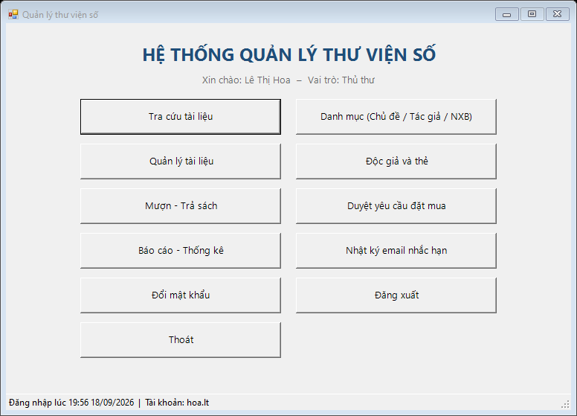
Hình 20. Giao diện FrmMain
Thuộc tính thiết kế
Mục đích | Điều hướng tới các module
Đối tượng sử dụng | Độc giả, Thủ thư (nút hiển thị theo vai trò)
Đọc/Ghi dữ liệu | Không đọc/ghi trực tiếp
Input/Output | Các nút mở module; thanh trạng thái hiển thị thời điểm đăng nhập và tài khoản
Kịch bản/Validation | Không thao tác nghiệp vụ trên Main; độc giả chỉ thấy Tra cứu, Đặt mua, Đổi mật khẩu, Đăng xuất, Thoát; Đăng xuất/Thoát hỏi xác nhận

Danh sách control
(Name) | Control | Ý nghĩa
lblTitle | Label | Tiêu đề hệ thống
lblXinChao | Label | Người dùng và vai trò
flpChucNang | FlowLayoutPanel | Chứa các nút; nút bị ẩn thì các nút còn lại tự dồn lên
btnTraCuu | Button | Mở FrmTraCuu
btnDanhMuc | Button | Mở FrmDanhMuc (Thủ thư)
btnTaiLieu | Button | Mở FrmTaiLieu (Thủ thư)
btnDocGia | Button | Mở FrmDocGia (Thủ thư)
btnMuonTra | Button | Mở FrmMuonTra (Thủ thư)
btnDuyetDatMua | Button | Mở FrmDuyetDatMua (Thủ thư)
btnBaoCao | Button | Mở FrmBaoCao (Thủ thư)
btnNhatKyEmail | Button | Mở FrmNhatKyEmail (Thủ thư)
btnDatMua | Button | Mở FrmDatMua (Độc giả)
btnDoiMatKhau | Button | Mở FrmDoiMatKhau
btnDangXuat | Button | Đăng xuất
btnThoat | Button | Thoát chương trình
stsBar / lblTrangThai | StatusStrip / ToolStripStatusLabel | Thời điểm đăng nhập, tài khoản

Sự kiện xử lý
Event | Hàm xử lý / Service
FrmMain.Load | Hiện lời chào; ẩn nút quản trị nếu không phải thủ thư, ẩn btnDatMua với thủ thư
btnXxx.Click | Mở form tương ứng bằng ShowDialog()
btnDangXuat.Click | Xác nhận → Phien.DangXuat(), DialogResult = Retry → Program hiện lại FrmDangNhap
btnThoat.Click | Xác nhận → đóng chương trình

6.4. FrmTraCuu – Tra cứu tài liệu
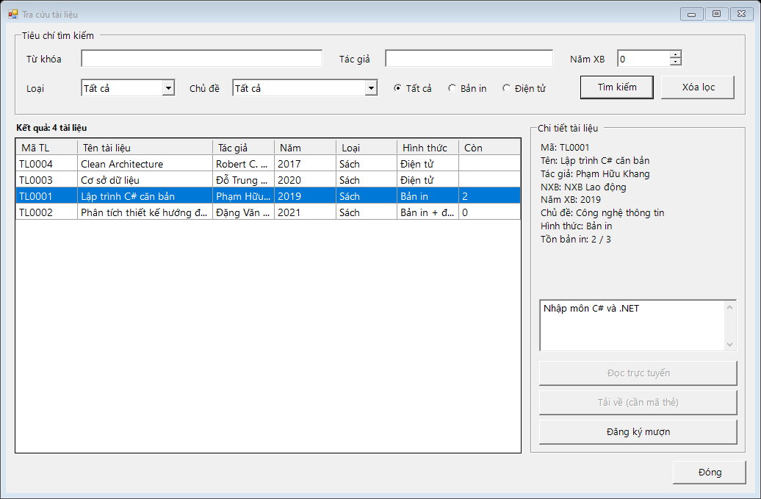
Hình 21. Giao diện FrmTraCuu
Thuộc tính thiết kế
Mục đích | Tìm kiếm, xem chi tiết, đọc trực tuyến, tải về, đăng ký mượn
Đối tượng sử dụng | Mọi người dùng
Đọc/Ghi dữ liệu | Đọc TaiLieu, TacGia, ChuDe, NhaXuatBan, vw_TonKho, TepDienTu; ghi LuotTai, DangKyMuon (qua procedure)
Input/Output | Tiêu chí tìm kiếm → danh sách kết quả + chi tiết tài liệu
Kịch bản/Validation | Mở form hiện toàn bộ danh mục; bấm Tìm khi mọi tiêu chí trống thì nhắc nhập ít nhất 1 tiêu chí; tìm theo tên/tác giả không phân biệt hoa thường; Đọc trực tuyến chỉ bật khi có bản điện tử, Tải về chỉ bật khi tệp cho phép tải, Đăng ký mượn chỉ bật khi có bản in và tồn > 0

Danh sách control
(Name) | Control | Ý nghĩa
txtTuKhoa | TextBox | Tên tài liệu
txtTacGia | TextBox | Tên tác giả
numNamXB | NumericUpDown | Năm xuất bản (0 = bỏ qua)
cboLoai | ComboBox | Loại tài liệu
cboChuDe | ComboBox | Chủ đề
rdoTatCa/rdoBanIn/rdoDienTu | RadioButton | Hình thức
btnTim / btnXoaLoc | Button | Tìm kiếm / xóa tiêu chí
lblKetQua | Label | Số kết quả
dgvKetQua | DataGridView | Kết quả
grpChiTiet / lblChiTiet / txtMoTa | GroupBox / Label / TextBox | Chi tiết tài liệu
btnDocTrucTuyen | Button | Mở tệp để đọc
btnTaiVe | Button | Tải về (FrmNhapMaThe)
btnDangKyMuon | Button | Đăng ký mượn (FrmNhapMaThe)
btnDong | Button | Đóng

Sự kiện xử lý
Event | Hàm xử lý / Service
FrmTraCuu.Load | Nạp loại, chủ đề; hiển thị toàn bộ danh mục
btnTim.Click | TaiLieuService.TimKiem(tieuChi) → dgvKetQua
dgvKetQua.SelectionChanged | TaiLieuService.LayChiTiet → grpChiTiet, bật/tắt 3 nút thao tác
btnTaiVe.Click | FrmNhapMaThe → TaiLieuService.TaiVe (sp_GhiLuotTai) → SaveFileDialog
btnDangKyMuon.Click | FrmNhapMaThe → MuonTraService.DangKyMuon (sp_DangKyMuon) → hiện mã đăng ký, hạn nhận

6.5. FrmNhapMaThe – Xác thực mã thẻ
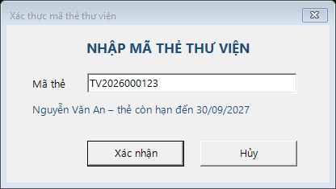
Hình 22. Giao diện FrmNhapMaThe
Thuộc tính thiết kế
Mục đích | Dialog dùng chung cho UC-XT-01
Đối tượng sử dụng | Độc giả
Đọc/Ghi dữ liệu | sp_XacThucMaThe (qua TheService)
Input/Output | Mã thẻ → MaThe hợp lệ trả về form gọi
Kịch bản/Validation | Không rỗng, tối đa 12 ký tự (tự viết hoa); thẻ Hoạt động và còn hạn

Danh sách control
(Name) | Control | Ý nghĩa
txtMaThe | TextBox (MaxLength 12) | Mã thẻ
lblThongTin | Label | Họ tên, hạn thẻ hoặc lý do lỗi
btnXacNhan | Button (AcceptButton) | Xác nhận
btnHuy | Button (CancelButton) | Hủy

Sự kiện xử lý
Event | Hàm xử lý / Service
btnXacNhan.Click | TheService.XacThucMaThe → MaThe = …; DialogResult = OK

6.6. FrmDanhMuc – Chủ đề, Tác giả, NXB
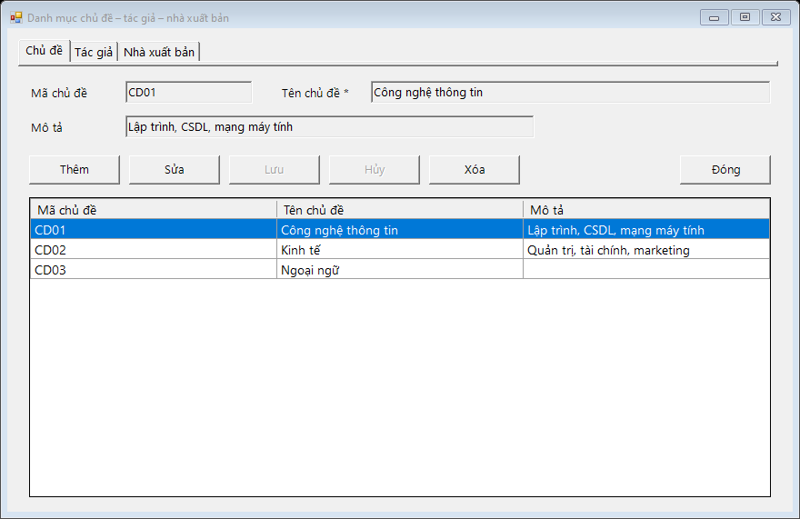
Hình 23. Giao diện FrmDanhMuc
Thuộc tính thiết kế
Mục đích | CRUD chủ đề, tác giả, nhà xuất bản
Đối tượng sử dụng | Thủ thư
Đọc/Ghi dữ liệu | ChuDe, TacGia, NhaXuatBan
Input/Output | 3 tab chọn loại danh mục + một bộ ô nhập dùng chung + DataGridView
Kịch bản/Validation | Mã chỉ nhập khi Thêm, khóa khi Sửa; tên bắt buộc; không xóa dữ liệu đang được tài liệu tham chiếu (lỗi khóa ngoại ORA-02292 → “đang được sử dụng”); tên chủ đề và tên NXB không trùng

Danh sách control
(Name) | Control | Ý nghĩa
tabs | TabControl | tabChuDe / tabTacGia / tabNXB
txtMa | TextBox | Mã (chỉ nhập khi Thêm)
txt1 / txt2 / txt3 | TextBox | Tên; Mô tả / Ghi chú / Địa chỉ; Điện thoại (chỉ tab NXB) – nhãn lbl1..lbl3 đổi theo tab
dgv | DataGridView | Danh sách của tab đang chọn
btnThem/btnSua/btnLuu/btnHuy/btnXoa | Button | Bộ nút CRUD dùng chung
btnDong | Button | Đóng

Sự kiện xử lý
Event | Hàm xử lý / Service
tabs.SelectedIndexChanged | Đổi nhãn ô nhập theo loại danh mục, nạp lại lưới
btnThem.Click / btnSua.Click | Chế độ Thêm (mở ô mã) / Sửa (khóa mã)
btnLuu.Click | DanhMucService.Luu(loại, thêm/sửa) → nạp lại lưới
btnXoa.Click | Xác nhận → DanhMucService.Xoa; ORA-02292 → “Dữ liệu đang được sử dụng”

6.7. FrmTaiLieu – Quản lý tài liệu
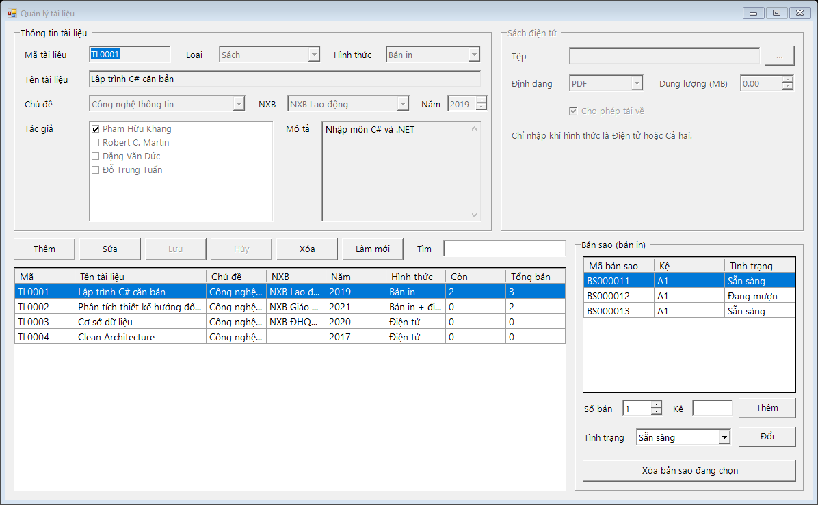
Hình 24. Giao diện FrmTaiLieu
Thuộc tính thiết kế
Mục đích | CRUD tài liệu, tệp điện tử và bản sao
Đối tượng sử dụng | Thủ thư
Đọc/Ghi dữ liệu | TaiLieu, TaiLieu_TacGia, TepDienTu, BanSao
Input/Output | Thông tin tài liệu + nhóm Sách điện tử + khung Bản sao
Kịch bản/Validation | Mã tự sinh (TLxxxx) khi Thêm, khóa khi Sửa; chọn ít nhất 1 tác giả; nhóm Sách điện tử chỉ bật khi hình thức Điện tử/Cả hai và bắt buộc có tệp, dung lượng > 0; khung Bản sao chỉ dùng cho tài liệu có bản in; không xóa khi còn bản sao Đang mượn/Đang giữ

Danh sách control
(Name) | Control | Ý nghĩa
txtMa | TextBox (ReadOnly) | Mã tài liệu
txtTen | TextBox | Tên tài liệu
cboLoai / cboHinhThuc | ComboBox | Loại / Bản in, Điện tử, Cả hai
cboChuDe / cboNXB | ComboBox | Chủ đề / NXB
numNam | NumericUpDown | Năm XB
clbTacGia | CheckedListBox | Chọn một hoặc nhiều tác giả
txtMoTa | TextBox | Mô tả
txtDuongDanTep + btnChonTep | TextBox + Button | Tệp điện tử (OpenFileDialog)
cboDinhDang / numDungLuong / chkChoPhepTai | ComboBox / NumericUpDown / CheckBox | Thuộc tính tệp
btnThem/btnSua/btnLuu/btnHuy/btnXoa/btnLamMoi | Button | Bộ nút CRUD
txtTim | TextBox | Lọc danh sách ngay khi gõ
dgvTaiLieu | DataGridView | Danh sách tài liệu
dgvBanSao | DataGridView | Bản sao của tài liệu
numSoBan + txtViTriKe + btnThemBanSao | NumericUpDown + TextBox + Button | Sinh thêm n bản sao ở kệ chỉ định
cboTinhTrangBS + btnDoiTinhTrang / btnXoaBanSao | ComboBox + Button | Cập nhật / xóa bản sao

Sự kiện xử lý
Event | Hàm xử lý / Service
cboHinhThuc.SelectedIndexChanged | Bật/tắt nhóm Sách điện tử
btnLuu.Click | TaiLieuService.Luu – 1 transaction cho TaiLieu, TaiLieu_TacGia, TepDienTu
btnChonTep.Click | OpenFileDialog, tự nhận định dạng và dung lượng tệp
btnThemBanSao.Click | TaiLieuService.ThemBanSao – sinh mã BS tiếp theo, tình trạng Sẵn sàng
btnXoa.Click | TaiLieuService.Xoa – từ chối nếu còn bản sao Đang mượn/Đang giữ
btnXoaBanSao.Click | TaiLieuService.XoaBanSao – bản sao đã có lịch sử mượn thì gợi ý chuyển Thanh lý

6.8. FrmDocGia – Độc giả và thẻ thư viện
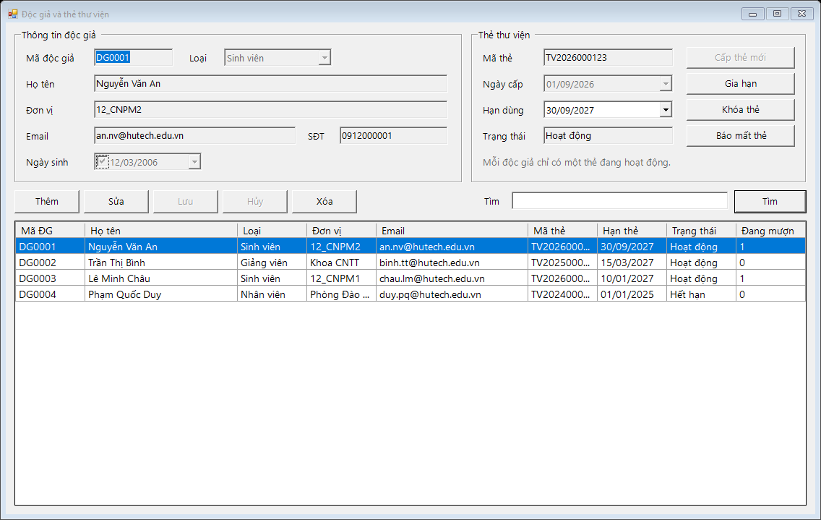
Hình 25. Giao diện FrmDocGia
Thuộc tính thiết kế
Mục đích | Quản lý độc giả, cấp/gia hạn/khóa/báo mất thẻ
Đối tượng sử dụng | Thủ thư
Đọc/Ghi dữ liệu | DocGia, TheThuVien
Input/Output | Thông tin độc giả, thẻ hiện tại, lưới độc giả (kèm số sách đang mượn)
Kịch bản/Validation | Mã tự sinh (DGxxxx); email đúng định dạng và không trùng; không cấp thẻ thứ hai khi thẻ hiện tại còn Hoạt động; thẻ mới cấp từ hôm nay, hạn phải sau ngày cấp; các nút thẻ tự bật/tắt theo trạng thái thẻ

Danh sách control
(Name) | Control | Ý nghĩa
txtMa, txtHoTen, txtDonVi, txtEmail, txtSDT | TextBox | Thông tin độc giả
cboLoai | ComboBox | Sinh viên / Giảng viên / Nhân viên
dtNgaySinh | DateTimePicker (ShowCheckBox) | Ngày sinh (bỏ tick = không nhập)
txtMaThe / txtTrangThaiThe | TextBox (ReadOnly) | Mã thẻ và trạng thái thẻ hiện tại
dtNgayCap / dtHanDung | DateTimePicker | Ngày cấp (chỉ xem) / hạn dùng
btnCapThe/btnGiaHan/btnKhoaThe/btnBaoMat | Button | Nghiệp vụ thẻ (btnKhoaThe đổi thành Mở khóa khi thẻ bị khóa)
btnThem/btnSua/btnLuu/btnHuy/btnXoa | Button | Bộ nút CRUD
txtTim + btnTim | TextBox + Button | Tìm theo mã, tên, email, mã thẻ
dgvDocGia | DataGridView | Danh sách độc giả + số sách đang mượn

Sự kiện xử lý
Event | Hàm xử lý / Service
btnLuu.Click | TheService.LuuDocGia; thêm mới xong thì hỏi cấp thẻ luôn
btnCapThe.Click | TheService.CapThe – mã TV + năm + 6 số; từ chối nếu còn thẻ Hoạt động
btnGiaHan.Click | TheService.GiaHan – cập nhật HanSuDung, TrangThai = HoatDong
btnKhoaThe.Click | TheService.DoiTrangThai(Khoa / HoatDong)
btnBaoMat.Click | Xác nhận → TheService.DoiTrangThai(Mat), hỏi cấp thẻ mới

6.9. FrmMuonTra – Mượn và trả sách
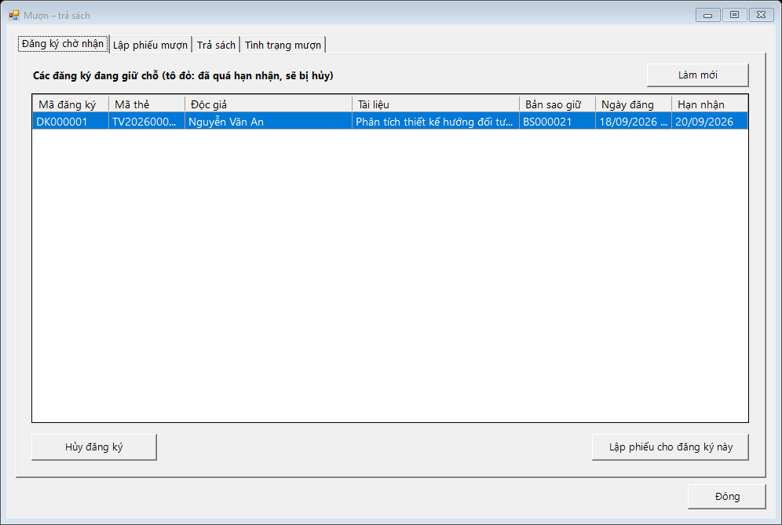
Hình 26. Giao diện FrmMuonTra – tab Đăng ký chờ nhận
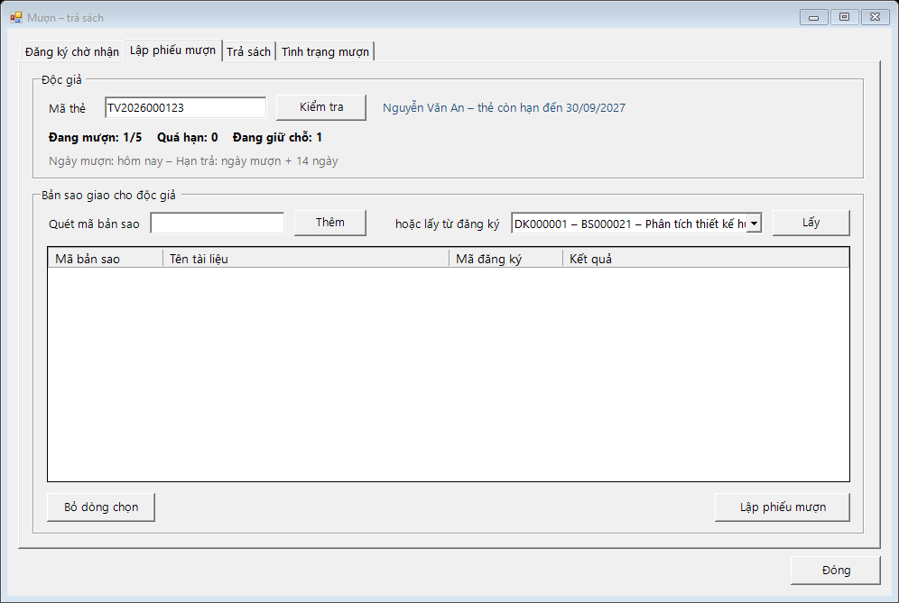
Hình 27. Giao diện FrmMuonTra – tab Lập phiếu mượn
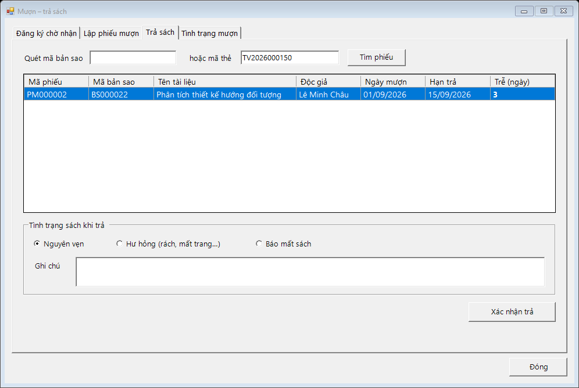
Hình 28. Giao diện FrmMuonTra – tab Trả sách
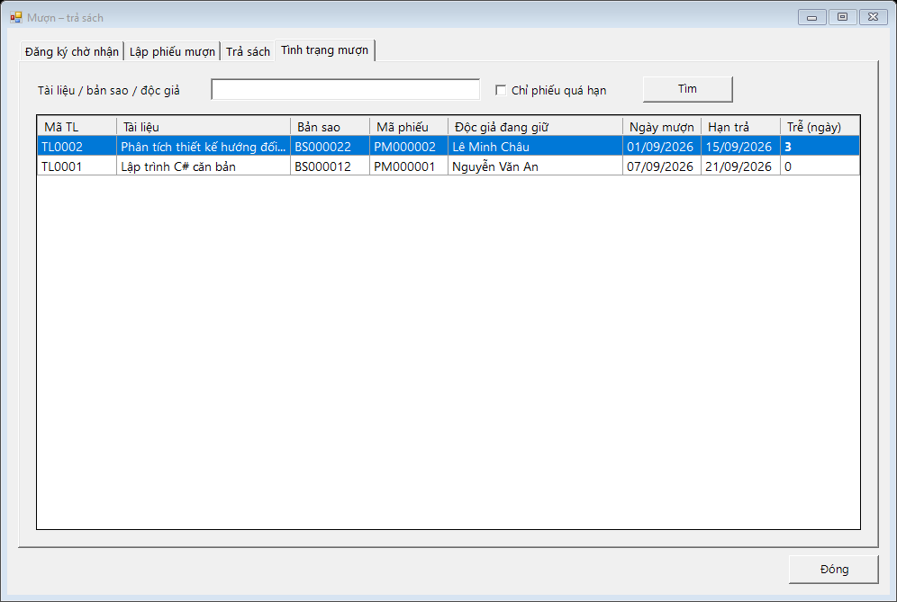
Hình 29. Giao diện FrmMuonTra – tab Tình trạng mượn
Thuộc tính thiết kế
Mục đích | Xem đăng ký chờ nhận, lập phiếu mượn, ghi nhận trả, tra tình trạng mượn
Đối tượng sử dụng | Thủ thư
Đọc/Ghi dữ liệu | DangKyMuon, PhieuMuon, BanSao, vw_TinhTrangMuon (ghi qua sp_LapPhieuMuon, sp_GhiNhanTraSach)
Input/Output | 4 tab: Đăng ký chờ nhận / Lập phiếu mượn / Trả sách / Tình trạng mượn
Kịch bản/Validation | Thẻ hợp lệ mới mở khung bản sao; vượt 5 cuốn, quá hạn, bản sao không sẵn sàng → từ chối có lý do cụ thể; ghi chú bắt buộc khi trả Hư hỏng/Mất; không cho thêm trùng bản sao vào lưới; phiếu/đăng ký quá hạn tô đỏ

Danh sách control
(Name) | Control | Ý nghĩa
tabs | TabControl | tabDangKy / tabLapPhieu / tabTraSach / tabTinhTrang
dgvDangKy + btnTaiDangKy | DataGridView + Button | Đăng ký đang giữ chỗ
btnHuyDangKy / btnChuyenLapPhieu | Button | Hủy đăng ký / chuyển sang lập phiếu cho đăng ký đang chọn
txtMaThe + btnKiemTra | TextBox + Button | Xác định độc giả
lblDocGia, lblHanMuc, lblHanTra | Label | Thông tin độc giả, hạn mức, quy tắc hạn trả +14 ngày
txtMaBanSao + btnThem | TextBox + Button | Quét bản sao (Enter từ máy quét)
cboDangKy + btnLayDangKy | ComboBox + Button | Lấy bản sao từ đăng ký chờ nhận
dgvBanSaoChon | DataGridView | Bản sao sẽ giao, cột Kết quả từng dòng
btnXoaDong / btnLapPhieu | Button | Bỏ dòng / lập phiếu mượn
txtMaBanSaoTra / txtMaTheTra + btnTimPhieu | TextBox + Button | Tìm phiếu cần trả
dgvPhieuDangMo | DataGridView | Phiếu đang mở
rdoNguyenVen/rdoHuHong/rdoMat + txtGhiChu | RadioButton + TextBox | Tình trạng khi trả, ghi chú
btnXacNhanTra / lblKetQuaTra | Button / Label | Xác nhận trả, kết quả
txtTimTT + chkChiQuaHan + btnTimTT | TextBox + CheckBox + Button | Lọc tình trạng mượn
dgvTinhTrang | DataGridView | Ai đang giữ sách, hạn trả, số ngày trễ (UC-MT-04)

Sự kiện xử lý
Event | Hàm xử lý / Service
FrmMuonTra.Load / tabs.SelectedIndexChanged | Nạp dữ liệu của tab đang mở
btnHuyDangKy.Click | MuonTraService.HuyDangKy – trả bản sao về Sẵn sàng
btnChuyenLapPhieu.Click | Sang tab Lập phiếu, tự kiểm tra thẻ và đưa bản sao đang giữ vào lưới
btnKiemTra.Click | TheService.XacThucMaThe + MuonTraService.TomTatHanMuc, LayDangKyChoNhan
txtMaBanSao.KeyDown(Enter) | Thêm vào dgvBanSaoChon (máy quét gửi Enter)
btnLapPhieu.Click | Lặp MuonTraService.LapPhieuMuon (sp_LapPhieuMuon) cho từng dòng
btnXacNhanTra.Click | MuonTraService.GhiNhanTra (sp_GhiNhanTraSach) → thông báo số sách còn giữ
btnTimTT.Click | MuonTraService.TinhTrangMuon (vw_TinhTrangMuon)
dgvPhieuDangMo / dgvTinhTrang.CellFormatting | Tô đỏ dòng quá hạn, in đậm số ngày trễ

6.10. FrmDatMua – Yêu cầu đặt mua
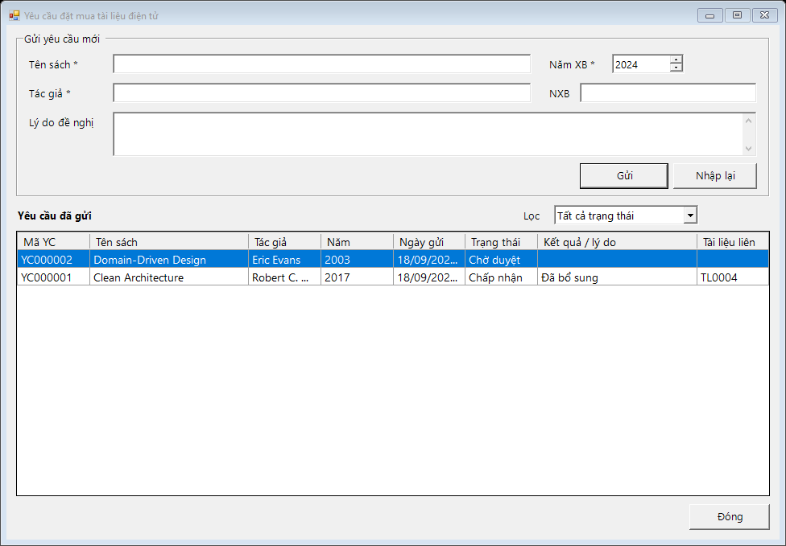
Hình 30. Giao diện FrmDatMua
Thuộc tính thiết kế
Mục đích | Gửi yêu cầu đặt mua tài liệu điện tử và xem kết quả
Đối tượng sử dụng | Độc giả đã đăng nhập
Đọc/Ghi dữ liệu | YeuCauDatMua (ghi qua sp_GuiYeuCauDatMua)
Input/Output | Tên sách, tác giả, năm XB (bắt buộc), NXB, lý do → danh sách yêu cầu của tôi
Kịch bản/Validation | Trường * bắt buộc (ErrorProvider đánh dấu ô thiếu); không gửi trùng yêu cầu đang chờ duyệt

Danh sách control
(Name) | Control | Ý nghĩa
txtTenSach, txtTacGia | TextBox | Bắt buộc
numNamXB | NumericUpDown | Bắt buộc
txtNXB, txtLyDo | TextBox | Tùy chọn
btnGui / btnNhapLai | Button | Gửi / xóa trắng
lblGuiKetQua | Label | Mã yêu cầu vừa gửi
cboLocTrangThai | ComboBox | Lọc danh sách
dgvYeuCau | DataGridView | Yêu cầu đã gửi và kết quả
errProvider | ErrorProvider | Báo trường thiếu
btnDong | Button | Đóng

Sự kiện xử lý
Event | Hàm xử lý / Service
FrmDatMua.Load | Không phải độc giả đã đăng nhập → báo và đóng form; ngược lại nạp danh sách
btnGui.Click | DatMuaService.GuiYeuCau (sp_GuiYeuCauDatMua) → hiện mã YC, nạp lại dgvYeuCau
cboLocTrangThai.SelectedIndexChanged | DatMuaService.LayYeuCauCuaToi theo trạng thái

6.11. FrmDuyetDatMua – Xét duyệt đặt mua
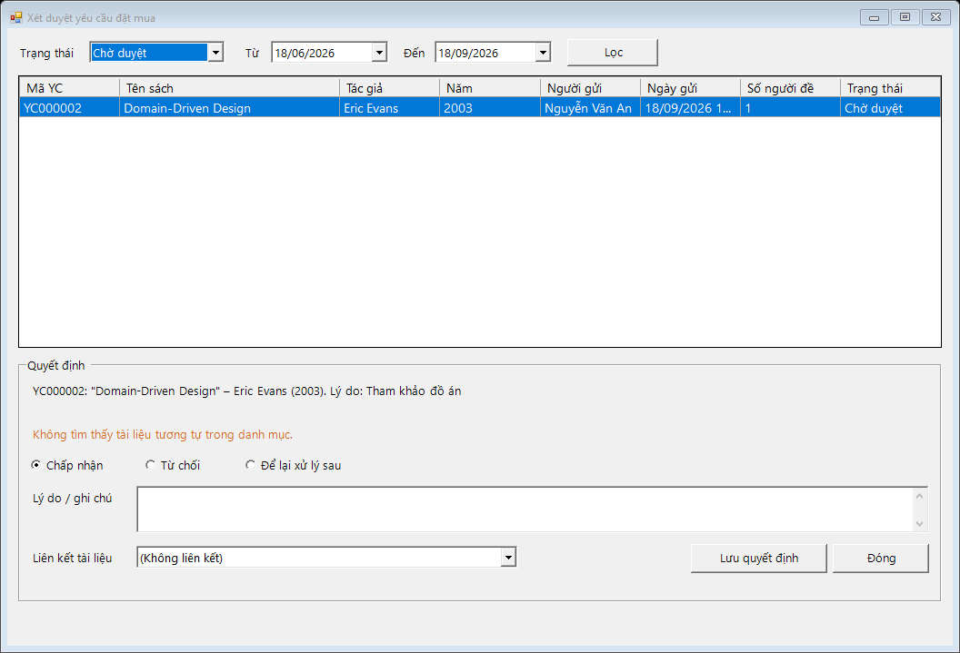
Hình 31. Giao diện FrmDuyetDatMua
Thuộc tính thiết kế
Mục đích | Duyệt yêu cầu đặt mua: chấp nhận / từ chối / để sau
Đối tượng sử dụng | Thủ thư
Đọc/Ghi dữ liệu | YeuCauDatMua, TaiLieu (ghi qua sp_DuyetYeuCauDatMua)
Input/Output | Danh sách theo trạng thái và khoảng ngày, chi tiết, quyết định + lý do
Kịch bản/Validation | Chỉ lưu được yêu cầu đang Chờ duyệt; từ chối phải có lý do; cảnh báo và gợi ý liên kết khi danh mục đã có tài liệu tương tự; phát hiện yêu cầu đã được thủ thư khác xử lý

Danh sách control
(Name) | Control | Ý nghĩa
cboTrangThai, dtTu, dtDen, btnLoc | ComboBox, DateTimePicker, Button | Lọc
dgvYeuCau | DataGridView | Yêu cầu + số người cùng đề nghị
lblChiTiet, lblCanhBao | Label | Chi tiết, cảnh báo trùng danh mục
rdoChapNhan/rdoTuChoi/rdoDeSau | RadioButton | Quyết định
txtLyDo | TextBox | Lý do / ghi chú
cboTaiLieuLienKet | ComboBox | Tài liệu sẵn có
btnLuu / btnDong | Button | Lưu quyết định / đóng

Sự kiện xử lý
Event | Hàm xử lý / Service
FrmDuyetDatMua.Load | Mặc định trạng thái Chờ duyệt, 3 tháng gần nhất
dgvYeuCau.SelectionChanged | Hiện chi tiết; DatMuaService.KiemTraTrungDanhMuc → lblCanhBao, chọn sẵn tài liệu liên kết
btnLuu.Click | Để sau → giữ Chờ duyệt; còn lại DatMuaService.Duyet (sp_DuyetYeuCauDatMua); lỗi ORA-20062 → báo và làm mới danh sách

6.12. FrmBaoCao – Báo cáo thống kê
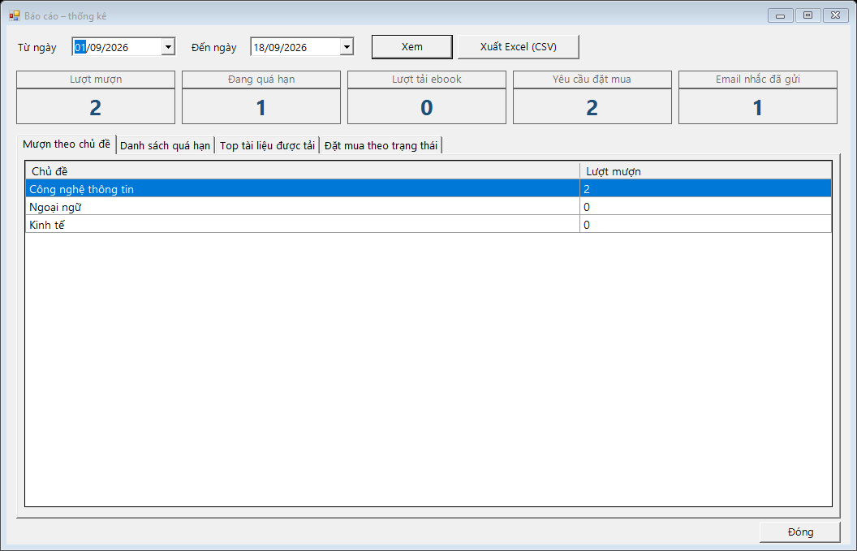
Hình 32. Giao diện FrmBaoCao
Thuộc tính thiết kế
Mục đích | Thống kê theo khoảng thời gian
Đối tượng sử dụng | Thủ thư
Đọc/Ghi dữ liệu | sp_ThongKeTongHop (chỉ đọc, 5 result set)
Input/Output | Từ ngày – đến ngày → 5 KPI + 4 tab bảng chi tiết; xuất bảng đang xem ra CSV mở bằng Excel
Kịch bản/Validation | Tự đổi chỗ nếu Từ > Đến và báo cho người dùng; khoảng tối đa 366 ngày

Danh sách control
(Name) | Control | Ý nghĩa
dtTu / dtDen | DateTimePicker | Khoảng thời gian
btnXem / btnXuatExcel | Button | Xem / xuất Excel (CSV UTF-8)
lblThongBao | Label | Thông báo
lblLuotMuon, lblQuaHan, lblLuotTai, lblDatMua, lblEmail | Label | 5 KPI
tabs + dgvTheoChuDe, dgvQuaHan, dgvTopTai, dgvDatMua | TabControl + DataGridView | Chi tiết
btnDong | Button | Đóng

Sự kiện xử lý
Event | Hàm xử lý / Service
FrmBaoCao.Load | Mặc định từ đầu tháng tới hôm nay, xem ngay
btnXem.Click | BaoCaoService.ThongKe(tu, den) → KPI + 4 DataTable
btnXuatExcel.Click | Xuất bảng của tab đang mở ra .csv (UTF-8) bằng SaveFileDialog

6.13. FrmDoiMatKhau – Đổi mật khẩu
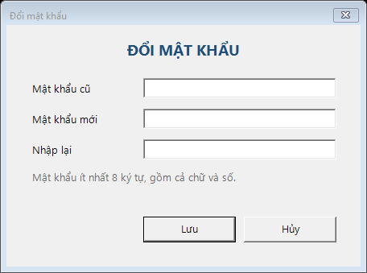
Hình 33. Giao diện FrmDoiMatKhau
Thuộc tính thiết kế
Mục đích | Đổi mật khẩu tài khoản đang đăng nhập
Đối tượng sử dụng | Độc giả, Thủ thư
Đọc/Ghi dữ liệu | TaiKhoan
Input/Output | Mật khẩu cũ, mới, nhập lại
Kịch bản/Validation | Mật khẩu cũ đúng; mật khẩu mới khác cũ, ≥ 8 ký tự có chữ và số; nhập lại khớp

Danh sách control
(Name) | Control | Ý nghĩa
txtMatKhauCu / txtMatKhauMoi / txtNhapLai | TextBox | Mật khẩu
lblThongBao | Label | Quy tắc mật khẩu / lỗi
btnLuu / btnHuy | Button | Lưu / hủy

Sự kiện xử lý
Event | Hàm xử lý / Service
btnLuu.Click | TaiKhoanService.DoiMatKhau → sinh salt mới, băm SHA-256

6.14. FrmNhatKyEmail – Nhật ký email nhắc hạn
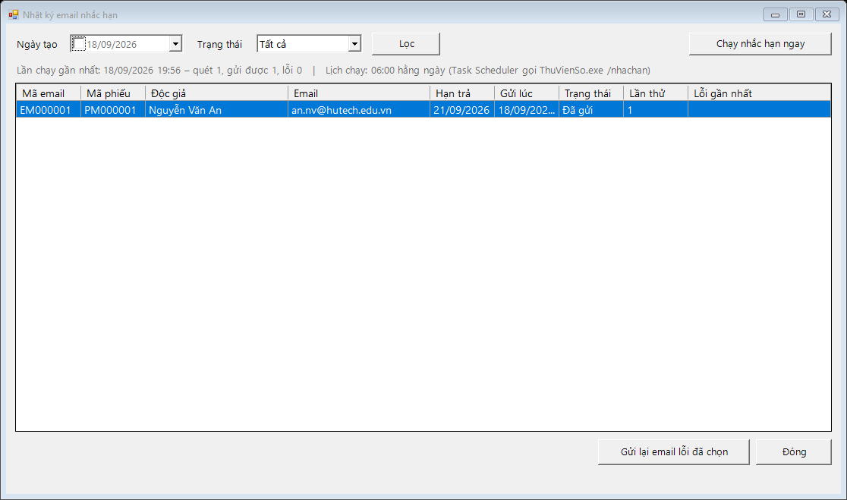
Hình 34. Giao diện FrmNhatKyEmail
Thuộc tính thiết kế
Mục đích | Giám sát kết quả UC-TĐ-01, chạy nhắc hạn ngay, gửi lại email lỗi
Đối tượng sử dụng | Thủ thư
Đọc/Ghi dữ liệu | EmailNhacHan, NhatKyLapLich
Input/Output | Ngày, trạng thái → danh sách email, lần chạy gần nhất
Kịch bản/Validation | Chỉ gửi lại email Lỗi có SoLanThu < 3; email lỗi tô đỏ

Danh sách control
(Name) | Control | Ý nghĩa
dtNgay, cboTrangThai, btnLoc | DateTimePicker (bỏ tick = mọi ngày), ComboBox, Button | Lọc
btnChayNgay | Button | Chạy NhacHanJob ngay (như Bộ lập lịch)
lblLanChay | Label | Lần chạy gần nhất, lịch chạy
dgvEmail | DataGridView (chọn nhiều dòng) | Danh sách email
lblKetQua | Label | Kết quả thao tác
btnGuiLai / btnDong | Button | Gửi lại / đóng

Sự kiện xử lý
Event | Hàm xử lý / Service
btnLoc.Click | NhacHanJob.LayEmail(ngày, trạng thái)
btnChayNgay.Click | NhacHanJob.Execute() – hủy đăng ký quá hạn, tạo và gửi email nhắc
btnGuiLai.Click | NhacHanJob.GuiLaiLoi() cho các dòng Lỗi đang chọn

7. KỊCH BẢN KHAI THÁC ĐÚNG, SAI
Tình huống | Kịch bản đúng | Kịch bản sai | Thiết kế xử lý
Tra cứu | Nhập ≥ 1 tiêu chí → Tìm | Bấm Tìm khi mọi tiêu chí trống | Báo “Nhập ít nhất một tiêu chí”, không truy vấn toàn bảng
Tải sách điện tử | Mã thẻ hợp lệ + tệp cho phép tải | Thẻ hết hạn / tệp chỉ đọc | Nêu rõ lý do; nút Tải về tắt khi ChoPhepTai = 0
Đăng ký mượn | Thẻ hợp lệ, chưa quá hạn, < 5 cuốn, còn bản sao | Còn sách quá hạn / đủ 5 cuốn / hết sách | Thông báo theo mã lỗi ORA-2002x, không chỉ báo “Lỗi”
Hai người đăng ký cuốn cuối cùng | Người đến trước giữ được | Cả hai cùng giữ một bản sao | SELECT … FOR UPDATE + UNIQUE INDEX; người sau nhận “Hết bản sao” hoặc lỗi -20025
Lập phiếu mượn | Quét đúng bản sao đang giữ | Quét bản sao khác / đăng ký hết hạn | Tô đỏ dòng lỗi, các dòng khác vẫn lập được
Trả sách | Quét mã → Nguyên vẹn → Xác nhận | Chọn Hư hỏng mà bỏ trống ghi chú | Form báo ngay; sp_GhiNhanTraSach (-20041) và CHECK CK_PM_GhiChu chặn lần hai
Trả sách không có phiếu | — | Quét mã bản sao đang ở kệ | “Bản sao không nằm trong danh sách đang cho mượn”
Gửi đặt mua | Đủ tên, tác giả, năm | Thiếu năm XB / gửi trùng | Đánh dấu trường thiếu; lỗi ORA-20052 khi trùng
Duyệt đặt mua | Chấp nhận hoặc Từ chối có lý do | Từ chối không lý do; hai thủ thư cùng duyệt | Bắt nhập lý do; lỗi ORA-20062 → làm mới danh sách
Xóa tài liệu | Tài liệu chưa có lượt mượn | Tài liệu còn bản sao Đang mượn | Từ chối, báo lý do cụ thể thay vì lỗi Oracle thô
Cấp thẻ | Độc giả chưa có thẻ Hoạt động | Cấp thẻ thứ hai khi thẻ cũ còn hạn | TheService chặn + UNIQUE INDEX UX_The_MotTheHoatDong; hướng dẫn Gia hạn
Đăng nhập | Đúng thông tin | Sai 5 lần liên tiếp | Tạm khóa; thông báo chung không lộ tài khoản tồn tại
Thống kê | Từ ≤ Đến | Nhập ngược khoảng thời gian | Tự đổi chỗ và báo cho người dùng
Nhắc hạn | Email gửi thành công | SMTP lỗi | Ghi Lỗi, thử lại tối đa 3 lần, hiển thị trên FrmNhatKyEmail

Lỗi từ Oracle (ORA-xxxxx) em bắt trong Service (KetQuaXuLy.TuLoi) rồi đổi thành câu thông báo tiếng Việt, không hiện nguyên lỗi Oracle lên màn hình.

8. TEST CASE BẮT BUỘC
TC | Chức năng | Điều kiện / dữ liệu | Kết quả mong đợi
TC01 | Tra cứu | Từ khóa “C#” | Trả về TL0001
TC02 | Tra cứu | Không nhập tiêu chí | Báo nhập ít nhất 1 tiêu chí
TC03 | Đọc trực tuyến | TL0003, chưa đăng nhập | Mở trình xem, không hỏi mã thẻ
TC04 | Tải về | Thẻ TV2024000010 (hết hạn) | Từ chối – lỗi ORA-20002
TC05 | Tải về | Thẻ hợp lệ, TL0004 (ChoPhepTai = 0) | Từ chối – lỗi ORA-20010
TC06 | Tải về | Thẻ TV2026000123, TL0003 | Tải thành công, thêm 1 dòng LuotTai
TC07 | Đăng ký mượn | Thẻ TV2026000150 (có phiếu quá hạn) | Từ chối – lỗi ORA-20021
TC08 | Đăng ký mượn | Thẻ TV2026000123, TL0001 | Tạo DK, 1 bản sao → DangGiu, HanNhan = +2
TC09 | Đăng ký mượn | Đăng ký lại TL0001 khi đang chờ nhận | Từ chối – lỗi ORA-20023
TC10 | Đăng ký mượn | Tài liệu chỉ có bản điện tử (TL0003) | Từ chối – lỗi ORA-20020
TC11 | Đăng ký mượn | Đang mượn 3 + giữ 2 | Từ chối – lỗi ORA-20022
TC12 | Đăng ký mượn | Bản sao sẵn sàng = 0 | Từ chối – lỗi ORA-20024, không đổi dữ liệu
TC13 | Lập phiếu | Từ đăng ký TC08, đúng bản sao | Phiếu mới, DK → DaNhan, bản sao → DangMuon, HanTra = +14
TC14 | Lập phiếu | Quét bản sao khác với bản đang giữ | Từ chối – lỗi ORA-20031
TC15 | Hủy giữ chỗ | Đăng ký quá HanNhan, chạy sp_HuyDangKyHetHan | DK → HetHan, bản sao → SanSang
TC16 | Trả sách | Đúng hạn, Nguyên vẹn | Phiếu → DaTra, SoNgayTre = 0, tồn +1
TC17 | Trả sách | BS000022 trễ 3 ngày, Nguyên vẹn | Phiếu → DaTra, SoNgayTre = 3
TC18 | Trả sách | Hư hỏng, ghi chú trống | Từ chối – lỗi ORA-20041
TC19 | Trả sách | Hư hỏng, có ghi chú | Phiếu → TraHuHong, bản sao → CanKiemTra, tồn không đổi
TC20 | Trả sách | Mã bản sao không có phiếu mở | Từ chối – lỗi ORA-20042
TC21 | Đăng ký tài khoản | Mã thẻ đã có tài khoản | Từ chối
TC22 | Đăng nhập | Sai mật khẩu 5 lần | TaiKhoan.TrangThai = TamKhoa
TC23 | Đặt mua | Chưa đăng nhập | Không mở được FrmDatMua / lỗi ORA-20050
TC24 | Đặt mua | Thiếu năm xuất bản | Từ chối – lỗi ORA-20051
TC25 | Duyệt | Từ chối, lý do trống | Từ chối – lỗi ORA-20061
TC26 | Duyệt | Hai thủ thư duyệt cùng yêu cầu | Người thứ hai nhận lỗi ORA-20062
TC27 | Nhắc hạn | Phiếu có HanTra = hôm nay + 3 | Tạo đúng 1 EmailNhacHan
TC28 | Nhắc hạn | Chạy lại lần 2 trong ngày | Không tạo email trùng (UQ_Email_Phieu)
TC29 | Nhắc hạn | SMTP lỗi 3 lần | TrangThai = Loi, SoLanThu = 3, không thử thêm
TC30 | Cấp thẻ | Độc giả đang có thẻ Hoạt động | Từ chối (UX_The_MotTheHoatDong)
TC31 | Xóa tài liệu | Còn bản sao DangMuon | Từ chối, báo đang được sử dụng
TC32 | Thống kê | Từ 30/09 đến 01/09 | Tự đổi khoảng, số liệu đúng

9. CÀI ĐẶT CƠ SỞ DỮ LIỆU
Cách chạy: bật dịch vụ OracleServiceORCL và listener (OracleOraDB19Home1TNSListener). Dùng tài khoản quản trị tạo user THUVIENSO (quyền CONNECT, RESOURCE, CREATE VIEW, CREATE PROCEDURE, quota trên tablespace USERS). Sau đó đăng nhập bằng THUVIENSO trong SQL Developer hoặc SQL*Plus (đặt NLS_LANG=AMERICAN_AMERICA.AL32UTF8 để giữ đúng tiếng Việt) và chạy file QuanLyThuVienSo.sql. Script tự xóa đối tượng cũ rồi tạo lại 17 bảng, 3 view, 11 procedure và dữ liệu mẫu. Tài khoản mẫu: hoa.lt, khoa.vm (thủ thư), an.nv, binh.tt (độc giả), mật khẩu Thuvien@123.
Chuỗi kết nối trong App.config:
<connectionStrings>
<add name="QuanLyThuVienSoDb" connectionString="User Id=THUVIENSO;Password=trong123;Data Source=localhost:1521/ORCL;" providerName="Oracle.ManagedDataAccess.Client" />
</connectionStrings>

Script tạo CSDL:
-- =====================================================================
-- HỆ THỐNG QUẢN LÝ THƯ VIỆN SỐ - ORACLE DATABASE 19c
-- Chuyển đổi từ SQL Server 2016+ sang Oracle 19c
-- Schema/User: THUVIENSO
-- Service: ORCL - Port: 1521
-- =====================================================================
-- KẾT NỐI BẰNG USER THUVIENSO TRƯỚC KHI CHẠY FILE NÀY.
-- Oracle không dùng CREATE DATABASE / USE như SQL Server.
PROMPT [1/3] RESET CAC OBJECT CU CUA DU AN...
-- =====================================================================
-- 0. XÓA OBJECT CŨ
-- =====================================================================
BEGIN
FOR r IN (
SELECT object_name, object_type
FROM user_objects
WHERE object_name IN (
'SP_THONGKETONGHOP','SP_QUETNHACHANTRA','SP_CAPNHATKETQUAEMAIL',
'SP_HUYDANGKYHETHAN','SP_DUYETYEUCAUDATMUA','SP_GUIYEUCAUDATMUA',
'SP_GHINHANTRASACH','SP_LAPPHIEUMUON','SP_DANGKYMUON','SP_GHILUOTTAI','SP_XACTHUCMATHE',
'VW_TINHTRANGMUON','VW_PHIEUQUAHAN','VW_TONKHO',
'UX_THE_MOTTHEHOATDONG','UX_TAIKHOAN_DOCGIA','UX_TAIKHOAN_THUTHU',
'UX_DK_BANSAODANGGIU','UX_DK_THETAILIEU','UX_PM_BANSAODANGMUON',
'UX_PM_DANGKY','IX_PM_HANTRA_MO','IX_PM_THE','IX_LUOTTAI_THOIDIEM',
'IX_YC_TRANGTHAI'
)
)
LOOP
BEGIN
IF r.object_type = 'PROCEDURE' THEN
EXECUTE IMMEDIATE 'DROP PROCEDURE ' || r.object_name;
ELSIF r.object_type = 'VIEW' THEN
EXECUTE IMMEDIATE 'DROP VIEW ' || r.object_name;
ELSIF r.object_type = 'INDEX' THEN
EXECUTE IMMEDIATE 'DROP INDEX ' || r.object_name;
END IF;
EXCEPTION
WHEN OTHERS THEN NULL;
END;
END LOOP;
END;
/
BEGIN
FOR r IN (
SELECT table_name
FROM user_tables
WHERE table_name IN (
'NHATKYLAPLICH','EMAILNHACHAN','YEUCAUDATMUA','LUOTTAI',
'PHIEUMUON','DANGKYMUON','BANSAO','TEPDIENTU','TAILIEU_TACGIA',
'TAILIEU','NHAXUATBAN','TACGIA','CHUDE','TAIKHOAN','THETHUVIEN',
'DOCGIA','THUTHU'
)
)
LOOP
BEGIN
EXECUTE IMMEDIATE
'DROP TABLE ' || r.table_name || ' CASCADE CONSTRAINTS PURGE';
EXCEPTION
WHEN OTHERS THEN NULL;
END;
END LOOP;
END;
/
-- =====================================================================
-- 1. NHÓM NGƯỜI DÙNG
-- =====================================================================
CREATE TABLE ThuThu (
MaThuThu VARCHAR2(10) NOT NULL,
HoTen NVARCHAR2(100) NOT NULL,
Email VARCHAR2(100) NOT NULL,
SoDienThoai VARCHAR2(15),
ChucVu NVARCHAR2(50) DEFAULT N'Thủ thư' NOT NULL,
DangLamViec NUMBER(1) DEFAULT 1 NOT NULL,
CONSTRAINT PK_ThuThu PRIMARY KEY (MaThuThu),
CONSTRAINT UQ_ThuThu_Email UNIQUE (Email),
CONSTRAINT CK_ThuThu_DangLamViec CHECK (DangLamViec IN (0,1))
);
CREATE TABLE DocGia (
MaDocGia VARCHAR2(10) NOT NULL,
HoTen NVARCHAR2(100) NOT NULL,
LoaiDocGia VARCHAR2(10) NOT NULL,
DonVi NVARCHAR2(100),
NgaySinh DATE,
Email VARCHAR2(100) NOT NULL,
SoDienThoai VARCHAR2(15),
NgayTao TIMESTAMP(0) DEFAULT SYSTIMESTAMP NOT NULL,
CONSTRAINT PK_DocGia PRIMARY KEY (MaDocGia),
CONSTRAINT UQ_DocGia_Email UNIQUE (Email),
CONSTRAINT CK_DocGia_Loai
CHECK (LoaiDocGia IN ('GiangVien','NhanVien','SinhVien')),
CONSTRAINT CK_DocGia_Email
CHECK (Email LIKE '%_@_%._%')
);
CREATE TABLE TheThuVien (
MaThe VARCHAR2(12) NOT NULL,
MaDocGia VARCHAR2(10) NOT NULL,
NgayCap DATE NOT NULL,
HanSuDung DATE NOT NULL,
TrangThai VARCHAR2(10) DEFAULT 'HoatDong' NOT NULL,
CONSTRAINT PK_TheThuVien PRIMARY KEY (MaThe),
CONSTRAINT FK_The_DocGia
FOREIGN KEY (MaDocGia) REFERENCES DocGia(MaDocGia),
CONSTRAINT CK_The_TrangThai
CHECK (TrangThai IN ('HoatDong','HetHan','Khoa','Mat')),
CONSTRAINT CK_The_Han CHECK (HanSuDung > NgayCap)
);
-- SQL Server filtered unique index:
-- WHERE TrangThai = 'HoatDong'
-- -> Oracle function-based unique index.
CREATE UNIQUE INDEX UX_The_MotTheHoatDong
ON TheThuVien (CASE WHEN TrangThai = 'HoatDong' THEN MaDocGia END);
CREATE TABLE TaiKhoan (
MaTaiKhoan NUMBER(10) GENERATED BY DEFAULT AS IDENTITY,
TenDangNhap VARCHAR2(50) NOT NULL,
MatKhauHash RAW(32) NOT NULL,
MatKhauSalt RAW(16) NOT NULL,
VaiTro VARCHAR2(10) NOT NULL,
MaDocGia VARCHAR2(10),
MaThuThu VARCHAR2(10),
TrangThai VARCHAR2(10) DEFAULT 'HoatDong' NOT NULL,
SoLanSaiLienTiep NUMBER(3) DEFAULT 0 NOT NULL,
NgayTao TIMESTAMP(0) DEFAULT SYSTIMESTAMP NOT NULL,
LanDangNhapCuoi TIMESTAMP(0),
CONSTRAINT PK_TaiKhoan PRIMARY KEY (MaTaiKhoan),
CONSTRAINT UQ_TaiKhoan_Ten UNIQUE (TenDangNhap),
CONSTRAINT FK_TaiKhoan_DocGia
FOREIGN KEY (MaDocGia) REFERENCES DocGia(MaDocGia),
CONSTRAINT FK_TaiKhoan_ThuThu
FOREIGN KEY (MaThuThu) REFERENCES ThuThu(MaThuThu),
CONSTRAINT CK_TaiKhoan_VaiTro
CHECK (VaiTro IN ('DocGia','ThuThu')),
CONSTRAINT CK_TaiKhoan_TrangThai
CHECK (TrangThai IN ('HoatDong','TamKhoa')),
CONSTRAINT CK_TaiKhoan_SoLanSai
CHECK (SoLanSaiLienTiep BETWEEN 0 AND 255),
CONSTRAINT CK_TaiKhoan_ChuSoHuu CHECK (
(VaiTro = 'DocGia' AND MaDocGia IS NOT NULL AND MaThuThu IS NULL)
OR
(VaiTro = 'ThuThu' AND MaThuThu IS NOT NULL AND MaDocGia IS NULL)
)
);
CREATE UNIQUE INDEX UX_TaiKhoan_DocGia
ON TaiKhoan (CASE WHEN MaDocGia IS NOT NULL THEN MaDocGia END);
CREATE UNIQUE INDEX UX_TaiKhoan_ThuThu
ON TaiKhoan (CASE WHEN MaThuThu IS NOT NULL THEN MaThuThu END);
-- =====================================================================
-- 2. NHÓM DANH MỤC TÀI LIỆU
-- =====================================================================
CREATE TABLE ChuDe (
MaChuDe VARCHAR2(10) NOT NULL,
TenChuDe NVARCHAR2(100) NOT NULL,
MoTa NVARCHAR2(255),
CONSTRAINT PK_ChuDe PRIMARY KEY (MaChuDe),
CONSTRAINT UQ_ChuDe_Ten UNIQUE (TenChuDe)
);
CREATE TABLE TacGia (
MaTacGia VARCHAR2(10) NOT NULL,
TenTacGia NVARCHAR2(100) NOT NULL,
GhiChu NVARCHAR2(255),
CONSTRAINT PK_TacGia PRIMARY KEY (MaTacGia)
);
CREATE TABLE NhaXuatBan (
MaNXB VARCHAR2(10) NOT NULL,
TenNXB NVARCHAR2(150) NOT NULL,
DiaChi NVARCHAR2(255),
SoDienThoai VARCHAR2(15),
CONSTRAINT PK_NhaXuatBan PRIMARY KEY (MaNXB),
CONSTRAINT UQ_NXB_Ten UNIQUE (TenNXB)
);
CREATE TABLE TaiLieu (
MaTaiLieu VARCHAR2(10) NOT NULL,
TenTaiLieu NVARCHAR2(255) NOT NULL,
LoaiTaiLieu VARCHAR2(10) NOT NULL,
HinhThuc VARCHAR2(6) NOT NULL,
MaChuDe VARCHAR2(10) NOT NULL,
MaNXB VARCHAR2(10),
NamXuatBan NUMBER(5) NOT NULL,
MoTa NVARCHAR2(1000),
NgayTao TIMESTAMP(0) DEFAULT SYSTIMESTAMP NOT NULL,
NgayCapNhat TIMESTAMP(0),
CONSTRAINT PK_TaiLieu PRIMARY KEY (MaTaiLieu),
CONSTRAINT FK_TaiLieu_ChuDe
FOREIGN KEY (MaChuDe) REFERENCES ChuDe(MaChuDe),
CONSTRAINT FK_TaiLieu_NXB
FOREIGN KEY (MaNXB) REFERENCES NhaXuatBan(MaNXB),
CONSTRAINT CK_TaiLieu_Loai
CHECK (LoaiTaiLieu IN ('Sach','Bao','TapChi','NgheNhin')),
CONSTRAINT CK_TaiLieu_HinhThuc
CHECK (HinhThuc IN ('BanIn','DienTu','CaHai')),
CONSTRAINT CK_TaiLieu_Nam
CHECK (NamXuatBan BETWEEN 1800 AND 2100)
);
CREATE TABLE TaiLieu_TacGia (
MaTaiLieu VARCHAR2(10) NOT NULL,
MaTacGia VARCHAR2(10) NOT NULL,
ThuTu NUMBER(3) DEFAULT 1 NOT NULL,
CONSTRAINT PK_TaiLieu_TacGia PRIMARY KEY (MaTaiLieu, MaTacGia),
CONSTRAINT FK_TLTG_TaiLieu
FOREIGN KEY (MaTaiLieu) REFERENCES TaiLieu(MaTaiLieu) ON DELETE CASCADE,
CONSTRAINT FK_TLTG_TacGia
FOREIGN KEY (MaTacGia) REFERENCES TacGia(MaTacGia)
);
CREATE TABLE TepDienTu (
MaTaiLieu VARCHAR2(10) NOT NULL,
DuongDanTep NVARCHAR2(400) NOT NULL,
DinhDang VARCHAR2(5) NOT NULL,
DungLuongMB NUMBER(8,2) NOT NULL,
ChoPhepTai NUMBER(1) DEFAULT 1 NOT NULL,
CONSTRAINT PK_TepDienTu PRIMARY KEY (MaTaiLieu),
CONSTRAINT FK_Tep_TaiLieu
FOREIGN KEY (MaTaiLieu) REFERENCES TaiLieu(MaTaiLieu) ON DELETE CASCADE,
CONSTRAINT CK_Tep_DinhDang
CHECK (DinhDang IN ('PDF','EPUB','MP3','MP4')),
CONSTRAINT CK_Tep_DungLuong CHECK (DungLuongMB > 0),
CONSTRAINT CK_Tep_ChoPhepTai CHECK (ChoPhepTai IN (0,1))
);
CREATE TABLE BanSao (
MaBanSao VARCHAR2(10) NOT NULL,
MaTaiLieu VARCHAR2(10) NOT NULL,
ViTriKe VARCHAR2(10),
NgayNhap DATE DEFAULT SYSDATE NOT NULL,
TinhTrang VARCHAR2(10) DEFAULT 'SanSang' NOT NULL,
GhiChu NVARCHAR2(255),
CONSTRAINT PK_BanSao PRIMARY KEY (MaBanSao),
CONSTRAINT FK_BanSao_TaiLieu
FOREIGN KEY (MaTaiLieu) REFERENCES TaiLieu(MaTaiLieu),
CONSTRAINT CK_BanSao_TinhTrang
CHECK (TinhTrang IN
('SanSang','DangGiu','DangMuon','CanKiemTra','Mat','ThanhLy'))
);
-- =====================================================================
-- 3. NHÓM NGHIỆP VỤ
-- =====================================================================
CREATE TABLE DangKyMuon (
Id NUMBER(10) GENERATED BY DEFAULT AS IDENTITY,
MaDangKy VARCHAR2(8)
GENERATED ALWAYS AS
(CAST('DK' || LPAD(TO_CHAR(Id),6,'0') AS VARCHAR2(8))) VIRTUAL,
MaThe VARCHAR2(12) NOT NULL,
MaTaiLieu VARCHAR2(10) NOT NULL,
MaBanSaoGiu VARCHAR2(10) NOT NULL,
NgayDangKy TIMESTAMP(0) DEFAULT SYSTIMESTAMP NOT NULL,
HanNhan DATE NOT NULL,
TrangThai VARCHAR2(8) DEFAULT 'ChoNhan' NOT NULL,
CONSTRAINT PK_DangKyMuon PRIMARY KEY (Id),
CONSTRAINT UQ_DK_Ma UNIQUE (MaDangKy),
CONSTRAINT FK_DK_The
FOREIGN KEY (MaThe) REFERENCES TheThuVien(MaThe),
CONSTRAINT FK_DK_TaiLieu
FOREIGN KEY (MaTaiLieu) REFERENCES TaiLieu(MaTaiLieu),
CONSTRAINT FK_DK_BanSao
FOREIGN KEY (MaBanSaoGiu) REFERENCES BanSao(MaBanSao),
CONSTRAINT CK_DK_TrangThai
CHECK (TrangThai IN ('ChoNhan','DaNhan','DaHuy','HetHan')),
CONSTRAINT CK_DK_HanNhan
CHECK (HanNhan >= TRUNC(CAST(NgayDangKy AS DATE)))
);
CREATE UNIQUE INDEX UX_DK_BanSaoDangGiu
ON DangKyMuon (CASE WHEN TrangThai = 'ChoNhan' THEN MaBanSaoGiu END);
CREATE UNIQUE INDEX UX_DK_TheTaiLieu
ON DangKyMuon (
CASE WHEN TrangThai = 'ChoNhan' THEN MaThe END,
CASE WHEN TrangThai = 'ChoNhan' THEN MaTaiLieu END
);
CREATE TABLE PhieuMuon (
Id NUMBER(10) GENERATED BY DEFAULT AS IDENTITY,
MaPhieuMuon VARCHAR2(8)
GENERATED ALWAYS AS
(CAST('PM' || LPAD(TO_CHAR(Id),6,'0') AS VARCHAR2(8))) VIRTUAL,
MaThe VARCHAR2(12) NOT NULL,
MaBanSao VARCHAR2(10) NOT NULL,
DangKyId NUMBER(10),
MaThuThuLap VARCHAR2(10) NOT NULL,
NgayMuon DATE DEFAULT TRUNC(SYSDATE) NOT NULL,
HanTra DATE NOT NULL,
NgayTra DATE,
MaThuThuNhan VARCHAR2(10),
TrangThai VARCHAR2(10) DEFAULT 'DangMuon' NOT NULL,
SoNgayTre NUMBER(10) DEFAULT 0 NOT NULL,
GhiChu NVARCHAR2(255),
CONSTRAINT PK_PhieuMuon PRIMARY KEY (Id),
CONSTRAINT UQ_PM_Ma UNIQUE (MaPhieuMuon),
CONSTRAINT FK_PM_The
FOREIGN KEY (MaThe) REFERENCES TheThuVien(MaThe),
CONSTRAINT FK_PM_BanSao
FOREIGN KEY (MaBanSao) REFERENCES BanSao(MaBanSao),
CONSTRAINT FK_PM_DangKy
FOREIGN KEY (DangKyId) REFERENCES DangKyMuon(Id),
CONSTRAINT FK_PM_ThuThuLap
FOREIGN KEY (MaThuThuLap) REFERENCES ThuThu(MaThuThu),
CONSTRAINT FK_PM_ThuThuNhan
FOREIGN KEY (MaThuThuNhan) REFERENCES ThuThu(MaThuThu),
CONSTRAINT CK_PM_TrangThai
CHECK (TrangThai IN ('DangMuon','DaTra','TraHuHong','Mat')),
CONSTRAINT CK_PM_SoNgayTre CHECK (SoNgayTre >= 0),
CONSTRAINT CK_PM_HanTra CHECK (HanTra >= NgayMuon),
CONSTRAINT CK_PM_NgayTra
CHECK (NgayTra IS NULL OR NgayTra >= NgayMuon),
CONSTRAINT CK_PM_DongPhieu CHECK (
TrangThai = 'DangMuon'
OR (NgayTra IS NOT NULL AND MaThuThuNhan IS NOT NULL)
),
CONSTRAINT CK_PM_GhiChu CHECK (
TrangThai NOT IN ('TraHuHong','Mat')
OR TRIM(GhiChu) IS NOT NULL -- Oracle: '' = NULL nên phải kiểm tra IS NOT NULL
)
);
CREATE UNIQUE INDEX UX_PM_BanSaoDangMuon
ON PhieuMuon (CASE WHEN TrangThai = 'DangMuon' THEN MaBanSao END);
CREATE UNIQUE INDEX UX_PM_DangKy
ON PhieuMuon (CASE WHEN DangKyId IS NOT NULL THEN DangKyId END);
-- SQL Server INCLUDE/filtered index -> Oracle index thông thường.
CREATE INDEX IX_PM_HanTra_Mo
ON PhieuMuon(HanTra, MaThe, MaBanSao);
CREATE INDEX IX_PM_The
ON PhieuMuon(MaThe, TrangThai);
CREATE TABLE LuotTai (
Id NUMBER(19) GENERATED BY DEFAULT AS IDENTITY,
MaTaiLieu VARCHAR2(10) NOT NULL,
MaThe VARCHAR2(12) NOT NULL,
ThoiDiem TIMESTAMP(0) DEFAULT SYSTIMESTAMP NOT NULL,
DiaChiIP VARCHAR2(45),
CONSTRAINT PK_LuotTai PRIMARY KEY (Id),
CONSTRAINT FK_LuotTai_Tep
FOREIGN KEY (MaTaiLieu) REFERENCES TepDienTu(MaTaiLieu),
CONSTRAINT FK_LuotTai_The
FOREIGN KEY (MaThe) REFERENCES TheThuVien(MaThe)
);
CREATE INDEX IX_LuotTai_ThoiDiem
ON LuotTai(ThoiDiem, MaTaiLieu);
CREATE TABLE YeuCauDatMua (
Id NUMBER(10) GENERATED BY DEFAULT AS IDENTITY,
MaYeuCau VARCHAR2(8)
GENERATED ALWAYS AS
(CAST('YC' || LPAD(TO_CHAR(Id),6,'0') AS VARCHAR2(8))) VIRTUAL,
MaTaiKhoan NUMBER(10) NOT NULL,
TenSach NVARCHAR2(255) NOT NULL,
TacGia NVARCHAR2(150) NOT NULL,
NamXuatBan NUMBER(5) NOT NULL,
NhaXuatBan NVARCHAR2(150),
LyDoDeNghi NVARCHAR2(500),
NgayGui TIMESTAMP(0) DEFAULT SYSTIMESTAMP NOT NULL,
TrangThai VARCHAR2(8) DEFAULT 'ChoDuyet' NOT NULL,
MaThuThuDuyet VARCHAR2(10),
NgayDuyet TIMESTAMP(0),
KetQuaGhiChu NVARCHAR2(500),
MaTaiLieuLienKet VARCHAR2(10),
CONSTRAINT PK_YeuCauDatMua PRIMARY KEY (Id),
CONSTRAINT UQ_YC_Ma UNIQUE (MaYeuCau),
CONSTRAINT FK_YC_TaiKhoan
FOREIGN KEY (MaTaiKhoan) REFERENCES TaiKhoan(MaTaiKhoan),
CONSTRAINT FK_YC_ThuThu
FOREIGN KEY (MaThuThuDuyet) REFERENCES ThuThu(MaThuThu),
CONSTRAINT FK_YC_TaiLieu
FOREIGN KEY (MaTaiLieuLienKet) REFERENCES TaiLieu(MaTaiLieu),
CONSTRAINT CK_YC_TenSach
CHECK (LENGTH(TRIM(TenSach)) > 0),
CONSTRAINT CK_YC_TacGia
CHECK (LENGTH(TRIM(TacGia)) > 0),
CONSTRAINT CK_YC_Nam
CHECK (NamXuatBan BETWEEN 1800 AND 2100),
CONSTRAINT CK_YC_TrangThai
CHECK (TrangThai IN ('ChoDuyet','ChapNhan','TuChoi')),
CONSTRAINT CK_YC_DaDuyet CHECK (
TrangThai = 'ChoDuyet'
OR (MaThuThuDuyet IS NOT NULL AND NgayDuyet IS NOT NULL)
),
CONSTRAINT CK_YC_LyDoTuChoi CHECK (
TrangThai <> 'TuChoi'
OR TRIM(KetQuaGhiChu) IS NOT NULL
)
);
CREATE INDEX IX_YC_TrangThai
ON YeuCauDatMua(TrangThai, NgayGui);
CREATE TABLE EmailNhacHan (
Id NUMBER(10) GENERATED BY DEFAULT AS IDENTITY,
MaEmail VARCHAR2(8)
GENERATED ALWAYS AS
(CAST('EM' || LPAD(TO_CHAR(Id),6,'0') AS VARCHAR2(8))) VIRTUAL,
PhieuMuonId NUMBER(10) NOT NULL,
DiaChiNhan VARCHAR2(100) NOT NULL,
TieuDe NVARCHAR2(200) NOT NULL,
NoiDung CLOB NOT NULL,
ThoiDiemTao TIMESTAMP(0) DEFAULT SYSTIMESTAMP NOT NULL,
ThoiDiemGui TIMESTAMP(0),
TrangThai VARCHAR2(6) DEFAULT 'ChoGui' NOT NULL,
SoLanThu NUMBER(3) DEFAULT 0 NOT NULL,
LoiGanNhat NVARCHAR2(500),
CONSTRAINT PK_EmailNhacHan PRIMARY KEY (Id),
CONSTRAINT UQ_Email_Ma UNIQUE (MaEmail),
CONSTRAINT FK_Email_PhieuMuon
FOREIGN KEY (PhieuMuonId) REFERENCES PhieuMuon(Id),
CONSTRAINT UQ_Email_Phieu UNIQUE (PhieuMuonId),
CONSTRAINT CK_Email_TrangThai
CHECK (TrangThai IN ('ChoGui','DaGui','Loi')),
CONSTRAINT CK_Email_SoLanThu
CHECK (SoLanThu BETWEEN 0 AND 3)
);
CREATE TABLE NhatKyLapLich (
Id NUMBER(10) GENERATED BY DEFAULT AS IDENTITY,
TenCongViec VARCHAR2(50) NOT NULL,
BatDau TIMESTAMP(0) NOT NULL,
KetThuc TIMESTAMP(0),
SoBanGhiQuet NUMBER(10) DEFAULT 0 NOT NULL,
SoThanhCong NUMBER(10) DEFAULT 0 NOT NULL,
SoLoi NUMBER(10) DEFAULT 0 NOT NULL,
CONSTRAINT PK_NhatKyLapLich PRIMARY KEY (Id)
);
-- =====================================================================
-- 4. VIEW
-- =====================================================================
CREATE OR REPLACE VIEW vw_TonKho AS
SELECT
tl.MaTaiLieu,
tl.TenTaiLieu,
tl.HinhThuc,
SUM(CASE WHEN bs.TinhTrang = 'SanSang' THEN 1 ELSE 0 END) AS SoLuongTon,
SUM(CASE WHEN bs.TinhTrang = 'DangMuon' THEN 1 ELSE 0 END) AS DangMuon,
SUM(CASE WHEN bs.TinhTrang = 'DangGiu' THEN 1 ELSE 0 END) AS DangGiu,
COUNT(bs.MaBanSao) AS TongBanSao
FROM TaiLieu tl
LEFT JOIN BanSao bs ON bs.MaTaiLieu = tl.MaTaiLieu
GROUP BY tl.MaTaiLieu, tl.TenTaiLieu, tl.HinhThuc;
CREATE OR REPLACE VIEW vw_PhieuQuaHan AS
SELECT
pm.Id,
pm.MaPhieuMuon,
pm.MaThe,
dg.MaDocGia,
dg.HoTen,
dg.Email,
bs.MaBanSao,
tl.MaTaiLieu,
tl.TenTaiLieu,
pm.NgayMuon,
pm.HanTra,
TRUNC(SYSDATE) - pm.HanTra AS SoNgayTre
FROM PhieuMuon pm
JOIN TheThuVien t ON t.MaThe = pm.MaThe
JOIN DocGia dg ON dg.MaDocGia = t.MaDocGia
JOIN BanSao bs ON bs.MaBanSao = pm.MaBanSao
JOIN TaiLieu tl ON tl.MaTaiLieu = bs.MaTaiLieu
WHERE pm.TrangThai = 'DangMuon'
AND pm.HanTra < TRUNC(SYSDATE);
CREATE OR REPLACE VIEW vw_TinhTrangMuon AS
SELECT
tl.MaTaiLieu,
tl.TenTaiLieu,
bs.MaBanSao,
pm.MaPhieuMuon,
dg.HoTen AS DocGia,
pm.NgayMuon,
pm.HanTra,
CASE WHEN pm.HanTra < TRUNC(SYSDATE) THEN 1 ELSE 0 END AS QuaHan,
CASE WHEN pm.HanTra < TRUNC(SYSDATE)
THEN TRUNC(SYSDATE) - pm.HanTra
ELSE 0
END AS SoNgayTre
FROM PhieuMuon pm
JOIN BanSao bs ON bs.MaBanSao = pm.MaBanSao
JOIN TaiLieu tl ON tl.MaTaiLieu = bs.MaTaiLieu
JOIN TheThuVien t ON t.MaThe = pm.MaThe
JOIN DocGia dg ON dg.MaDocGia = t.MaDocGia
WHERE pm.TrangThai = 'DangMuon';
-- =====================================================================
-- 5. STORED PROCEDURE
-- Oracle dùng DBMS_SQL.RETURN_RESULT + SYS_REFCURSOR
-- để trả result set về ứng dụng.
-- =====================================================================
CREATE OR REPLACE PROCEDURE sp_XacThucMaThe(
p_MaThe IN VARCHAR2
) AS
v_TrangThai TheThuVien.TrangThai%TYPE;
v_Han TheThuVien.HanSuDung%TYPE;
v_Cursor SYS_REFCURSOR;
BEGIN
BEGIN
SELECT TrangThai, HanSuDung
INTO v_TrangThai, v_Han
FROM TheThuVien
WHERE MaThe = p_MaThe;
EXCEPTION
WHEN NO_DATA_FOUND THEN
RAISE_APPLICATION_ERROR(-20001, 'Mã thẻ không tồn tại.');
END;
IF v_TrangThai <> 'HoatDong' THEN
RAISE_APPLICATION_ERROR(
-20002,
'Thẻ đang bị khóa, báo mất hoặc đã hết hạn.'
);
END IF;
IF v_Han < TRUNC(SYSDATE) THEN
UPDATE TheThuVien
SET TrangThai = 'HetHan'
WHERE MaThe = p_MaThe;
COMMIT;
RAISE_APPLICATION_ERROR(
-20003,
'Thẻ thư viện đã hết hạn sử dụng.'
);
END IF;
OPEN v_Cursor FOR
SELECT
t.MaThe,
t.HanSuDung,
dg.MaDocGia,
dg.HoTen,
dg.LoaiDocGia,
dg.Email
FROM TheThuVien t
JOIN DocGia dg ON dg.MaDocGia = t.MaDocGia
WHERE t.MaThe = p_MaThe;
DBMS_SQL.RETURN_RESULT(v_Cursor);
END;
/
CREATE OR REPLACE PROCEDURE sp_GhiLuotTai(
p_MaThe IN VARCHAR2,
p_MaTaiLieu IN VARCHAR2,
p_DiaChiIP IN VARCHAR2 DEFAULT NULL
) AS
v_ChoPhepTai NUMBER(1);
v_Cursor SYS_REFCURSOR;
BEGIN
BEGIN
SELECT ChoPhepTai
INTO v_ChoPhepTai
FROM TepDienTu
WHERE MaTaiLieu = p_MaTaiLieu;
EXCEPTION
WHEN NO_DATA_FOUND THEN
RAISE_APPLICATION_ERROR(
-20010,
'Tài liệu không có bản điện tử hoặc không cho phép tải về.'
);
END;
IF v_ChoPhepTai <> 1 THEN
RAISE_APPLICATION_ERROR(
-20010,
'Tài liệu không có bản điện tử hoặc không cho phép tải về.'
);
END IF;
INSERT INTO LuotTai(MaTaiLieu, MaThe, DiaChiIP)
VALUES (p_MaTaiLieu, p_MaThe, p_DiaChiIP);
COMMIT;
OPEN v_Cursor FOR
SELECT DuongDanTep, DinhDang
FROM TepDienTu
WHERE MaTaiLieu = p_MaTaiLieu;
DBMS_SQL.RETURN_RESULT(v_Cursor);
END;
/
CREATE OR REPLACE PROCEDURE sp_DangKyMuon(
p_MaThe IN VARCHAR2,
p_MaTaiLieu IN VARCHAR2
) AS
v_TinhTrangThe TheThuVien.TrangThai%TYPE;
v_Han TheThuVien.HanSuDung%TYPE;
v_Count NUMBER;
v_MaBanSao VARCHAR2(10);
v_Id NUMBER;
v_Cursor SYS_REFCURSOR;
BEGIN
BEGIN
SELECT TrangThai, HanSuDung
INTO v_TinhTrangThe, v_Han
FROM TheThuVien
WHERE MaThe = p_MaThe;
EXCEPTION
WHEN NO_DATA_FOUND THEN
RAISE_APPLICATION_ERROR(-20001, 'Mã thẻ không tồn tại.');
END;
IF v_TinhTrangThe <> 'HoatDong' THEN
RAISE_APPLICATION_ERROR(
-20002,
'Thẻ đang bị khóa, báo mất hoặc đã hết hạn.'
);
END IF;
IF v_Han < TRUNC(SYSDATE) THEN
UPDATE TheThuVien
SET TrangThai = 'HetHan'
WHERE MaThe = p_MaThe;
COMMIT;
RAISE_APPLICATION_ERROR(
-20003,
'Thẻ thư viện đã hết hạn sử dụng.'
);
END IF;
SELECT COUNT(*)
INTO v_Count
FROM TaiLieu
WHERE MaTaiLieu = p_MaTaiLieu
AND HinhThuc IN ('BanIn','CaHai');
IF v_Count = 0 THEN
RAISE_APPLICATION_ERROR(
-20020,
'Chỉ đăng ký mượn được tài liệu có bản in.'
);
END IF;
SELECT COUNT(*)
INTO v_Count
FROM PhieuMuon
WHERE MaThe = p_MaThe
AND TrangThai = 'DangMuon'
AND HanTra < TRUNC(SYSDATE);
IF v_Count > 0 THEN
RAISE_APPLICATION_ERROR(
-20021,
'Độc giả còn sách quá hạn chưa trả nên không được đăng ký thêm.'
);
END IF;
SELECT
(SELECT COUNT(*)
FROM PhieuMuon
WHERE MaThe = p_MaThe
AND TrangThai = 'DangMuon')
+
(SELECT COUNT(*)
FROM DangKyMuon
WHERE MaThe = p_MaThe
AND TrangThai = 'ChoNhan')
INTO v_Count
FROM DUAL;
IF v_Count >= 5 THEN
RAISE_APPLICATION_ERROR(
-20022,
'Đã đạt tối đa 5 cuốn (đang mượn + đang giữ chỗ).'
);
END IF;
SELECT COUNT(*)
INTO v_Count
FROM DangKyMuon
WHERE MaThe = p_MaThe
AND MaTaiLieu = p_MaTaiLieu
AND TrangThai = 'ChoNhan';
IF v_Count > 0 THEN
RAISE_APPLICATION_ERROR(
-20023,
'Bạn đã đăng ký tài liệu này và đang chờ nhận.'
);
END IF;
SELECT MIN(MaBanSao)
INTO v_MaBanSao
FROM BanSao
WHERE MaTaiLieu = p_MaTaiLieu
AND TinhTrang = 'SanSang';
IF v_MaBanSao IS NULL THEN
RAISE_APPLICATION_ERROR(
-20024,
'Tài liệu đã hết bản sao sẵn sàng.'
);
END IF;
SELECT MaBanSao
INTO v_MaBanSao
FROM BanSao
WHERE MaBanSao = v_MaBanSao
FOR UPDATE;
UPDATE BanSao
SET TinhTrang = 'DangGiu'
WHERE MaBanSao = v_MaBanSao;
INSERT INTO DangKyMuon(
MaThe, MaTaiLieu, MaBanSaoGiu, HanNhan
)
VALUES(
p_MaThe,
p_MaTaiLieu,
v_MaBanSao,
TRUNC(SYSDATE) + 2
)
RETURNING Id INTO v_Id;
COMMIT;
OPEN v_Cursor FOR
SELECT MaDangKy, MaBanSaoGiu, HanNhan
FROM DangKyMuon
WHERE Id = v_Id;
DBMS_SQL.RETURN_RESULT(v_Cursor);
EXCEPTION
WHEN DUP_VAL_ON_INDEX THEN
ROLLBACK;
RAISE_APPLICATION_ERROR(
-20025,
'Bản sao hoặc đăng ký vừa được giữ bởi giao dịch khác.'
);
WHEN OTHERS THEN
ROLLBACK;
RAISE;
END;
/
CREATE OR REPLACE PROCEDURE sp_LapPhieuMuon(
p_MaThe IN VARCHAR2,
p_MaBanSao IN VARCHAR2,
p_MaThuThu IN VARCHAR2,
p_DangKyId IN NUMBER DEFAULT NULL
) AS
v_TinhTrang VARCHAR2(10);
v_Count NUMBER;
v_Id NUMBER;
v_Cursor SYS_REFCURSOR;
BEGIN
BEGIN
SELECT TinhTrang
INTO v_TinhTrang
FROM BanSao
WHERE MaBanSao = p_MaBanSao
FOR UPDATE;
EXCEPTION
WHEN NO_DATA_FOUND THEN
RAISE_APPLICATION_ERROR(-20030, 'Không tìm thấy bản sao.');
END;
IF p_DangKyId IS NOT NULL THEN
UPDATE DangKyMuon
SET TrangThai = 'DaNhan'
WHERE Id = p_DangKyId
AND MaThe = p_MaThe
AND TrangThai = 'ChoNhan'
AND MaBanSaoGiu = p_MaBanSao;
IF SQL%ROWCOUNT = 0 THEN
ROLLBACK;
RAISE_APPLICATION_ERROR(
-20031,
'Đăng ký không còn hiệu lực hoặc không khớp bản sao.'
);
END IF;
ELSE
IF v_TinhTrang <> 'SanSang' THEN
ROLLBACK;
RAISE_APPLICATION_ERROR(
-20032,
'Bản sao không ở trạng thái sẵn sàng.'
);
END IF;
SELECT COUNT(*)
INTO v_Count
FROM PhieuMuon
WHERE MaThe = p_MaThe
AND TrangThai = 'DangMuon'
AND HanTra < TRUNC(SYSDATE);
IF v_Count > 0 THEN
ROLLBACK;
RAISE_APPLICATION_ERROR(
-20021,
'Độc giả còn sách quá hạn chưa trả.'
);
END IF;
SELECT
(SELECT COUNT(*)
FROM PhieuMuon
WHERE MaThe = p_MaThe
AND TrangThai = 'DangMuon')
+
(SELECT COUNT(*)
FROM DangKyMuon
WHERE MaThe = p_MaThe
AND TrangThai = 'ChoNhan')
INTO v_Count
FROM DUAL;
IF v_Count >= 5 THEN
ROLLBACK;
RAISE_APPLICATION_ERROR(-20022, 'Đã đạt tối đa 5 cuốn.');
END IF;
END IF;
UPDATE BanSao
SET TinhTrang = 'DangMuon'
WHERE MaBanSao = p_MaBanSao;
INSERT INTO PhieuMuon(
MaThe,
MaBanSao,
DangKyId,
MaThuThuLap,
NgayMuon,
HanTra
)
VALUES(
p_MaThe,
p_MaBanSao,
p_DangKyId,
p_MaThuThu,
TRUNC(SYSDATE),
TRUNC(SYSDATE) + 14
)
RETURNING Id INTO v_Id;
COMMIT;
OPEN v_Cursor FOR
SELECT MaPhieuMuon, NgayMuon, HanTra
FROM PhieuMuon
WHERE Id = v_Id;
DBMS_SQL.RETURN_RESULT(v_Cursor);
EXCEPTION
WHEN OTHERS THEN
ROLLBACK;
RAISE;
END;
/
CREATE OR REPLACE PROCEDURE sp_GhiNhanTraSach(
p_MaBanSao IN VARCHAR2,
p_MaThuThu IN VARCHAR2,
p_TinhTrang IN VARCHAR2 DEFAULT 'NguyenVen',
p_GhiChu IN NVARCHAR2 DEFAULT NULL
) AS
v_Id NUMBER;
v_HanTra DATE;
v_MaThe VARCHAR2(12);
v_Homnay DATE := TRUNC(SYSDATE);
v_Cursor SYS_REFCURSOR;
BEGIN
IF p_TinhTrang NOT IN ('NguyenVen','HuHong','Mat') THEN
RAISE_APPLICATION_ERROR(
-20040,
'Tình trạng trả không hợp lệ.'
);
END IF;
IF p_TinhTrang <> 'NguyenVen'
AND TRIM(p_GhiChu) IS NULL THEN
RAISE_APPLICATION_ERROR(
-20041,
'Phải nhập ghi chú khi sách hư hỏng hoặc mất.'
);
END IF;
BEGIN
SELECT Id, HanTra, MaThe
INTO v_Id, v_HanTra, v_MaThe
FROM PhieuMuon
WHERE MaBanSao = p_MaBanSao
AND TrangThai = 'DangMuon'
FOR UPDATE;
EXCEPTION
WHEN NO_DATA_FOUND THEN
RAISE_APPLICATION_ERROR(
-20042,
'Bản sao không nằm trong danh sách đang cho mượn.'
);
END;
UPDATE PhieuMuon
SET NgayTra = v_Homnay,
MaThuThuNhan = p_MaThuThu,
GhiChu = p_GhiChu,
SoNgayTre =
CASE
WHEN v_Homnay > v_HanTra
THEN v_Homnay - v_HanTra
ELSE 0
END,
TrangThai =
CASE p_TinhTrang
WHEN 'NguyenVen' THEN 'DaTra'
WHEN 'HuHong' THEN 'TraHuHong'
ELSE 'Mat'
END
WHERE Id = v_Id;
UPDATE BanSao
SET TinhTrang =
CASE p_TinhTrang
WHEN 'NguyenVen' THEN 'SanSang'
WHEN 'HuHong' THEN 'CanKiemTra'
ELSE 'Mat'
END,
GhiChu = NVL(p_GhiChu, GhiChu)
WHERE MaBanSao = p_MaBanSao;
COMMIT;
OPEN v_Cursor FOR
SELECT
pm.MaPhieuMuon,
pm.SoNgayTre,
pm.TrangThai,
(
SELECT COUNT(*)
FROM PhieuMuon x
WHERE x.MaThe = pm.MaThe
AND x.TrangThai = 'DangMuon'
) AS ConDangGiu
FROM PhieuMuon pm
WHERE pm.Id = v_Id;
DBMS_SQL.RETURN_RESULT(v_Cursor);
EXCEPTION
WHEN OTHERS THEN
ROLLBACK;
RAISE;
END;
/
CREATE OR REPLACE PROCEDURE sp_GuiYeuCauDatMua(
p_MaTaiKhoan IN NUMBER,
p_TenSach IN NVARCHAR2,
p_TacGia IN NVARCHAR2,
p_NamXuatBan IN NUMBER,
p_NhaXuatBan IN NVARCHAR2 DEFAULT NULL,
p_LyDo IN NVARCHAR2 DEFAULT NULL
) AS
v_Id NUMBER;
v_Count NUMBER;
v_Cursor SYS_REFCURSOR;
BEGIN
SELECT COUNT(*)
INTO v_Count
FROM TaiKhoan
WHERE MaTaiKhoan = p_MaTaiKhoan
AND VaiTro = 'DocGia'
AND TrangThai = 'HoatDong';
IF v_Count = 0 THEN
RAISE_APPLICATION_ERROR(
-20050,
'Chỉ độc giả đã đăng nhập mới gửi được yêu cầu đặt mua.'
);
END IF;
IF TRIM(p_TenSach) IS NULL
OR TRIM(p_TacGia) IS NULL
OR p_NamXuatBan IS NULL THEN
RAISE_APPLICATION_ERROR(
-20051,
'Tên sách, tác giả và năm xuất bản là bắt buộc.'
);
END IF;
SELECT COUNT(*)
INTO v_Count
FROM YeuCauDatMua
WHERE MaTaiKhoan = p_MaTaiKhoan
AND TrangThai = 'ChoDuyet'
AND TenSach = p_TenSach
AND TacGia = p_TacGia;
IF v_Count > 0 THEN
RAISE_APPLICATION_ERROR(
-20052,
'Bạn đã gửi yêu cầu này và đang chờ duyệt.'
);
END IF;
INSERT INTO YeuCauDatMua(
MaTaiKhoan,
TenSach,
TacGia,
NamXuatBan,
NhaXuatBan,
LyDoDeNghi
)
VALUES(
p_MaTaiKhoan,
TRIM(p_TenSach),
TRIM(p_TacGia),
p_NamXuatBan,
p_NhaXuatBan,
p_LyDo
)
RETURNING Id INTO v_Id;
COMMIT;
OPEN v_Cursor FOR
SELECT MaYeuCau
FROM YeuCauDatMua
WHERE Id = v_Id;
DBMS_SQL.RETURN_RESULT(v_Cursor);
END;
/
CREATE OR REPLACE PROCEDURE sp_DuyetYeuCauDatMua(
p_YeuCauId IN NUMBER,
p_MaThuThu IN VARCHAR2,
p_QuyetDinh IN VARCHAR2,
p_GhiChu IN NVARCHAR2 DEFAULT NULL,
p_MaTaiLieuLienKet IN VARCHAR2 DEFAULT NULL
) AS
BEGIN
IF p_QuyetDinh NOT IN ('ChapNhan','TuChoi') THEN
RAISE_APPLICATION_ERROR(
-20060,
'Quyết định phải là Chấp nhận hoặc Từ chối.'
);
END IF;
IF p_QuyetDinh = 'TuChoi'
AND TRIM(p_GhiChu) IS NULL THEN
RAISE_APPLICATION_ERROR(
-20061,
'Phải nhập lý do khi từ chối.'
);
END IF;
UPDATE YeuCauDatMua
SET TrangThai = p_QuyetDinh,
MaThuThuDuyet = p_MaThuThu,
NgayDuyet = SYSTIMESTAMP,
KetQuaGhiChu = p_GhiChu,
MaTaiLieuLienKet = p_MaTaiLieuLienKet
WHERE Id = p_YeuCauId
AND TrangThai = 'ChoDuyet';
IF SQL%ROWCOUNT = 0 THEN
RAISE_APPLICATION_ERROR(
-20062,
'Yêu cầu đã được một thủ thư khác xử lý hoặc không tồn tại.'
);
END IF;
COMMIT;
END;
/
CREATE OR REPLACE PROCEDURE sp_HuyDangKyHetHan AS
v_Count NUMBER := 0;
v_Cursor SYS_REFCURSOR;
BEGIN
FOR r IN (
SELECT Id, MaBanSaoGiu
FROM DangKyMuon
WHERE TrangThai = 'ChoNhan'
AND HanNhan < TRUNC(SYSDATE)
FOR UPDATE
)
LOOP
UPDATE DangKyMuon
SET TrangThai = 'HetHan'
WHERE Id = r.Id;
UPDATE BanSao
SET TinhTrang = 'SanSang'
WHERE MaBanSao = r.MaBanSaoGiu
AND TinhTrang = 'DangGiu';
v_Count := v_Count + 1;
END LOOP;
COMMIT;
OPEN v_Cursor FOR
SELECT v_Count AS SoDangKyHuy
FROM DUAL;
DBMS_SQL.RETURN_RESULT(v_Cursor);
END;
/
CREATE OR REPLACE PROCEDURE sp_QuetNhacHanTra(
p_SoNgayTruoc IN NUMBER DEFAULT 3
) AS
v_NgayHan DATE := TRUNC(SYSDATE) + p_SoNgayTruoc;
v_NhatKy NUMBER;
v_Count NUMBER;
v_Cursor SYS_REFCURSOR;
BEGIN
INSERT INTO NhatKyLapLich(TenCongViec, BatDau)
VALUES ('NhacHanTra', SYSTIMESTAMP)
RETURNING Id INTO v_NhatKy;
INSERT INTO EmailNhacHan(
PhieuMuonId,
DiaChiNhan,
TieuDe,
NoiDung
)
SELECT
pm.Id,
dg.Email,
N'[Thư viện] Nhắc hạn trả sách ' || pm.MaPhieuMuon,
N'Chào ' || dg.HoTen ||
N', cuốn "' || tl.TenTaiLieu ||
N'" (bản sao ' || bs.MaBanSao ||
N') đến hạn trả vào ngày ' ||
TO_CHAR(pm.HanTra,'DD/MM/YYYY') ||
N'. Vui lòng hoàn trả đúng hạn. Trân trọng!'
FROM PhieuMuon pm
JOIN TheThuVien t ON t.MaThe = pm.MaThe
JOIN DocGia dg ON dg.MaDocGia = t.MaDocGia
JOIN BanSao bs ON bs.MaBanSao = pm.MaBanSao
JOIN TaiLieu tl ON tl.MaTaiLieu = bs.MaTaiLieu
WHERE pm.TrangThai = 'DangMuon'
AND pm.HanTra = v_NgayHan
AND NOT EXISTS (
SELECT 1
FROM EmailNhacHan e
WHERE e.PhieuMuonId = pm.Id
);
v_Count := SQL%ROWCOUNT;
UPDATE NhatKyLapLich
SET SoBanGhiQuet = v_Count
WHERE Id = v_NhatKy;
COMMIT;
OPEN v_Cursor FOR
SELECT
e.Id,
e.MaEmail,
e.DiaChiNhan,
e.TieuDe,
e.NoiDung,
e.SoLanThu,
v_NhatKy AS NhatKyId
FROM EmailNhacHan e
WHERE e.TrangThai = 'ChoGui'
OR (e.TrangThai = 'Loi' AND e.SoLanThu < 3);
DBMS_SQL.RETURN_RESULT(v_Cursor);
END;
/
CREATE OR REPLACE PROCEDURE sp_CapNhatKetQuaEmail(
p_EmailId IN NUMBER,
p_ThanhCong IN NUMBER,
p_Loi IN NVARCHAR2 DEFAULT NULL,
p_NhatKyId IN NUMBER DEFAULT NULL
) AS
BEGIN
UPDATE EmailNhacHan
SET SoLanThu = SoLanThu + 1,
TrangThai =
CASE
WHEN p_ThanhCong = 1 THEN 'DaGui'
ELSE 'Loi'
END,
ThoiDiemGui =
CASE
WHEN p_ThanhCong = 1 THEN SYSTIMESTAMP
ELSE ThoiDiemGui
END,
LoiGanNhat = p_Loi
WHERE Id = p_EmailId
AND SoLanThu < 3;
IF p_NhatKyId IS NOT NULL THEN
UPDATE NhatKyLapLich
SET SoThanhCong =
SoThanhCong
+ CASE WHEN p_ThanhCong = 1 THEN 1 ELSE 0 END,
SoLoi =
SoLoi
+ CASE WHEN p_ThanhCong = 1 THEN 0 ELSE 1 END,
KetThuc = SYSTIMESTAMP
WHERE Id = p_NhatKyId;
END IF;
COMMIT;
END;
/
CREATE OR REPLACE PROCEDURE sp_ThongKeTongHop(
p_TuNgay IN DATE,
p_DenNgay IN DATE
) AS
v_TuNgay DATE := TRUNC(p_TuNgay);
v_DenNgay DATE := TRUNC(p_DenNgay);
v_Tmp DATE;
v_Cursor SYS_REFCURSOR;
BEGIN
IF v_TuNgay > v_DenNgay THEN
v_Tmp := v_TuNgay;
v_TuNgay := v_DenNgay;
v_DenNgay := v_Tmp;
END IF;
-- 1. KPI
OPEN v_Cursor FOR
SELECT
(SELECT COUNT(*)
FROM PhieuMuon
WHERE NgayMuon BETWEEN v_TuNgay AND v_DenNgay) AS LuotMuon,
(SELECT COUNT(*) FROM vw_PhieuQuaHan) AS DangQuaHan,
(SELECT COUNT(*)
FROM LuotTai
WHERE TRUNC(CAST(ThoiDiem AS DATE))
BETWEEN v_TuNgay AND v_DenNgay) AS LuotTai,
(SELECT COUNT(*)
FROM YeuCauDatMua
WHERE TRUNC(CAST(NgayGui AS DATE))
BETWEEN v_TuNgay AND v_DenNgay) AS YeuCauDatMua,
(SELECT COUNT(*)
FROM EmailNhacHan
WHERE TrangThai = 'DaGui'
AND TRUNC(CAST(ThoiDiemGui AS DATE))
BETWEEN v_TuNgay AND v_DenNgay) AS EmailDaGui
FROM DUAL;
DBMS_SQL.RETURN_RESULT(v_Cursor);
-- 2. Lượt mượn theo chủ đề
OPEN v_Cursor FOR
SELECT
cd.TenChuDe,
COUNT(pm.Id) AS LuotMuon
FROM ChuDe cd
LEFT JOIN TaiLieu tl ON tl.MaChuDe = cd.MaChuDe
LEFT JOIN BanSao bs ON bs.MaTaiLieu = tl.MaTaiLieu
LEFT JOIN PhieuMuon pm
ON pm.MaBanSao = bs.MaBanSao
AND pm.NgayMuon BETWEEN v_TuNgay AND v_DenNgay
GROUP BY cd.TenChuDe
ORDER BY LuotMuon DESC;
DBMS_SQL.RETURN_RESULT(v_Cursor);
-- 3. Danh sách quá hạn
OPEN v_Cursor FOR
SELECT
q.*,
CASE
WHEN e.TrangThai = 'DaGui' THEN N'Có'
ELSE N'Không'
END AS DaNhac
FROM vw_PhieuQuaHan q
LEFT JOIN EmailNhacHan e ON e.PhieuMuonId = q.Id
ORDER BY q.SoNgayTre DESC;
DBMS_SQL.RETURN_RESULT(v_Cursor);
-- 4. Top 10 tài liệu được tải
OPEN v_Cursor FOR
SELECT *
FROM (
SELECT
tl.MaTaiLieu,
tl.TenTaiLieu,
COUNT(*) AS LuotTai
FROM LuotTai lt
JOIN TaiLieu tl ON tl.MaTaiLieu = lt.MaTaiLieu
WHERE TRUNC(CAST(lt.ThoiDiem AS DATE))
BETWEEN v_TuNgay AND v_DenNgay
GROUP BY tl.MaTaiLieu, tl.TenTaiLieu
ORDER BY LuotTai DESC
)
FETCH FIRST 10 ROWS ONLY;
DBMS_SQL.RETURN_RESULT(v_Cursor);
-- 5. Đặt mua theo trạng thái
OPEN v_Cursor FOR
SELECT TrangThai, COUNT(*) AS SoYeuCau
FROM YeuCauDatMua
WHERE TRUNC(CAST(NgayGui AS DATE))
BETWEEN v_TuNgay AND v_DenNgay
GROUP BY TrangThai;
DBMS_SQL.RETURN_RESULT(v_Cursor);
END;
/
-- =====================================================================
-- 6. DỮ LIỆU MẪU
-- =====================================================================
INSERT INTO ThuThu(
MaThuThu, HoTen, Email, SoDienThoai, ChucVu
) VALUES (
'TT01', N'Lê Thị Hoa', 'hoa.lt@hutech.edu.vn',
'0901000001', N'Trưởng thư viện'
);
INSERT INTO ThuThu(
MaThuThu, HoTen, Email, SoDienThoai, ChucVu
) VALUES (
'TT02', N'Võ Minh Khoa', 'khoa.vm@hutech.edu.vn',
'0901000002', N'Thủ thư'
);
INSERT INTO DocGia(
MaDocGia, HoTen, LoaiDocGia, DonVi, NgaySinh,
Email, SoDienThoai
) VALUES (
'DG0001', N'Nguyễn Văn An', 'SinhVien', N'12_CNPM2',
DATE '2006-03-12', 'an.nv@hutech.edu.vn', '0912000001'
);
INSERT INTO DocGia(
MaDocGia, HoTen, LoaiDocGia, DonVi, NgaySinh,
Email, SoDienThoai
) VALUES (
'DG0002', N'Trần Thị Bình', 'GiangVien', N'Khoa CNTT',
DATE '1985-07-20', 'binh.tt@hutech.edu.vn', '0912000002'
);
INSERT INTO DocGia(
MaDocGia, HoTen, LoaiDocGia, DonVi, NgaySinh,
Email, SoDienThoai
) VALUES (
'DG0003', N'Lê Minh Châu', 'SinhVien', N'12_CNPM1',
DATE '2006-11-02', 'chau.lm@hutech.edu.vn', '0912000003'
);
INSERT INTO DocGia(
MaDocGia, HoTen, LoaiDocGia, DonVi, NgaySinh,
Email, SoDienThoai
) VALUES (
'DG0004', N'Phạm Quốc Duy', 'NhanVien', N'Phòng Đào tạo',
DATE '1990-01-15', 'duy.pq@hutech.edu.vn', '0912000004'
);
INSERT INTO TheThuVien(
MaThe, MaDocGia, NgayCap, HanSuDung, TrangThai
) VALUES (
'TV2026000123','DG0001',
DATE '2026-09-01', DATE '2027-09-30', 'HoatDong'
);
INSERT INTO TheThuVien(
MaThe, MaDocGia, NgayCap, HanSuDung, TrangThai
) VALUES (
'TV2025000045','DG0002',
DATE '2025-03-15', DATE '2027-03-15', 'HoatDong'
);
INSERT INTO TheThuVien(
MaThe, MaDocGia, NgayCap, HanSuDung, TrangThai
) VALUES (
'TV2026000150','DG0003',
DATE '2026-01-10', DATE '2027-01-10', 'HoatDong'
);
INSERT INTO TheThuVien(
MaThe, MaDocGia, NgayCap, HanSuDung, TrangThai
) VALUES (
'TV2024000010','DG0004',
DATE '2024-01-01', DATE '2025-01-01', 'HetHan'
);
-- Mật khẩu mẫu: Thuvien@123
-- Hash giữ theo semantics SQL Server:
-- SHA2_256(SALT + UTF-16LE('Thuvien@123'))
INSERT INTO TaiKhoan(
TenDangNhap, MatKhauHash, MatKhauSalt,
VaiTro, MaDocGia, MaThuThu
) VALUES (
'hoa.lt',
HEXTORAW('866DA52251D16E479B7AFE5CBF4597B9E461542D068113C923C5197F355DD4BF'),
HEXTORAW('0F1E2D3C4B5A69788796A5B4C3D2E1F0'),
'ThuThu', NULL, 'TT01'
);
INSERT INTO TaiKhoan(
TenDangNhap, MatKhauHash, MatKhauSalt,
VaiTro, MaDocGia, MaThuThu
) VALUES (
'khoa.vm',
HEXTORAW('866DA52251D16E479B7AFE5CBF4597B9E461542D068113C923C5197F355DD4BF'),
HEXTORAW('0F1E2D3C4B5A69788796A5B4C3D2E1F0'),
'ThuThu', NULL, 'TT02'
);
INSERT INTO TaiKhoan(
TenDangNhap, MatKhauHash, MatKhauSalt,
VaiTro, MaDocGia, MaThuThu
) VALUES (
'an.nv',
HEXTORAW('866DA52251D16E479B7AFE5CBF4597B9E461542D068113C923C5197F355DD4BF'),
HEXTORAW('0F1E2D3C4B5A69788796A5B4C3D2E1F0'),
'DocGia', 'DG0001', NULL
);
INSERT INTO TaiKhoan(
TenDangNhap, MatKhauHash, MatKhauSalt,
VaiTro, MaDocGia, MaThuThu
) VALUES (
'binh.tt',
HEXTORAW('866DA52251D16E479B7AFE5CBF4597B9E461542D068113C923C5197F355DD4BF'),
HEXTORAW('0F1E2D3C4B5A69788796A5B4C3D2E1F0'),
'DocGia', 'DG0002', NULL
);
INSERT INTO ChuDe VALUES (
'CD01', N'Công nghệ thông tin',
N'Lập trình, CSDL, mạng máy tính'
);
INSERT INTO ChuDe VALUES (
'CD02', N'Kinh tế',
N'Quản trị, tài chính, marketing'
);
INSERT INTO ChuDe VALUES (
'CD03', N'Ngoại ngữ', NULL
);
INSERT INTO TacGia VALUES (
'TG01', N'Phạm Hữu Khang', NULL
);
INSERT INTO TacGia VALUES (
'TG02', N'Đặng Văn Đức', NULL
);
INSERT INTO TacGia VALUES (
'TG03', N'Đỗ Trung Tuấn', NULL
);
INSERT INTO TacGia VALUES (
'TG04', N'Robert C. Martin', NULL
);
INSERT INTO NhaXuatBan VALUES (
'NXB01', N'NXB Lao động',
N'175 Giảng Võ, Hà Nội', '02438515380'
);
INSERT INTO NhaXuatBan VALUES (
'NXB02', N'NXB Giáo dục',
N'81 Trần Hưng Đạo, Hà Nội', '02438220801'
);
INSERT INTO NhaXuatBan VALUES (
'NXB03', N'NXB ĐHQG TP.HCM',
N'Linh Trung, Thủ Đức, TP.HCM', '02837242181'
);
INSERT INTO TaiLieu VALUES (
'TL0001', N'Lập trình C# căn bản',
'Sach', 'BanIn', 'CD01', 'NXB01', 2019,
N'Nhập môn C# và .NET', SYSTIMESTAMP, NULL
);
INSERT INTO TaiLieu VALUES (
'TL0002', N'Phân tích thiết kế hướng đối tượng',
'Sach', 'CaHai', 'CD01', 'NXB02', 2021,
N'UML và quy trình phân tích', SYSTIMESTAMP, NULL
);
INSERT INTO TaiLieu VALUES (
'TL0003', N'Cơ sở dữ liệu',
'Sach', 'DienTu', 'CD01', 'NXB03', 2020,
N'Mô hình quan hệ, SQL', SYSTIMESTAMP, NULL
);
INSERT INTO TaiLieu VALUES (
'TL0004', N'Clean Architecture',
'Sach', 'DienTu', 'CD01', NULL, 2017,
N'Bổ sung từ yêu cầu YC000001', SYSTIMESTAMP, NULL
);
INSERT INTO TaiLieu_TacGia VALUES ('TL0001','TG01',1);
INSERT INTO TaiLieu_TacGia VALUES ('TL0002','TG02',1);
INSERT INTO TaiLieu_TacGia VALUES ('TL0003','TG03',1);
INSERT INTO TaiLieu_TacGia VALUES ('TL0004','TG04',1);
INSERT INTO TepDienTu VALUES (
'TL0002', N'\\fileserver\ebook\TL0002.pdf',
'PDF', 12.50, 1
);
INSERT INTO TepDienTu VALUES (
'TL0003', N'\\fileserver\ebook\TL0003.pdf',
'PDF', 8.20, 1
);
INSERT INTO TepDienTu VALUES (
'TL0004', N'\\fileserver\ebook\TL0004.epub',
'EPUB', 3.10, 0
);
INSERT INTO BanSao VALUES (
'BS000011','TL0001','A1',SYSDATE,'SanSang',NULL
);
INSERT INTO BanSao VALUES (
'BS000012','TL0001','A1',SYSDATE,'SanSang',NULL
);
INSERT INTO BanSao VALUES (
'BS000013','TL0001','A1',SYSDATE,'SanSang',NULL
);
INSERT INTO BanSao VALUES (
'BS000021','TL0002','A2',SYSDATE,'SanSang',NULL
);
INSERT INTO BanSao VALUES (
'BS000022','TL0002','A2',SYSDATE,'SanSang',NULL
);
-- Một phiếu đang mượn còn 3 ngày đến hạn
-- và một phiếu quá hạn.
INSERT INTO PhieuMuon(
MaThe, MaBanSao, MaThuThuLap, NgayMuon, HanTra
) VALUES (
'TV2026000123','BS000012','TT01',
TRUNC(SYSDATE)-11, TRUNC(SYSDATE)+3
);
INSERT INTO PhieuMuon(
MaThe, MaBanSao, MaThuThuLap, NgayMuon, HanTra
) VALUES (
'TV2026000150','BS000022','TT02',
TRUNC(SYSDATE)-17, TRUNC(SYSDATE)-3
);
UPDATE BanSao
SET TinhTrang = 'DangMuon'
WHERE MaBanSao IN ('BS000012','BS000022');
INSERT INTO YeuCauDatMua(
MaTaiKhoan, TenSach, TacGia, NamXuatBan,
LyDoDeNghi, TrangThai, MaThuThuDuyet,
NgayDuyet, KetQuaGhiChu, MaTaiLieuLienKet
)
SELECT
MaTaiKhoan,
N'Clean Architecture',
N'Robert C. Martin',
2017,
N'Phục vụ môn Kiến trúc phần mềm',
'ChapNhan',
'TT01',
SYSTIMESTAMP,
N'Đã bổ sung',
'TL0004'
FROM TaiKhoan
WHERE TenDangNhap = 'an.nv';
INSERT INTO YeuCauDatMua(
MaTaiKhoan, TenSach, TacGia, NamXuatBan, LyDoDeNghi
)
SELECT
MaTaiKhoan,
N'Domain-Driven Design',
N'Eric Evans',
2003,
N'Tham khảo đồ án'
FROM TaiKhoan
WHERE TenDangNhap = 'an.nv';
COMMIT;
-- =====================================================================
-- 7. KIỂM TRA
-- =====================================================================
SELECT table_name
FROM user_tables
ORDER BY table_name;
SELECT object_name, object_type, status
FROM user_objects
WHERE object_type IN ('TABLE','VIEW','PROCEDURE')
ORDER BY object_type, object_name;
SELECT COUNT(*) AS TaiLieu FROM TaiLieu;
SELECT MaPhieuMuon, HanTra FROM PhieuMuon;
SELECT * FROM vw_TonKho;
SELECT * FROM vw_PhieuQuaHan;
SELECT * FROM vw_TinhTrangMuon;
-- TEST PROCEDURE:
-- EXEC sp_XacThucMaThe('TV2026000123');
-- EXEC sp_GhiLuotTai('TV2026000123','TL0002','127.0.0.1');
-- EXEC sp_DangKyMuon('TV2026000123','TL0001');
-- EXEC sp_LapPhieuMuon('TV2026000123','BS000011','TT01',NULL);
-- EXEC sp_GhiNhanTraSach('BS000022','TT01','HuHong',N'Rách bìa');
-- EXEC sp_QuetNhacHanTra(3);
-- EXEC sp_ThongKeTongHop(DATE '2026-09-30',DATE '2026-09-01');
PROMPT [3/3] HOAN TAT SCRIPT.

